目 录

第一部分 公开招标公告 2
第二部分 投标人须知前附表 6
第三部分 投标人须知 10
第四部分 评审标准 26
第五部分 采购内容及技术要求 31
第六部分 合同条款（参考格式） 153
第七部分 投标文件格式 158

第一部分 公开招标公告
西安市阎良区新建看守所、拘留所办公家具及空调设施采购项目招标项目潜在的投标人可在陕西省渭南市富平县城关街道办事处书店社区富兴路中段西侧商务楼三楼招标代理部（312室）获取招标文件，并于2021-08-10 09:30:00前递交投标文件。
一、项目基本情况：
1、项目编号：HSZ2021—CGZB—030
2、项目名称：西安市阎良区新建看守所、拘留所办公家具及空调设施采购项目
3、预算金额：2,517,852.00元
4、最高限价：
第1包：1,798,592.00元
第2包：719,260.00元
- 采购需求：
第1包：采购办公家具，1批，预算金额：1,798,592.00元，简要技术要求、用途：采购条桌、办公桌椅、审讯椅、会议桌椅等，用途为公用；
第2包：采购空调，1批，预算金额：719,260.00元，简要技术要求、用途：采购206台空调，用途为公用；
6、合同履行期限：2021-08-16 00:00:00 至 2021-09-14 23:59:00（具体服务起止日期可随合同签订时间相应顺延）
7、本项目是否接受联合体投标：否
二、投标人的资格要求
1、满足《中华人民共和国政府采购法》第二十二条规定
2、落实政府采购政策需满足的资格要求：
依据《中华人民共和国政府采购法》和《中华人民共和国政府采购法实施条例》的有关规定，落实政府采购政策，详见招标文件。
- 《政府采购促进中小企业发展管理办法》（财库〔2020〕46号）；
（2）《财政部司法部关于政府采购支持监狱企业发展有关问题的通知》（财库〔2014〕68号）；
（3）《国务院办公厅关于建立政府强制采购节能产品制度的通知》（国办发〔2007〕51号）；
（4）《节能产品政府采购实施意见》（财库〔2004〕185号）；
（5）《环境标志产品政府采购实施的意见》（财库〔2006〕90号）；
（6）《三部门联合发布关于促进残疾人就业政府采购政策的通知》（财库
〔2017〕141号）；
（7）《财政部发展改革委生态环境部市场监管总局关于调整优化节能产品、环境标志产品政府采购执行机制的通知》（财库〔2019〕9号）；
（8）《财政部国务院扶贫办关于运用政府采购政策支持脱贫攻坚的通知》（财库〔2019〕27号）。
（9）陕西省财政厅关于印发《陕西省中小企业政府采购信用融资办法》（陕财办采〔2018〕23号）。
- 本项目的特定资格要求：
（1）具有独立承担民事责任能力的法人、其他组织或自然人，提供合法有效年报合格的统一社会信用代码营业执照或事业单位法人证书等国家规定的相关证明，自然人参与的提供其身份证明；
（2）提供法定代表人授权委托书原件（附法定代表人、被授权人身份证复印件）及被授权人身份证原件（法定代表人参会只须提供其身份证原件）；
（3）须提供2019年或2020年经审计的财务报告；
（4）须提供依法缴纳税收的良好记录（提供投标截止时间前六个月内任意一个月份的缴纳凭据复印件并加盖单位公章或其他相关证明资料）；
（5）须提供依法缴纳社会保障资金的良好记录（提供投标截止时间前六个月内任意一个月份的缴纳凭据复印件并加盖单位公章或其他相关证明资料）；
（6）投标截止日前不得为“信用中国”网站（www.creditchina.gov.cn）中列入失信被执行人、重大税收违法案件当事人名单和政府采购严重违法失信名单中的投标人；不得为“中国政府采购网”（www.ccgp.gov.cn）政府采购严重违法失信行为信息记录中被财政部门禁止参加政府采购活动的投标人。附网站相关截图并加盖单位公章（最终以采购代理机构评审现场查询结果为准）；
（7）提供近三年内在经营活动中无重大违法记录的书面声明；
（8）提供单位负责人为同一人或者存在直接控股、管理关系的不同投标人，不得参加同一合同项下的政府采购活动的书面声明；
（9）提供具有履行本合同所必需的设备和专业技术能力的说明及承诺。
注：①对于可通过相关信息系统查询的信息，可不提供纸质材料；
②依法免税、不需要缴纳社会保障资金或成立时间不满三个月的投标人，应提供其依法免税、不需要缴纳社会保障资金的证明文件；成立不满一年或开标前一年内零申报的税收缴纳证明和财务审计报告只需提供财务报表加盖公章。
三、招标文件的获取方式
时间：即日起至2021-07-26 17:30:00 止
地点：陕西省渭南市富平县城关街道办事处书店社区富兴路中段西侧商务楼三楼招标代理部（312室）
方式：现场购买/邮寄
售价：
第1包：采购办公家具，标书金额：免费赠送；
第2包：采购空调，标书金额：免费赠送。
注：1、具体获取招标文件时间为2021年07月20日至2021年07月26日（双休日及节假日除外），每日08:30-11:30，14:30-17:30；纸质版文件现场领取，谢绝邮寄。
2、投标人获取招标文件时请携带单位介绍信、获取人身份证原件及复印件并加盖单位公章，请自带U盘拷取电子版文档。请投标人按照《陕西省财政厅关于政府采购供应商注册登记有关事项的通知》中的要求，通过陕西省政府采购网（http://www.ccgp-shaanxi.gov.cn/）注册登记加入陕西省政府采购供应商库。
四、投标文件递交
截止时间：2021-08-10 09:30:00
地点：陕西省渭南市富平县城关街道办事处书店社区富兴路中段西侧商务楼三楼会议室
五、公告期限
自本公告发布之日起5个工作日。
六、其他补充事宜
1、开户名称：陕西厷森项目管理有限公司
2、开户银行：富平县农村信用合作联社
3、账 号：2705020101201000091712
七、对本次招标提出询问，请按以下方式联系。
1、采购人信息：西安市公安局阎良分局
地址：西安市阎良区延安街9号
联系人：赵先生
电话：029-81675155
2、项目联系方式
项目联系人：王工
电话：0913-8921111/13319136301
传真：/
3、采购代理机构信息
名称：陕西厷森项目管理有限公司
联系地址：陕西省渭南市富平县城关街道办事处书店社区富兴路中段西侧商务楼
联系方式：http://www.ccgp.gov.cn/agency/a_agencylist.html
八、附件：

第二部分 投标人须知前附表
序号 | 条款 | 编列内容
1 | 采购人 | 采购人名称：西安市公安局阎良分局  地址：西安市阎良区延安街9号  联系人：赵先生  联系方式：029-81675155
2 | 采购代理机构 | 采购代理机构：陕西厷森项目管理有限公司  地址：陕西省渭南市富平县城关街道办事处书店社区富兴路中段西侧商务楼  联系人：王工  电话：0913-8921111/13319136301
3 | 标项名称 | 西安市阎良区新建看守所、拘留所办公家具及空调设施采购项目（第1包：采购办公家具）
4 | 标项编号 | HSZ2021—CGZB—030-01
5 | 项目性质 | 货物类
6 | 资金来源 | 公共预算拨款
7 | 招标范围 | 详见招标文件第五部分采购内容及技术要求
8 | 供货期限 | 自合同签订之日起30日历天安装调试完毕
9 | 付款方式 | 本项目全部供货、安装、调试完毕、验收合格后付至合同总金额的95%，剩余5%质保期满后一次性付清。
10 | 质保期 | 自验收合格之日起不少于1年
11 | 供货地点 | 采购人指定地点
12 | 质量标准 | 合格
13 | 联合体投标 | 不接受
14 | 转包、分包 | 不得转包、分包。
15 | 资格审查方式 | 资格后审
16 | 投标有效期 | 自递交投标文件截止之日起不少于90日历天。
17 | 现场勘查 | 不统一组织。投标人认为有必要可自行勘查，并承担所有费用及风险。
18 | 资格要求 | （1）具有独立承担民事责任能力的法人、其他组织或自然人，提供合法有效年报合格的统一社会信用代码营业执照或事业单位法人证书等国家规定的相关证明，自然人参与的提供其身份证明；  （2）提供法定代表人授权委托书原件（附法定代表人、被授权人身份证复印件）及被授权人身份证原件（法定代表人参会只须提供其身份证原件）；  （3）须提供2019年或2020年经审计的财务报告；（原件）  （4）须提供依法缴纳税收的良好记录（提供投标截止时间前六个月内任意一个月份的缴纳凭据复印件并加盖单位公章或其他相关证明资料）；  （5）须提供依法缴纳社会保障资金的良好记录（提供投标截止时间前六个月内任意一个月份的缴纳凭据复印件并加盖单位公章或其他相关证明资料）；  （6）投标截止日前不得为“信用中国”网站（www.creditchina.gov.cn）中列入失信被执行人、重大税收违法案件当事人名单和政府采购严重违法失信名单中的投标人；不得为“中国政府采购网”（www.ccgp.gov.cn）政府采购严重违法失信行为信息记录中被财政部门禁止参加政府采购活动的投标人。附网站相关截图并加盖单位公章（最终以采购代理机构评审现场查询结果为准）；  （7）提供近三年内在经营活动中无重大违法记录的书面声明；（原件）  （8）提供单位负责人为同一人或者存在直接控股、管理关系的不同投标人，不得参加同一合同项下的政府采购活动的书面声明；（原件）  （9）提供具有履行本合同所必需的设备和专业技术能力的说明及承诺。（原件）  注：①对于可通过相关信息系统查询的信息，可不提供纸质材料；  ②依法免税、不需要缴纳社会保障资金或成立时间不满三个月的投标人，应提供其依法免税、不需要缴纳社会保障资金的证明文件；成立不满一年或开标前一年内零申报的税收缴纳证明和财务审计报告只需提供财务报表加盖公章。  以上为资格审查必备资料。评审时，投标人提供上述资格证明文件进行资格审查。未通过资格审查的，其投标文件将按无效投标处理。
19 | 投标保证金要求 | 本项目无需缴纳投标保证金。
20 | 预算价 | 壹佰柒拾玖万捌仟伍佰玖拾贰元整（1,798,592.00元）  任何超过此价的投标报价，采购人不予接受。
21 | 递交投标文件  截止时间、地点 | 份 数：正本一份、副本两份及电子U盘两份  时 间：2021年08月10日09:30 (北京时间)  地 点：陕西厷森项目管理有限公司会议室  （详细地址：陕西省渭南市富平县城关街道办事处书店社区富兴路中段西侧商务楼三楼）
22 | 开标时间及地点 | 开标时间：2021年08月10日09:30 (北京时间)  开标地点：陕西厷森项目管理有限公司会议室  （详细地址：陕西省渭南市富平县城关街道办事处书店社区富兴路中段西侧商务楼三楼）
23 | 投标文件 | 投标文件正本一份、副本两份，分别胶装成册，且封面须清楚地标明“正本”或“副本”；若正本和副本不符，以正本书面文件为准；同时提供与正本内容一致的电子版两份（U盘，投标人所提供的电子版投标文件必须为纸质版投标文件的所有内容，格式为word或pdf形式，须密封于正本文件中）。
24 | 包装密封 | 资格审查资料、投标文件正本、所有副本需分开密封装在单独的封袋中（封袋不得有破损），电子版应与投标文件正本一同封装，且在封袋正面标明“资格审查资料”“正本”“副本”字样。封袋应密封，并在封线处加盖投标人公章，封袋正面要注明投标人全称、标项名称、编号等标识，且投标文件袋上应加盖投标人公章，采购人、采购代理机构有权拒绝未按上述规定进行密封的投标文件。  如果投标人未按上述要求密封及加写标记、误投或过早启封的投标文件，将自行承担其投标文件被视为无效投标文件的风险。
25 | 招标代理服务费 | 采购代理机构参照国家计委关于印发《招标代理服务收费管理暂行办法》的通知（计价格〔2002〕1980号）、《国家发展和改革委员会办公厅关于招标代理服务收费有关问题的通知》（发改办价格〔2003〕857号）规定向中标人收取代理服务费。若本次招标失败（非代理机构原因），代理服务费由采购人支付。具体代理服务费以代理机构开具的税票金额为准。在领取中标通知书时向采购代理机构一次付清代理服务费。
26 | 质疑与投诉 | 质疑、投诉的接收和处理严格按照《中华人民共和国政府采购法》《政府采购供应商投诉处理办法》《政府采购质疑和投诉办法》《财政部关于加强政府采购供应商投诉受理审查工作的通知》《陕西省财政厅关于进一步规范政府采购活动的通知》等的相关规定办理。  投诉联系方式：0913—8921111  投诉联系地址：同报名地址
27 | 评分标准 | 详见招标文件第四部分评审标准。
28 | 本招标文件未明确的其他事项，按照有关法律、法规或省市有关规定执行。

第三部分 投标人须知
- 总则

适用范围
1.1 本招标文件适用于本次采购活动的全过程。
1.2 本次采购属政府采购，采购人、采购代理机构、投标人、评标委员会的相关行为均受《中华人民共和国政府采购法》《中华人民共和国政府采购法实施条例》等相关法律、法规的约束，其权利受到上述法律、法规的保护。

定义
2.1 “采购人”是指依法进行政府采购的国家机关、事业单位、团体组织。本次政府采购的采购人名称、地址、电话见投标人须知前附表。
2.2 “采购代理机构”是指接受采购人委托，代理采购项目的集中采购机构和其他采购代理机构。本次采购代理机构名称、地址、电话见投标人须知前附表。
2.3 “投标人”是参与本项目招标活动的法人、其他组织或自然人。
2.4 “货物” 是指各种形态和种类的物品，包括原材料、燃料、产品等。按照财政部《政府采购进口产品管理办法》（财库〔2007〕119号）的有关规定，本招标文件涉及的所有采购内容除特别标注为“可接受进口产品”外，均必须采购国产产品。进口产品特指“通过中国海关报关验放进入中国境内且产自关境外的产品”。
2.5 “服务”指除了货物和工程外的其他政府采购对象。包含除货物以外规定由投标人承担的与货物有关的辅助服务。

合格的投标人
3.1合格的投标人应满足招标公告“二、投标人的资格要求”中包含的所有内容。
3.2投标人应遵守有关的国家法律、法规和条例，具备《中华人民共和国政府采购法》和本文件中规定的资格条件：
3.3投标人获取招标文件时应登记备案，并提供有效联系方式。
3.4投标人应独立于采购人，不得直接或间接地与采购人为采购本次招标的货物进行设计、编制技术规格和其它文件所委托的咨询公司或其附属机构有任何关联。
3.5投标人不得存在下列情形之一：
（1）与采购人或采购代理机构存在隶属关系或者其他利害关系。
（2）与其他投标人的法定代表人为同一人，或者与其他投标人存在直接控股、管理关系。
（3）受到刑事处罚，或者受到三万元以上罚款，责令停产停业、在一年至三年内禁止参加政府采购活动、暂扣或吊销许可证、暂扣或吊销执照等情形之一的行政处罚，或者存在财政部门认定的其他重大违法记录。

费用
投标人应承担所有与准备和参加投标有关的费用，采购代理机构（或采购人)在任何情况下均无义务和责任承担这些费用。

政府采购政策支持
5.1 对列入财政部、国家发改委发布的《节能产品政府采购品目清单》且属于应当“强制采购的节能产品”，按照规定实行强制采购。
5.2 对列入财政部、国家发展改革委员会发布的《节能产品政府采购品目清单》的“非强制采购节能产品”，财政部、环境保护部发布的《环境标志产品政府采购品目清单》的“环境标志产品”以及中小企业（监狱企业及残疾人福利性单位视同小型、微型企业），实行优先采购，按照省级以上财政部门有关政策规定，评审时进行价格扣除或者加分。
5.3 产品同时属于“非强制采购节能产品”“环境标志产品”的，评审时只有其中一项能享受优惠待遇（投标人自行选择，并在投标文件中填写相关信息及数据）。

保证金说明
本项目无需缴纳投标保证金。
- 招标文件

1、招标文件的构成
招标文件是投标人准备投标文件和参加投标的依据，同时也是评审的重要依据，具有准法律文件性质。招标文件用以阐明采购项目所需的资格、技术、服务及报价等要求、采购程序、有关规定和注意事项以及合同主要条款等。本招标文件包括以下内容：
- 公开招标公告；
- 投标人须知前附表；
- 投标人须知；
- 评审标准；
- 采购内容及技术要求；
- 合同条款；
- 投标文件格式。
投标人应认真阅读和充分理解招标文件中所有的事项、格式条款和规范要求。投标人没有对招标文件全面做出实质性响应是投标人的风险。没有按照招标文件要求作出实质性响应的投标文件将按无效标处理。
2、招标文件询问
2.1 投标人应认真阅读和充分理解招标文件中所有的事项，如有问题或疑议请及时告知。否则，视为同意招标文件的一切条款和要求并承担由此引起的一切法律责任。凡因投标人对招标文件阅读不深、理解不透、误解、疏漏或因市场行情了解不清造成的后果和风险均由投标人自负。
2.2对于在递交投标文件截止日前收到的投标人依法提出的询问，采购代理机构将及时作出答复，若对招标文件做出实质性变动，则按照相关规定延长投标文件递交截止时间。

招标文件的澄清或修改
3.1采购人或者采购代理机构可以对已发出的招标文件进行必要的澄清或
者修改，但不得改变采购标的和资格条件。澄清或者修改应当在原公告发布媒体上发布更正公告。
3.2 澄清或者修改的内容可能影响投标文件编制的，采购人或者采购代理机构应当在投标截止时间至少15日前，以书面形式通知所有获取招标文件的潜在投标人；不足15日的，采购人或者采购代理机构应当顺延提交投标文件的截止时间。
3.3澄清或者修改内容为招标文件的组成部分，对所有已领取招标文件的潜在投标人均具有约束力。

4、招标文件的获取
4.1投标人必须从代理机构获取招标文件，通过其他渠道获取的招标文件为无效文件。
4.2投标人获取招标文件后，应仔细检查招标文件的所有内容，如有残缺等问题应在获得招标文件3日内向采购代理机构提出，否则，由此引起的损失由投标人自行承担。

5、招标文件的解释权归代理机构及采购人。
- 投标文件

投标文件的编制
投标文件必须根据代理机构发布的招标文件格式和顺序认真编制。具体内容包括：
- 法定代表人证明书
- 法定代表人授权书
- 投标函
- 开标一览表
- 投标人资格要求
- 实施方案
- 质量证明资料
- 售后服务
- 投标人类似业绩一览表
- 诚信投标承诺书
- 投标人承诺书
- 投标人认为有必要说明的其他问题

投标报价
2.1投标人的投标报价应为本次招标所要求的货物、服务的所有费用，包括产品费用及其他费用（安装调试费、税费、运杂费等）。任何有选择的报价将不予接受，否则按无效投标处理。
2.2投标人中标后承担本项目中发生的安全事故产生的所有法律及经济责任。
2.3投标人投标报价在合同实施期间不因市场变化因素而变动（政策性调整除外）。
2.4投标人应在投标文件中的开标一览表上，标明总报价及要求的其他内容。
2.5最低报价不是中标的唯一依据。

投标货币
采购人只接受人民币作为唯一投标货币。

投标有效期
4.1投标有效期见投标人须知前附表，不响应投标有效期的，视为无效投标，其投标文件将被拒绝。中标人的投标有效期延长至合同执行完毕。
4.2在投标有效期内，投标人的投标保持有效，投标人不得要求撤销或修改其投标文件。

投标文件的格式、装订、密封和签署
5.1投标人应当按照招标文件的要求编制投标文件。投标文件应当对招标文件提出的要求和条件作出明确响应。
投标人编写投标文件时，请按招标文件“第七部分 投标文件格式”提供的相应格式及顺序编排，投标文件需打印（建议双面打印）和书写清楚工整，按A4规格制作，统一胶装（非胶装的投标文件视为无效投标文件）、标码（页码应有连续性），并标明目录（含目录页码，投标文件格式未提供目录，请投标人自行编制）。
5.2投标文件的密封
详见招标文件投标人须知前附表24条
5.3投标文件的签署
- 投标人在投标文件中指定页面的落款处，按招标文件要求由投标人的法定代表人或被授权人在规定的签章处签字或盖章。
- 投标人应按照招标文件要求，在每一份投标文件的正本和副本封面上注明投标人全称并加盖公章。
- 投标文件应字迹清楚、内容齐全、不得涂改或增删。如有修改和增删，必须有投标人法定代表人或被授权人签字并加盖公章。
- 因投标文件字迹潦草或表达不清或可能导致非唯一理解的投标文件可能视为无效文件，所引起的不利后果由投标人承担。
- 投标文件须打印并逐页加盖公章。
5.4本次投标只接受简体中文文字的投标文件；如投标文件中出现外文资料，必须配以中文译文。否则，由此引发的一切责任由投标人自负。

知识产权
6.1投标人应保证在本项目使用的任何产品和服务（包括部分使用）时，不会产生因第三方提出侵犯其专利权、商标权或其它知识产权而引起的法律和经济纠纷，如因专利权、商标权或其它知识产权而引起法律纠纷和经济纠纷，由投标人承担所有相关责任。
6.2采购人享用本项目在实施过程中产生的知识成果。
6.3投标人如欲在项目实施过程中采用自有知识成果，需在投标文件中声明，并提供相关知识产权证明文件。使用该知识成果后，投标人须提供开发接口和开发手册等技术文档，并承诺提供无限期技术支持，采购人享有永久使用权。
6.4如投标人所不拥有的知识产权，则在投标报价中必须包括合法获取该知识产权的相关费用。
- 投标文件的递交
1、投标文件递交
1.1投标人必须在招标文件要求提交投标文件的截止时间前，将投标文件密封送达投标地点。采购人或者采购代理机构收到投标文件后，应当如实记载投标文件的送达时间和密封情况，签收保存，并向投标人出具签收回执。任何单位和个人不得在开标前开启投标文件。
1.2逾期送达或者未按照招标文件要求密封的投标文件，采购人、采购代理机构有权拒收。
1.3代理机构拒绝接受以电话、传真、邮寄、电子邮件形式的投标文件。
1.4无论投标人成交与否，其投标文件恕不退还。
2、投标文件的修改和撤回
2.1 投标人在投标截止时间前，可以对所递交的投标文件进行补充、修改或者撤回，并书面通知采购人或者采购代理机构。补充、修改的内容应当按照招标文件要求签署、盖章、密封后，作为投标文件的组成部分。
2.2在投标截止时间之后，投标人不得对其递交的投标文件做任何修改或撤回。
2.3在投标结束之后，对于投标人正常经营活动必须的资格和证明文件原件，经审查后予以退还。其他投标文件和资料一律不予退还。
- 开标、评审、定标
1、开标
（1）在招标文件规定的开标时间和地点，由采购代理机构组织开标工作，投标人须委派代表参加，签名报到以证明其出席。开标整个过程接受监督机构的监督和管理。
- 开标时，由投标人或其推荐的代表与监标人共同检查投标文件的密封情况，经检查无误后，签字确认。
- 开标时，采购代理机构工作人员按照顺序将当众宣读投标人名称、投标文件份数、投标价格、书面修改和撤回投标的通知，以及采购代理机构认为合适的其它详细内容。
（4）开标过程由采购代理机构指定专人记录，对开标过程进行摄像。
（5）开标后，直到向中标的投标人授予合同为止，凡与审查、澄清、评价和比较投标的有关资料及授标意见等内容，任何人均不得向投标人及与评标无关的其他人透露。
（6）开标时，投标文件中报价出现下列情况，修正原则为：
①投标文件中开标一览表内容与投标文件中相应内容不一致的，以开标一览表为准；
②大写金额和小写金额不一致的，以大写金额为准；
③单价金额小数点或者百分比有明显错位的，以开标一览表的总价为准，并修改单价；
④总价金额与按单价汇总金额不一致的，以单价金额计算结果为准；
⑤投标文件正本与副本不一致的，以正本为准。
同时出现两种以上不一致的，按照前款的顺序修正。修正后的报价按照《政府采购货物和服务招标投标管理办法》第五十一条第二款的规定经投标人确认后产生约束力，投标人不确认的，其投标无效。

2、评标委员会
采购人或者采购代理机构应当从省级以上财政部门设立的政府采购评审专家库中，通过随机方式抽取评审专家。评标委员会由采购人代表和评审专家组成，成员人数应当为5人以上单数，其中评审专家不得少于成员总数的三分之二。评审专家对本单位的采购项目只能作为采购人代表参与评标，采购代理机构工作人员不得参加由本机构代理的政府采购项目的评标。采购代理机构负责评标过程中的记录、联络及评委会交办的其他工作。
评标委员会对各投标人的投标文件进行审查、评估和比较，并推荐出中标候选人。

3、投标文件初审
3.1投标文件的资格性审查
依据法律法规和招标文件的规定，对投标文件中的资格证明文件进行审查，审查投标人是否具备相应资格。
开标结束后，采购人应当依法对投标人的资格进行审查。合格投标人不足3家的，不得评标。审查合格的投标人方可进入评标阶段，缺项或一项不符合要求即不合格，不合格的投标人其投标无效，不再进入下一步评审。投标人须在提交投标文件截止时间前单独提交下述资格证明材料原件，逾期不接受任何补充资料。
资格审查：
详见投标人须知前附表18条
3.2投标文件符合性审查
依据招标文件的规定，从投标文件的有效性、完整性和对招标文件的响应程度进行审查，以确定是否对招标文件的实质性内容作出响应。
符合性评审
下述内容凡有一项不合格即作为无效响应处理，不再进入下一步评审：
符合性审查 | 投标文件报价 | 1、内容无重大缺漏项，报价唯一，且不能高于采购预算。2、投标人的报价明显低于其他通过符合性审查投标人的报价时，按照财政部87号令第六十条的相关规定进行处理。
符合性审查 | 投标文件格式 | 符合第七部分投标文件格式。
符合性审查 | 投标文件有效性 | 投标文件的签署、加盖印章是否合格、有效。
符合性审查 | 供货期限 | 符合或优于招标文件要求。
符合性审查 | 质保期 | 符合或优于招标文件要求。
符合性审查 | 付款方式 | 符合招标文件要求。
符合性审查 | 投标有效期 | 符合或优于招标文件要求。
3.3经过对投标人投标文件的审查，出现下列情况者（但不限于），按无效投标处理。
- 投标人的投标报价超过采购预算；
- 投标人未经过正常渠道获取招标文件，或投标人名称与获取招标文件时登记的投标人名称不符的；
- 投标文件的装订、签署、盖章不符合招标文件要求；无投标有效期或有效期达不到招标文件要求的；
- 投标人针对同一项目递交两份或多份内容不同的投标文件，未书面声明哪一份是有效的或出现选择性报价的；
- 投标文件在商务响应方面（供货期限、质保期、付款方式、投标有效期等）与招标文件要求不一致或附加了采购单位难以接受的条件或条款的；
- 如澄清、补正、说明的内容与投标文件内容有重大相悖或矛盾的。

4、投标文件澄清
4.1 对于投标文件中含义不明确、同类问题表述不一致或者有明显文字和计算错误的内容，评标委员会应当以书面形式要求投标人作出必要的澄清、说明或者补正。
4.2 投标人的澄清、说明或者补正应当采用书面形式，并加盖公章，或者由法定代表人或其授权的代表签字。投标人的澄清、说明或者补正不得超出投标文件的范围或者改变投标文件的实质性内容。
4.3 评标委员会不接受投标人主动提出的澄清、说明。
4.4 有效的书面澄清材料，是投标文件的补充材料，成为投标文件的组成部分。

5、评审
5.1评标委员会有权对在评审过程中出现的一切问题，根据《中华人民共和国政府采购法》和《政府采购货物和服务招标投标管理办法》的条款，本着公开、公平、公正的原则进行处理。
5.2评标流程
- 采购人应当依法对投标人的资格进行审查，只有通过资格审查的投标人，才能进入下一项，否则被淘汰。
- 评标委员会应当对符合资格的投标人的投标文件进行符合性审查，只有通过符合性审查的投标人，才能进入下一项，否则被淘汰。
- 根据《政府采购货物和服务招标投标管理办法》相关规定，单一产品采购项目提供相同品牌产品或非单一产品采购项目多家投标人提供的核心产品品牌相同的且通过资格审查、符合性审查的不同投标人参加同一合同项下投标的，按一家投标人计算，评审后得分最高的同品牌投标人获得中标候选人推荐资格；评审得分相同的，由采购人或者采购人委托评标委员会按照报价得分最高的方式确定一个投标人获得中标候选人推荐资格。
- 评标委员会认为投标人的报价明显低于其他通过符合性审查投标人的报价，有可能影响产品质量或者不能诚信履约的，应当要求其在评标现场合理的时间内提供书面说明，必要时提交相关证明材料；投标人不能证明其报价合理性的，评标委员会应当将其作为无效投标处理。
- 对招标文件作出的实质性变动是招标文件的有效组成部分，评标委员
会应当及时以书面形式同时通知所有参加投标的投标人。
- 在确定最终采购需求和提交投标报价的投标人后，由评标委员会采用
综合评分法对提交投标报价的投标人进行综合评分。评标委员会按第四部分评审标准规定的各项因素进行比较、自主打分、综合评审。评标委员会将评审得分汇总后，按评审总得分由高到低汇总排序，推荐3名中标候选人；评审得分相同的，按照投标报价由低到高的顺序推荐。评审得分且投标报价相同的，按照服务方案优劣顺序推荐。

6、定标
6.1代理机构在评标结束后1个工作日内将评标报告送达采购人，采购人在收到评标报告后4个工作日内，按照评标报告中推荐的顺序确认第一中标候选人为中标人，同时书面复函代理机构；
6.2投标人对中标公告有异议的，按照《中华人民共和国政府采购法》第五十二条之有关规定执行。提出质疑的投标人应当有明确的请求和必要的证明材料，应保证提出的质疑内容及相应证明材料的真实性及来源的合法性，并承担相应的法律责任。
6.3代理机构收到采购单位定标复函后1个工作日内，在省级以上财政部门指定的媒体上公告中标结果，并向中标人发出中标通知书。中标公告期限为1个工作日。
6.4中标人拒绝与采购人签订合同的，采购人可以按照评标报告推荐的中标候选人名单排序，确定下一候选人为中标人，也可以重新开展政府采购活动。
7、中标通知
7.1中标人确定之后，由采购代理机构发出中标通知书。
7.2中标通知书发出后，采购人不得违法改变中标结果，中标人无正当理由不得放弃中标。
7.3采购人不得向中标人提出任何不合理的要求作为签订合同的条件。

- 签订合同
1、采购人应当自中标通知书发出之日起30日内，按照招标文件和中标人投标文件，与中标人签订书面合同。所签订的合同不得对招标文件确定的事项和中标人投标文件作实质性修改（中标人须在合同签订后2个工作日内，提供完整的合同扫描件发送至邮箱306316277@qq.com）。中标人无正当理由不得拖延或拒绝与采购人签订书面合同，否则，采购人有权取消该中标资格，因此给采购人造成损失的，中标人还应赔偿其全部损失。
2、采购人应当在合同签订后2个工作日内将政府采购合同在陕西省政府采购网进行公示，招标文件及中标人的投标文件均作为合同的组成部分。
3、根据需要，代理机构应协助采购人监督、协调和处理履约过程中出现的问题。
4、西安市阎良区财政局在合同履行期间以及履行期后，可以随时检查项目的执行情况，对采购标准、采购内容进行调查核实，并对发现的问题进行处理。
- 采购合同的履约验收
采购人按照政府采购合同规定组织对投标人履约情况进行验收，并出具验收书。验收书应当包括每一项技术、服务、安全标准的履约情况。
- 招标代理服务费
1、采购代理机构参照国家计委关于印发《招标代理服务收费管理暂行办法》的通知（计价格〔2002〕1980号）、《国家发展和改革委员会办公厅关于招标代理服务收费有关问题的通知》（发改办价格〔2003〕857号）规定向中标人收取代理服务费。若本次招标失败（非代理机构原因），代理服务费由采购人支付。具体代理服务费以代理公司开具的税票金额为准。在领取中标通知书时向招标代理机构一次付清。
2、代理服务费以转账、电汇或现金等形式缴纳。
- 其他
1、有下列情况之一者，投标文件无效
1.1投标报价高于采购预算的；
1.2未按照招标文件要求装订、封装的；
1.3未按照招标文件要求提供投标文件及电子版份数的；
1.4未按招标文件要求签署、盖章的；
1.5不具备招标文件中规定的资格要求的；
1.6 不能满足采购人供货期限要求的；
1.7 投标人所提供的证书和资料经查有弄虚作假行为的；
1.8 投标人在一份投标文件中，报有两个或多个报价，且未书面声明以哪个报价为准；
1.9 其他未能实质性响应招标文件的；
1.10含有采购人不能接受的附加条件的；
1.11出现影响招标公正的违法、违规行为的；
1.12法律、法规和招标文件规定的其他无效情形。
2、废标处理
在招标中，出现下列情形之一的，采购代理机构有权宣布废标：
2.1符合专业条件的投标人或对招标文件作实质响应的投标人不足三家的；
2.5 出现影响招标公正的违法、违规行为的；
2.3 投标人的报价均超过采购预算，采购人不能支付的；
2.4因重大变故，采购任务取消的。
3、重新招标或者变更采购方式
3.1 投标截止时间结束后，参加投标的投标人不足三家或在评标期间出现符合专业条件的投标人不足三家或对招标文件实质响应的投标人不足三家，经请示监督机构同意后，按《政府采购货物和服务招标投标管理办法》（第87号令）第四十三条规定的相关原则处理。
3.2 投标人的投标报价超过财政限额，根据政府采购法的有关规定，报监督机构批准，进行重新招标或选用竞争性谈判的方式组织采购。
3.3 经监督机构批准后，转入竞争性谈判方式采购的，在谈判过程中采取多次报价的形式，即各投标人的投标报价为第一次报价，谈判后符合谈判文件要求的投标人进行最终报价。最终报价仍超最高限价，且采购人无力追加，谈判小组有权宣布谈判失败。
3.3.1 采用竞争性谈判方式，评标委员会自行转为竞争性谈判小组，谈判文件以招标文件为基础。在谈判过程中，谈判小组可以根据谈判文件和谈判情况实质性变动采购需求中的技术、服务要求以及合同草案条款，谈判响应单位可就变更要求进行修改、完善，谈判小组以修改、完善后的技术、商务内容作为评审依据。
3.3.2 采用竞争性谈判方式，谈判小组应当从质量和服务均能满足招标文件实质性响应要求的投标人中，按照最终报价由低到高的顺序推荐成交候选人。
4、政府采购政策
投标报价产品符合财库〔2019〕19号文件精神，进入节能产品政府采购品目清单（有效期内）的，符合财库〔2019〕18号文件精神，进入环境标志产品政府采购品目清单（有效期内）的，提供证明文件，在评审中享受评标价格优惠折扣(详见评审标准)。投标单位属于（财库〔2020〕46号）文件规定的小微企业的，提供中小企业声明函（见招标文件格式附件），在评审中享受评审价格优惠折扣 (详见评审标准)。投标单位属于（财库〔2014〕68号）文件规定的监狱企业的，提供由省级以上监狱管理局、戒毒管理局出具的属于监狱企业的证明文件，视同小微企业，在评审中享受评审价格优惠折扣 (详见评审标准)。投标单位属于（财库〔2017〕141号）文件规定的残疾人福利性单位的，提供残疾人福利性单位声明函（见招标文件格式附件），视同小微企业，在评审中享受评审价格优惠折扣 (详见评审标准)。
5、政府采购信用担保及信用融资政策
为支持和促进中小企业发展，进一步发挥政府采购政策功能作用，根据《财政部关于开展政府采购信用担保试点工作的通知》《陕西省政府采购信用担保试点工作实施方案（试行）》和陕西省财政厅关于印发《陕西省中小企业政府采购信用融资办法》，西安市财政局制定了《西安市政府采购信用担保及信用融资工作实施方案（试行）》，为参与西安市政府采购项目的供应商提供政府采购信用担保和融资服务，并按照程序确定了合作的担保机构和商业银行。
中标人缴纳履约保证金（如有）时可自愿选择通过担保机构保函的形式缴纳；中标人如果需要融资贷款服务的，可凭中标通知书、政府采购合同等相关资料，按照相关程序申请办理，具体规定可登陆陕西省政府采购网（www.ccgp-shaanxi.gov.cn/）重要通知专栏中查询了解。
- 质疑和投诉
质疑、投诉的接收和处理严格按照《中华人民共和国政府采购法》《政府采购质疑和投诉办法》《财政部关于加强政府采购供应商投诉受理审查工作的通知》等的相关规定办理。
1、投标人认为招标文件、采购过程和中标结果使自己的权益受到损害的，可以在知道或者应知其权益受到损害之日起七个工作日内，以书面原件形式向采购人或采购代理机构提出质疑，投标人应该在法定质疑期内一次性提出针对同一采购程序环节的质疑，逾期质疑无效。
2、质疑文件应当包括下列主要内容：
1）投标人的姓名或者名称、地址、邮编、联系人及联系电话；
2）质疑项目的名称、编号；
3）具体、明确的质疑事项和与质疑事项相关的请求；
4）事实依据；
5）必要的法律依据；
6）提出质疑的日期。
3、质疑函应当署名。质疑投标人为自然人的，应当由本人签字；质疑投标人为法人或者其他组织的，应当由法定代表人、主要负责人，或者其授权代表签字或者盖章，并加盖公章。
4、投标人质疑应当有明确的请求和必要的证明材料。质疑内容不得含有虚假、恶意成份。依照谁主张谁举证的原则，提出质疑者必须同时提交相关确凿的证据材料和注明证据的确切来源，证据来源必须合法，采购代理机构有权将质疑函转发质疑事项各关联方，请其作出解释说明。对捏造事实、滥用维权扰乱采购秩序的恶意质疑者，将依法处理。
5、质疑文件提交方式：质疑文件提交方式：由自然人本人或法定代表人或者主要负责人携带书面原件及身份证明原件到现场提交（自然人本人或法定代表人或者主要负责人不能到达现场的，可以委托他人到现场代交，但必须出具授权委托书原件，明确委托事宜。同时被委托人须携带身份证明原件），否则不予受理。
6、质疑投标人对采购人、采购代理机构的质疑答复不满意，或者采购人、采购代理机构未在规定期限内作出答复的，可以在答复期满后15个工作日内向采购人的同级政府采购监督管理部门提起投诉。
7、质疑受理部门：陕西厷森项目管理有限公司。
8、提交质疑文件地点：陕西省渭南市富平县城关街道办事处书店社区富兴路中段西侧商务楼三楼招标代理部（312室）
9、本次采购活动中，采购代理机构对质疑回复等文件的送达方式为现场取件。
10、质疑函应当使用中文。

第四部分 评审标准
本次评标采用综合评分法，每一投标人的最终得分为所有评委评分的算术平均值。
评审项及最高得分 | 评审  内容 | 分项  得分 | 评审要素 | 备注
价格部分（30分） | 报价  得分 | 30分 | - 经资格审查合格的投标文件，其投标报价有效；  - 满足招标文件要求且投标价格最低的报价为评标基准价；  - 投标报价得分=(评标基准价／投标报价)×30%×100  4、投标基准价=各投标人报价中的最低价。 | 1、报价政策性优惠见评审标准备注。  2、报价应是送达采购人指定地点并安装调试完毕所发生的全部费用，不做调整。
技术部分（47分） | 技术  响应 | 20分 | 基本分（15分）：完全响应招标文件技术参数、性能要求的计15分。每负偏离一项扣0.5分，扣完为止；  加分项（5分）：在基本分的基础上，响应产品主要参数经评标委员会认定优于招标文件规定的参数要求，并且有实质性提升的，根据响应程度进行相应加分，每正偏离一项加0.5分，最多加5分。
技术部分（47分） | 实施  方案 | 15分 | 项目实施方案：项目组织实施计划完整可行，资金等保障措施可靠，能够保证按期供货，具有明确的项目组织机构及实施方案，评标委员会从以下方面进行比较后赋分。  ①备货、供货进度及保证措施得1-5分；  ②拟投入本项目的人员安排及责任制度得1-5分；  ③所投产品的质量保证措施得1-5分。
技术部分（47分） | 质量证明资料 | 7分 | 能提供所投产品的合法来源渠道证明文件（包括但不限于产品介绍、彩页、说明书、检测报告、官网和功能截图、产品制造商授权、销售协议、代理协议及质量符合国内相关标准等），根据优劣程度计1-7分。
技术部分（47分） | 质量证明资料 | 5分 | 提供设备、易损件、零配件等质量保障证明材料，出具质量承诺函，按其响应程度赋1-5分。
商务部分（23分） | 售后  服务 | 8分 | 售后服务组织措施、承诺及保修、培训方案完善、可行性强，得6-8分；  售后服务组织措施、承诺及保修、培训方案、可行性相对完善，得3-6分；  售后服务组织措施、承诺及保修、培训方案、可行性基本满足，得1-3分。
商务部分（23分） | 商务  响应 | 5分 | 投标文件对供货期限、付款方式、质保期、投标有效期等商务要求完全响应的计3分，供货期限、质保期优于招标文件的，经横向比较后，每优于1项，加1分；此评分项最多得5分。
商务部分（23分） | 业绩 | 10分 | 投标人提供2018年6月至今类似项目的合同或中标（成交）通知书（以合同签订时间为准），一个业绩计2分，最高10分。 | 开标时提供原件须与投标文件中所附业绩相符，且与其他资格、资质等资料一并密封提交，以备评标委员会现场查验，投标文件中附复印件或扫描件并加盖公章。
备注 | 1）各评委独立打分。  2）评委打分超过得分界限或未按本表规定赋分时，该评委的打分无效，不计入汇总分。  3）若出现综合得分相同的，按投标报价由低到高顺序排列名次；得分且投标报价相同的，按技术响应得分顺序排列名次。  4）最终结果数字保留二位小数（四舍五入）。  5）评标委员会根据投标人投标文件横向对比，自主赋分，有重大错误、缺项或漏项时该子项不得分。按评审程序，推荐综合得分排序前3名作为中标候选人。

备注：
1、政策性价格优惠折扣规定
经符合性审查合格后，对于满足投标文件全部实质性要求并按照规定提交了投标报价的投标文件，按照以下规则进行评审价格的确定。
1.1投标响应的所有产品进入节能产品政府采购品目清单（有效期内）的，其评审价=投标报价*（1-3%）；（不是所有产品的不享受此项优惠）
1.2投标响应的所有产品进入环境标志产品政府采购品目清单（有效期内）的，其评审价=投标报价*（1-1%）；（不是所有产品的不享受此项优惠）
1.3投标报价人为小型和微型企业、监狱企业、残疾人福利单位的评审价计算规则：
1.3.1本办法所称中小企业（含中型、小型、微型企业，下同）应当同时符合以下条件：
1.3.1.1符合中小企业划分标准；
1.3.1.2提供本企业制造的货物、承担的工程或者服务，或者提供其他中小企业制造的货物。本项所称货物不包括使用大型企业注册商标的货物。
1.3.2本规定所称中小企业划分标准，是指国务院有关部门根据企业从业人员、营业收入、资产总额等指标制定的中小企业划型标准（工信部联企业〔2011〕300号）；
1.3.3小型、微型企业提供有中型企业制造的货物的，视同为中型企业；小型、微型、中型企业提供有大型企业制造的货物的，视同为大型企业。
1.3.4本办法所称监狱企业，是指由司法部认定的为罪犯、戒毒人员提供生产项目和劳动对象，且全部产权属于司法部监狱管理局、戒毒管理局、直属煤矿管理局，各省、自治区、直辖市监狱管理局、戒毒管理局，各地（设区的市）监狱、强制隔离戒毒所、戒毒康复所，以及新疆生产建设兵团监狱管理局、戒毒管理局的企业。监狱企业参加政府采购活动时，应当提供由省级以上监狱管理局、戒毒管理局（含新疆生产建设兵团）出具的属于监狱企业的证明文件。在参加政府采购活动时，视同小型、微型企业，享受评审中价格扣除等政府采购促进中小企业发展的政府采购政策。
1.3.5符合条件的残疾人福利性单位在参加政府采购活动时，应当提供本通知规定的《残疾人福利性单位声明函》，并对声明的真实性负责。残疾人福利性单位参加政府采购活动时，视同小型、微型企业。
1.3.6评审价的计算：
小型、微型企业，其评审价=投标报价*（1-6%）。
注：以上政策不重复享受。
1.4对于不享受以上政策性优惠价格调整的，其评审价=报价人提交的投标报价。
1.5节能环保产品以《中国政府采购网》最新颁布清单为准。
1.6对投标文件进行综合评审。评标委员会只对通过资格审查、实质上响应招标文件要求的投标文件按照综合评分表进行评审打分。
否决投标条件

A0.总 则
本附件所集中列示的否决投标条件，是本章“评审标准”的组成部分，是对本章正文部分所规定的否决投标条件的总结和补充，如果出现相互矛盾的情况，以本章正文部分的规定为准。

A1.否决投标条件
投标人或其投标文件有下列情形之一的，否决其投标：
A1.1投标人的报价均超过采购预算，采购人不能支付的。
A1.2未按照招标文件要求装订、封装的。
A1.3未按招标文件要求签署、盖章的。
A1.4不具备招标文件中规定的资格要求的。
A1.5有串通投标或弄虚作假或有其他违法行为的。
A1.6未按照招标文件要求提供投标文件及电子版份数的。
A1.7不能满足采购人供货期限要求的。
A1.8不按评标委员会要求澄清、说明或补正的。
A1.9在资格评审中，不符合资格审查规定的任何一项评审标准的。
A1.10投标文件完整性不符合招标文件规定的投标。
A1.11未按招标文件规定的格式填写，或者关键内容不全或关键字迹模糊、无法辨认的投标。
A1.12投标人递交两份或多份内容不同的投标文件，或在一份投标文件中对同一招标项目有两个或多个报价的。
A1.13评标委员会认为投标人的报价明显低于其他通过符合性审查投标人的报价，有可能影响产品质量或者不能诚信履约的，应当要求其在评标现场合理的时间内提供书面说明，必要时提交相关证明材料；投标人不能证明其报价合理性的，评标委员会应当将其作为无效投标处理。
A1.14投标文件电子版与文字版报价数据不一致的投标。
A1.15投标人未实质性响应招标文件技术参数要求的投标。
A1.16其他经评委会确认的未能实质性响应招标文件要求的投标。
A1.17含有采购人不能接受的附加条件的。
A1.18法律、法规及行业有规定的其他情形。

A2.串通投标
A2.1有下列情形之一的，属于投标人相互串通投标：
（1）投标人之间协商投标报价等投标文件的实质性内容；
（2）投标人之间约定中标人；
（3）投标人之间约定部分投标人放弃投标或者中标；
（4）属于同一集团、协会、商会等组织成员的投标人按照该组织要求协同投标；
（5）投标人之间为谋取中标或者排斥特定投标人而采取的其他联合行动。A2.2有下列情形之一的，视为投标人相互串通投标：
（1）不同投标人的投标文件由同一单位或者个人编制；
（2）不同投标人委托同一单位或者个人办理投标事宜；
（3）不同投标人的投标文件载明的项目管理成员或者联系人员为同一人；
（4）不同投标人的投标文件异常一致或者投标报价呈规律性差异；
（5）不同投标人的投标文件相互混装；
（6）不同投标人的投标文件由同一电脑编制、上传或出自同一电子文档。

A3.弄虚作假
投标人有下列情形之一的，属于弄虚作假的行为：
A3.1 使用伪造、变造的许可证件；
A3.2 提供虚假的财务状况或者业绩；
A3.3 提供虚假的项目负责人或者主要技术人员简历、劳动关系证明；
A3.4 提供虚假的信用状况；
A3.5 其他弄虚作假的行为。

第五部分 采购内容及技术要求
一、商务条款
1、供货期限：自合同签订之日起30日历天安装调试完毕。
2、付款方式：本项目全部供货、安装、调试完毕、验收合格后付至合同总金额的95%，剩余5%质保期满后一次性付清。
3、质保期：自验收合格之日起不少于1年
4、投标有效期：自递交投标文件截止之日起不少于90日历天。
二、技术参数

办公家具配置表

配置区域 | 序号 | 产品名称 | 参考图 片 | 规格型号（mm） |  | 单位 | 数量 | 技术参数
行 政 楼（一楼）
 |  |  | 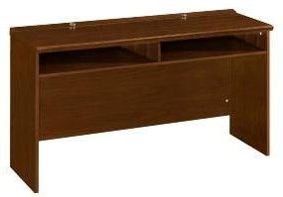 |  |  |  |  | 1、基材采用 3A 级环保中密度纤维板，符合国
 |  |  |  |  |  |  |  | 家E1 级环保标准；
 |  |  |  |  |  |  |  | 2、采用≥0.8mm 厚胡桃木皮贴面，实木封边，
 | 1 | 条桌 |  | 1400*450*760 |  | 张 | 2 | 木材甲醛含量≤2.9mg/100g，密度 780 ㎏/m³；
 |  |  |  |  |  |  |  | 3、高质量连接件及配件，所有五金件作防锈、
 |  |  |  |  |  |  |  | 防腐处理；
 |  |  |  |  |  |  |  | 4、高聚脂环保漆，达到国家E1级环保标准。
 |  |  | 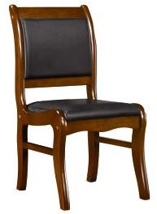 |  |  |  |  | 1、椅架采用优质硬杂木；
辨认室 | 2 | 办公椅 |  | 实木包皮 |  | 把 | 4 | 2、高弹高密度海绵，软包；  3、黑色环保西皮，舒适耐用；
 |  |  |  |  |  |  |  | 4、高聚脂环保漆，达到国家E1级环保标准。
 |  |  | 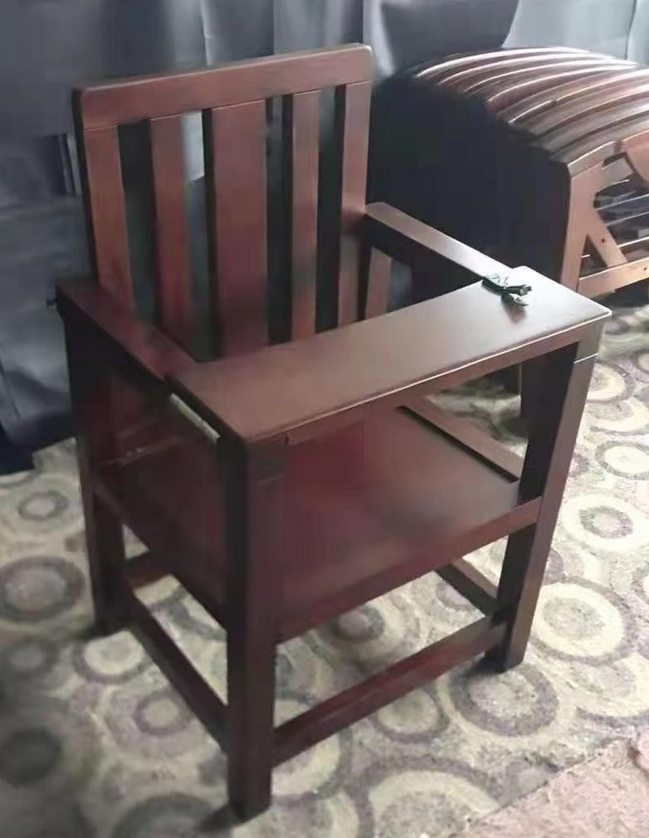 |  |  |  |  | 1、采用优质橡木，质地均匀而又紧密，结构坚
 | 3 | 审讯椅 |  | 实木 |  | 把 | 1 | 固，承重力强；  2、采用优质五金配件；
 |  |  |  |  |  |  |  | 3、环保油漆，光泽度好，环保无气味。
 |  |  | 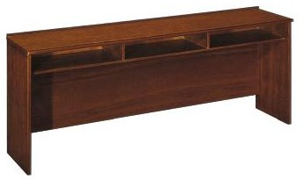 |  |  |  |  | 1、基材采用 3A 级环保中密度纤维板，符合国
 |  |  |  |  |  |  |  | 家 E1 级环保标准；
 |  |  |  |  |  |  |  | 2、采用≥0.8mm 厚胡桃木皮贴面,实木封边，木
 | 4 | 条桌 |  | 1800*400*760 |  | 张 | 3 | 材甲醛含量≤2.9mg/100g，密度 780 ㎏/m³；
 |  |  |  |  |  |  |  | 3、高质量连接件及配件，所有五金件作防锈、
 |  |  |  |  |  |  |  | 防腐处理；
 |  |  |  |  |  |  |  | 4、高聚脂环保漆，达到国际 E1 级环保标准。
律师会见室 | 5 | 办公椅 | 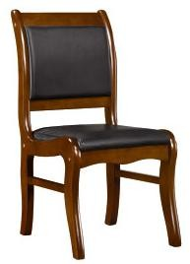 | 实木包皮 |  | 把 | 6 | 1、椅架采用优质硬杂木；  2、高弹高密度海绵，软包；  3、黑色环保西皮，舒适耐用；
（3 间） |  |  |  |  |  |  |  | 4、高聚脂环保漆，达到国家 E1 级环保标准。
 |  |  |  |  |  |  |  | 1、采用优质橡木，质地均匀而又紧密，结构坚
 | 6 | 审训椅 |  | 实木 |  | 把 | 3 | 固，承重力强；  2、采用优质五金配件；
 |  |  |  |  |  |  |  | 3、环保油漆，光泽度好，环保无气味。
家属会见室  （2 间） | 7 | 高脚椅 | 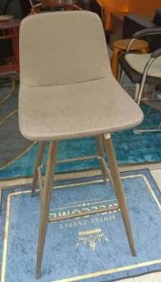 | 460*460*750 |  | 把 | 12 | 1、优质不锈钢架；  2、优质环保皮，抗张强度 ≥12N/m²，无异味；  3、定型海绵，密度为 ≥45Kg/m³；回弹力：≥  47%，拉伸强度不小于 85KPA。
 |  |  | 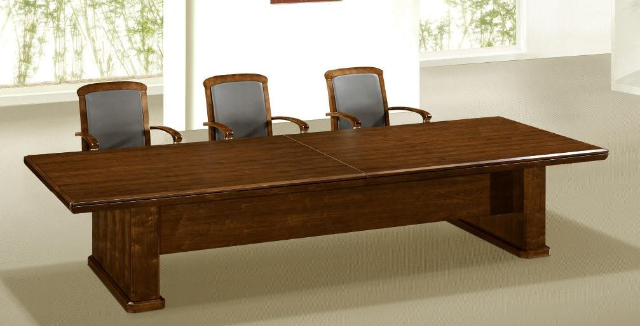 |  |  |  |  | 1、基材采用 3A 级环保中密度纤维板，符合国
 |  |  |  |  |  |  |  | 家 E1 级环保标准；
 |  |  |  |  |  |  |  | 2、采用≥0.8mm 厚胡桃木皮贴面,实木封边，木
 | 8 | 会议桌 |  | 2400*1200*750 |  | 张 | 1 | 材甲醛含量≤2.9mg/100g，密度 780 ㎏/m³；
 |  |  |  |  |  |  |  | 3、高质量连接件及配件，所有五金件作防锈、
 |  |  |  |  |  |  |  | 防腐处理；
 |  |  |  |  |  |  |  | 4、高聚脂环保漆，达到国际E1级环保标准。
 |  |  | 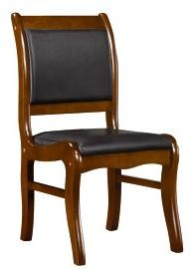 |  |  |  |  | 1、椅架采用优质硬杂木；
 | 9 | 会议椅 |  | 实木包皮 |  | 把 | 8 | 2、高弹高密度海绵，软包；  3、黑色环保西皮，舒适耐用；
 |  |  |  |  |  |  |  | 4、高聚脂环保漆，达到国家 E1 级环保标准。
特讯 |  |  | 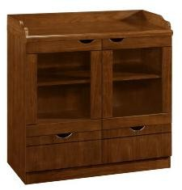 |  |  |  |  | 1、基材采用 3A 级环保中密度纤维板，符合国
指挥室 |  |  |  |  |  |  |  | 家 E1 级环保标准；
 |  |  |  |  |  |  |  | 2、采用≥0.8mm厚胡桃木皮贴面,实木封边，木
 | 10 | 茶水柜 |  | 800*400*860 |  | 个 | 1 | 材甲醛含量≤2.9mg/100g，密度 780 ㎏/m³；
 |  |  |  |  |  |  |  | 3、高质量连接件及配件，所有五金件作防锈、
 |  |  |  |  |  |  |  | 防腐处理；
 |  |  |  |  |  |  |  | 4、高聚脂环保漆，达到国际 E1 级环保标准。
 |  |  | 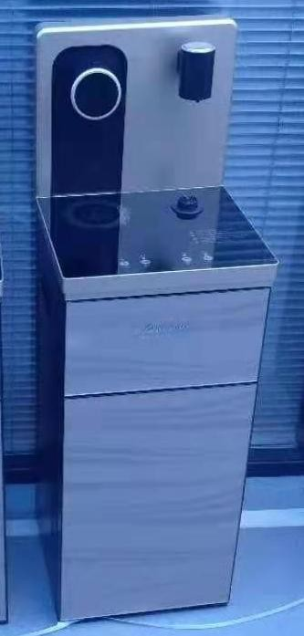 |  |  |  |  | 1、热水出水温度 100℃；
 | 11 | 饮水机 |  | 400*400*700 |  | 台 | 1 | 2、制热功率：≥1350W，制冷功率：≥75W，保温功率：≥30W，额定功率 ≥50HZ，额定电压 220V；
 |  |  |  |  |  |  |  | 3、玻璃面板，智能触屏，双出水口设计。
 |  |  | 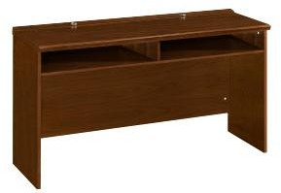 |  |  |  |  | 1、基材采用 3A 级环保中密度纤维板，符合国
 |  |  |  |  |  |  |  | 家 E1 级环保标准；
 |  |  |  |  |  |  |  | 2、采用≥0.8mm厚胡桃木皮贴面,实木封边，木
 | 12 | 条桌 |  | 1400*450*760 |  | 张 | 1 | 材甲醛含量≤2.9mg/100g，密度 780 ㎏/m³；
 |  |  |  |  |  |  |  | 3、高质量连接件及配件，所有五金件作防锈、
 |  |  |  |  |  |  |  | 防腐处理；
 |  |  |  |  |  |  |  | 4、高聚脂环保漆，达到国际 E1 级环保标准。
 |  |  | 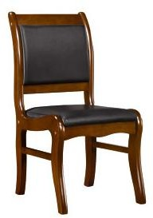 |  |  |  |  | 1、椅架采用优质硬杂木；
特殊  询问室 | 13 | 办公椅 |  | 实木包皮 |  | 把 | 2 | 2、高弹高密度海绵，软包；  3、黑色环保西皮，舒适耐用；
 |  |  |  |  |  |  |  | 4、高聚脂环保漆，达到国家 E1 级环保标准。
 |  |  |  |  |  |  |  | 1、采用优质橡木，质地均匀而又紧密，结构坚
 | 14 | 审训椅 |  | 实木 |  | 把 | 1 | 固，承重力强；  2、采用优质五金配件；
 |  |  |  |  |  |  |  | 3、环保油漆，光泽度好，环保无气味。
宣判小法厅 | 15 | 法官桌 | 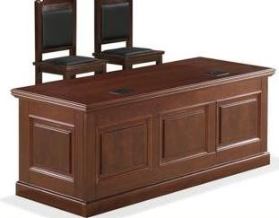 | 2000*800*760 |  | 套 | 1 | 1、基材采用 3A 级环保中密度纤维板，符合国家 E1 级环保标准；  2、采用≥0.8mm厚胡桃木皮贴面,实木封边，木材甲醛含量≤2.9mg/100g，密度 780 ㎏/m³；  3、高质量连接件及配件，所有五金件作防锈、 防腐处理；  4、高聚脂环保漆，达到国际 E1 级环保标准。
宣判小法厅 | 16 | 法官椅 | 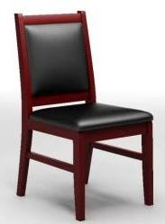 | 实木包皮 |  | 把 | 1 | 1、椅架采用优质硬杂木；  2、高弹高密度海绵，软包；  3、黑色环保西皮，舒适耐用；  4、高聚脂环保漆，达到国家 E1 级环保标准。
宣判小法厅 | 17 | 书记员桌 |  | 1400*450*760 |  | 张 | 1 | 1、基材采用 3A 级环保中密度纤维板，符合国家 E1 级环保标准；  2、采用≥0.8mm厚胡桃木皮贴面,实木封边，木材甲醛含量≤2.9mg/100g，密度 780 ㎏/m³；  3、高质量连接件及配件，所有五金件作防锈、 防腐处理；  4、高聚脂环保漆，达到国际 E1 级环保标准。
宣判小法厅 | 18 | 诉讼桌 |  | 1200*400*760 |  | 张 | 2
宣判小法厅 | 19 | 犯人栏 | 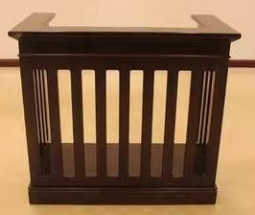 | 1200*550*900 |  | 个 | 1 | 1、采用优质橡木，质地均匀而又紧密，结构坚 固，承重力强；  2、采用优质五金配件；  3、环保油漆，光泽度好，环保无气味。
宣判小法厅 | 20 | 椅子 |  | 实木包皮 |  | 把 | 8 | 1、椅架采用优质硬杂木；  2、高弹高密度海绵，软包；  3、黑色环保西皮，舒适耐用；  4、高聚脂环保漆，达到国家 E1 级环保标准。
家属视频  会议室 | 21 | 办公桌 | 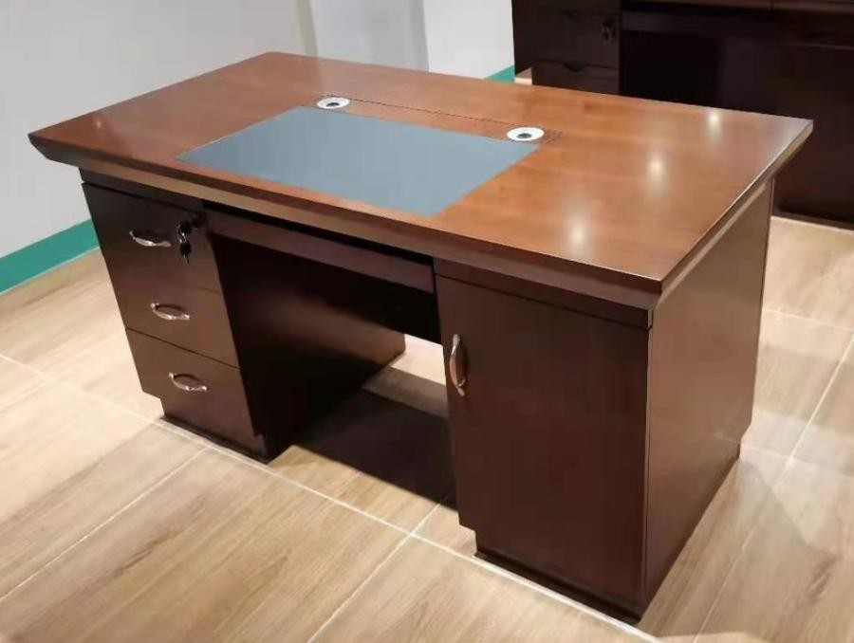 | 1400*700*760 |  | 张 | 1 | 1、基材采用 3A 级环保中密度纤维板，符合国家 E1 级环保标准；  2、采用≥0.8mm厚胡桃木皮贴面,实木封边，木材甲醛含量≤2.9mg/100g，密度 780 ㎏/m³；  3、高质量连接件及配件，所有五金件作防锈、 防腐处理；  4、高聚脂环保漆，达到国际 E1 级环保标准。
家属视频  会议室 | 22 | 办公椅 |  | 实木包皮 |  | 把 | 3 | 1、椅架采用优质硬杂木；  2、高弹高密度海绵，软包；  3、黑色环保西皮，舒适耐用；  4、高聚脂环保漆，达到国家 E1 级环保标准。
 |  |  | 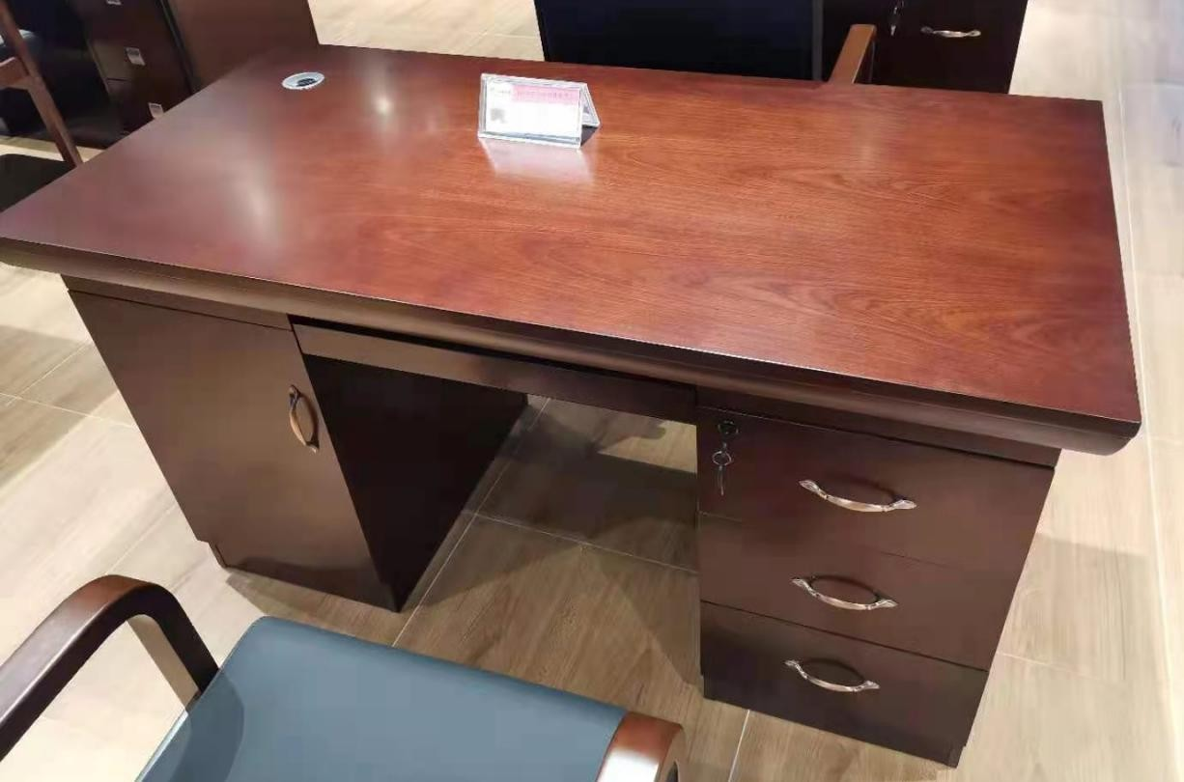 |  |  |  |  | 1、基材采用 3A 级环保中密度纤维板，符合国
 |  |  |  |  |  |  |  | 家 E1 级环保标准；
 |  |  |  |  |  |  |  | 2、采用≥0.8mm厚胡桃木皮贴面,实木封边，木
物品暂存室 | 23 | 办公桌 |  | 1200*600*760 |  | 张 | 1 | 材甲醛含量≤2.9mg/100g，密度 780 ㎏/m³；
 |  |  |  |  |  |  |  | 3、高质量连接件及配件，所有五金件作防锈、
 |  |  |  |  |  |  |  | 防腐处理；
 |  |  |  |  |  |  |  | 4、高聚脂环保漆，达到国际 E1 级环保标准。
 |  |  |  |  |  |  |  | 1、椅架采用优质硬杂木；
物品暂存室 | 24 | 办公椅 |  | 实木包皮 |  | 把 | 1 | 2、高弹高密度海绵，软包；  3、黑色环保西皮，舒适耐用；  4、高聚脂环保漆，达到国家 E1 级环保标准。
 |  |  | 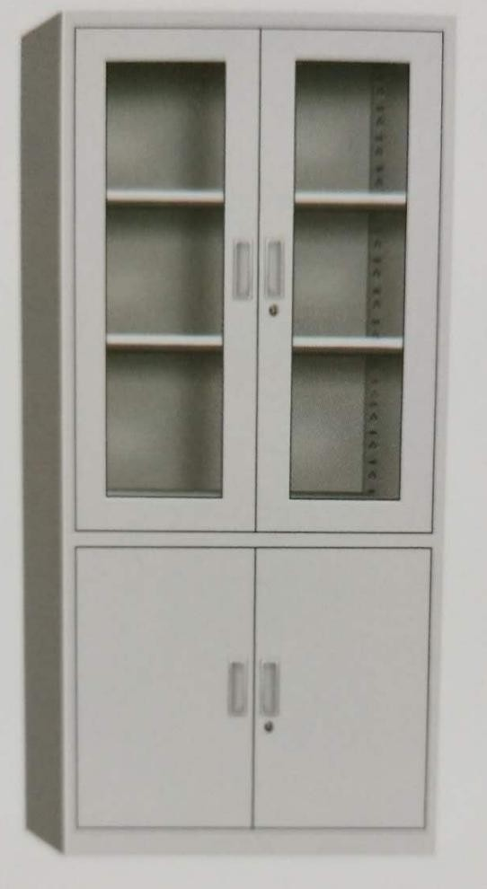 |  |  |  |  | 1、柜体采用优质冷轧板材焊接成型，板材厚度
 |  |  |  |  |  |  |  | ≥0.8mm；
 | 25 | 储物柜 |  | 900*400*1850 |  | 个 | 2 | 2、表面经多次处理后静电喷塑，颜色为浅灰亚  光静电喷涂，喷塑光泽为 60%-70%；
 |  |  |  |  |  |  |  | 3、不锈钢包面 ABS 扣手，层板可调节，实用新型
 |  |  |  |  |  |  |  | 专用铰链，开启自如，不易变形。
 |  |  |  |  |  |  |  | 1、基材采用 3A 级环保中密度纤维板，符合国
 |  |  |  |  |  |  |  | 家 E1 级环保标准；
 |  |  |  |  |  |  |  | 2、采用≥0.8mm厚胡桃木皮贴面,实木封边，木
 | 26 | 办公桌 |  | 1200*600*760 |  | 张 | 3 | 材甲醛含量≤2.9mg/100g，密度 780 ㎏/m³；
 |  |  |  |  |  |  |  | 3、高质量连接件及配件，所有五金件作防锈、
接待大厅 |  |  |  |  |  |  |  | 防腐处理；
 |  |  |  |  |  |  |  | 4、高聚脂环保漆，达到国际 E1 级环保标准。
 |  |  |  |  |  |  |  | 1、椅架采用优质硬杂木；
 | 27 | 办公椅 |  | 实木包皮 |  | 把 | 3 | 2、高弹高密度海绵，软包；  3、黑色环保西皮，舒适耐用；
 |  |  |  |  |  |  |  | 4、高聚脂环保漆，达到国家 E1 级环保标准。
接待大厅 |  |  |  |  |  |  |  | 1、柜体采用优质冷轧板材焊接成型，板材厚度
接待大厅 |  |  |  |  |  |  |  | ≥0.8mm；
接待大厅 | 28 | 文件柜 |  | 900*400*1850 |  | 个 | 2 | 2、表面经多次处理后静电喷塑，颜色为浅灰亚  光静电喷涂，喷塑光泽为 60%-70%；
接待大厅 |  |  |  |  |  |  |  | 3、不锈钢包面 ABS 扣手，层板可调节，实用新型
接待大厅 |  |  |  |  |  |  |  | 专用铰链，开启自如，不易变形。
接待大厅 |  |  | 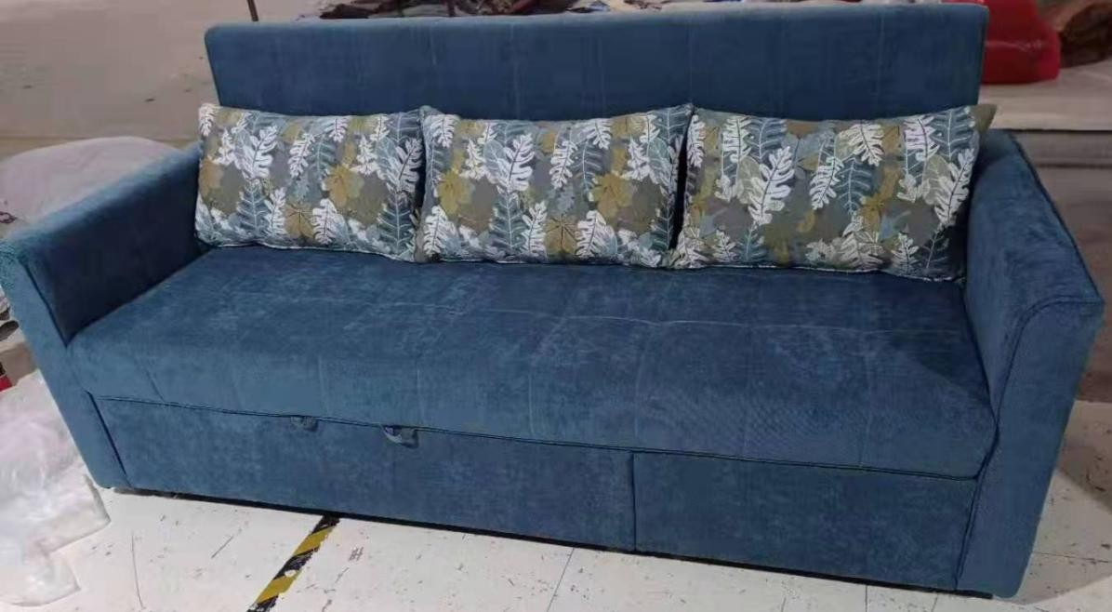 |  |  |  |  | 1、采用优质金属不锈钢与实木相结合框架，能
接待大厅 |  |  |  |  |  |  |  | 保证整张沙发床的坚固从而永保原设计线条的
接待大厅 | 29 | 沙发床 |  | 1800*850*880 |  | 个 | 1 | 流畅；  2、座垫符合环保标准的聚氨脂海绵，保证坐感
接待大厅 |  |  |  |  |  |  |  | 舒适性和回弹性；
接待大厅 |  |  |  |  |  |  |  | 3、面料采用舒适弹软有力的绒布。
接待大厅 | 30 | 茶几 | 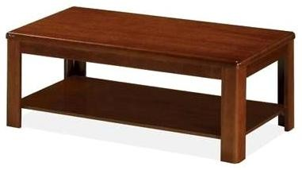 | 1200*600*450 |  | 个 | 1 | 1、茶几面材以白松为主材精制而成；  2、胡桃色高聚脂环保漆。
接待大厅 |  |  |  |  |  |  |  | 1、热水出水温度 100℃；
接待大厅 | 31 | 饮水机 |  | 400*400*700 |  | 台 | 1 | 2、制热功率：≥1350W，制冷功率：≥75W，保温功率：≥30W，额定功率 ≥50HZ，额定电压 220V；
接待大厅 |  |  |  |  |  |  |  | 3、玻璃面板，智能触屏，双出水口设计。
 |  |  |  |  |  |  |  | 1、基材采用 3A 级环保中密度纤维板，符合国
 |  |  |  |  |  |  |  | 家 E1 级环保标准；
 |  |  |  |  |  |  |  | 2、采用≥0.8mm 厚胡桃木皮贴面,实木封边，木
 | 32 | 茶水柜 |  | 800*420*860 |  | 个 | 1 | 材甲醛含量≤2.9mg/100g，密度 780 ㎏/m³；
接待大厅 |  |  |  |  |  |  |  | 3、高质量连接件及配件，所有五金件作防锈、
 |  |  |  |  |  |  |  | 防腐处理；
 |  |  |  |  |  |  |  | 4、高聚脂环保漆，达到国际 E1 级环保标准。
 |  |  | 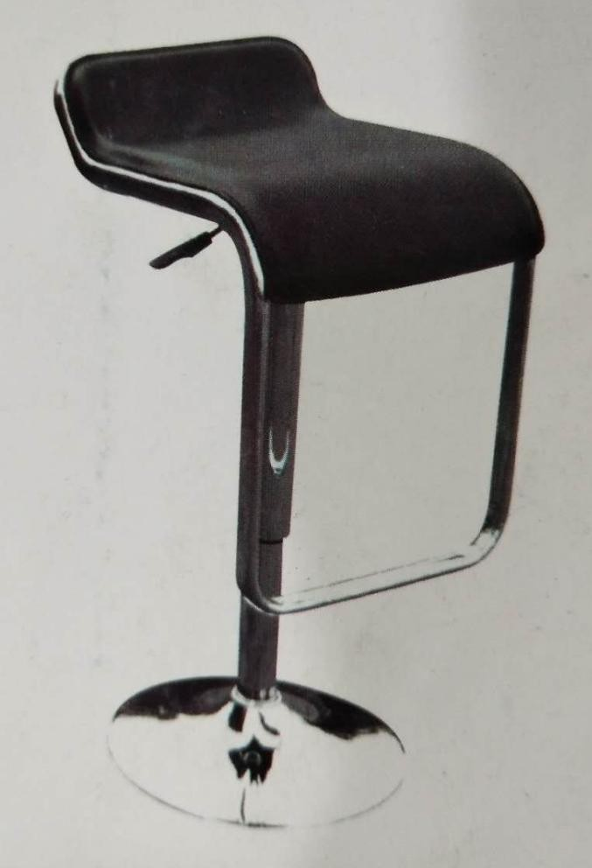 |  |  |  |  | 1、优质不锈钢架；
 | 33 | 吧椅 |  | 升降 |  | 把 | 2 | 2、金属手柄，优质皮质，不易开裂，经久耐用；
 |  |  |  |  |  |  |  | 3、360°旋转,自由升降。
安检室 | 34 | 办公桌 |  | 1200*600*760 |  | 张 | 1 | 1、基材采用 3A 级环保中密度纤维板，符合国家 E1 级环保标准；  2、采用≥0.8mm 厚胡桃木皮贴面,实木封边，木材甲醛含量≤2.9mg/100g，密度 780 ㎏/m³；  3、高质量连接件及配件，所有五金件作防锈、 防腐处理；  4、高聚脂环保漆，达到国际 E1 级环保标准。
安检室 | 35 | 办公椅 |  | 实木包皮 |  | 把 | 1 | 1、椅架采用优质硬杂木；  2、高弹高密度海绵，软包；  3、黑色环保西皮，舒适耐用；  4、高聚脂环保漆，达到国家E1级环保标准。
 |  |  |  |  |  |  |  | 1、基材采用 3A 级环保中密度纤维板，符合国
 |  |  |  |  |  |  |  | 家 E1 级环保标准；
 |  |  |  |  |  |  |  | 2、采用≥0.8mm厚胡桃木皮贴面,实木封边，木
 | 36 | 办公桌 |  | 1200*600*760 |  | 张 | 2 | 材甲醛含量≤2.9mg/100g，密度 780 ㎏/m³；
 |  |  |  |  |  |  |  | 3、高质量连接件及配件，所有五金件作防锈、
 |  |  |  |  |  |  |  | 防腐处理；
 |  |  |  |  |  |  |  | 4、高聚脂环保漆，达到国际 E1 级环保标准。
 |  |  |  |  |  |  |  | 1、椅架采用优质硬杂木；
信息录入室 | 37 | 办公椅 |  | 实木包皮 |  | 把 | 2 | 2、高弹高密度海绵，软包；  3、黑色环保西皮，舒适耐用；  4、高聚脂环保漆，达到国家 E1 级环保标准。
 |  |  |  |  |  |  |  | 1、柜体采用优质冷轧板材焊接成型，板材厚度
 |  |  |  |  |  |  |  | ≥0.8mm；
 | 38 | 文件柜 |  | 900*400*1850 |  | 个 | 1 | 2、表面经多次处理后静电喷塑，颜色为浅灰亚  光静电喷涂，喷塑光泽为 60%-70%；
 |  |  |  |  |  |  |  | 3、不锈钢包面 ABS 扣手，层板可调节，实用新型
 |  |  |  |  |  |  |  | 专用铰链，开启自如，不易变形。
 |  |  | 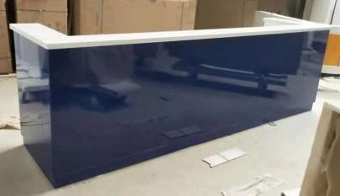 |  |  |  |  | 1、基材：选用国家环保级优质 E1 级中维板，
 |  |  |  |  |  |  |  | 甲醛释放量:气候箱法 E1：≤0.124mg/ m³ ，
 |  |  |  |  |  |  |  | 含水率：3.0%-13.0%，密 度 ：0.65g/cm³-
 |  |  |  |  |  |  |  | 0.80g/cm³；
 | 39 | 前台 |  | 3300*850*1200 |  | 套 | 1 | 2、表面采用使用环保绿色的白色亮光漆，油漆
 |  |  |  |  |  |  |  | 采用五底三面油漆工艺，耐热、耐磨、耐腐蚀、
 |  |  |  |  |  |  |  | 苯含量≤0.3%，甲苯、二甲苯、乙苯含量总和
 |  |  |  |  |  |  |  | ≤30%，所检项目符合标准要求；
 |  |  |  |  |  |  |  | 3、优质五金配件。
 |  |  | 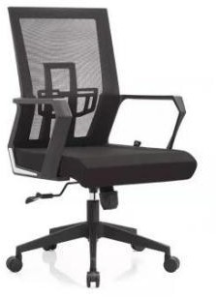 |  |  |  |  | 1、实木压板成型坐木板；
 |  |  |  |  |  |  |  | 2、45 密度定型海绵，中软型，面料采用条轮
大厅 |  |  |  |  |  |  |  | 加纤布；
 | 40 | 前台椅 |  | 黑网转椅 |  | 把 | 2 | 3、靠背采用优质 PP 加纤全新料，底盘 3.0 厚
 |  |  |  |  |  |  |  | 双功能逍遥任意锁定带尾板底盘；
 |  |  |  |  |  |  |  | 4、电镀气杆，内壁≥1.5mm 厚，外管≥1.2mm 厚；
 |  |  |  |  |  |  |  | 5、配尼龙脚，PU 脚轮。
 |  |  | 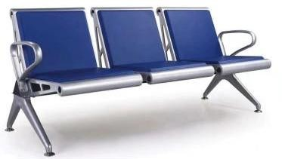 |  |  |  |  | 1、支架采用冷扎钢板材料，扶手、脚架采用钢
 |  |  |  |  |  |  |  | 板铸成，除锈处理电镀镀铬，喷涂空调户外漆
 | 41 | 排椅 |  | 三人 |  | 组 | 2 | 粉；  2、座板采用优质冷扎钢板，除锈处理之后静电
 |  |  |  |  |  |  |  | 喷粉；
 |  |  |  |  |  |  |  | 3、座椅、靠背均加软包皮面，座感舒适。
 |  |  |  |  |  |  |  | 1、热水出水温度 100℃；
大厅 | 42 | 饮水机 |  | 400*400*700 |  | 台 | 1 | 2、制热功率：≥1350W，制冷功率：≥75W，保温功率：≥30W，额定功率 ≥50HZ，额定电压 220V；
 |  |  |  |  |  |  |  | 3、玻璃面板，智能触屏，双出水口设计。
 |  |  | 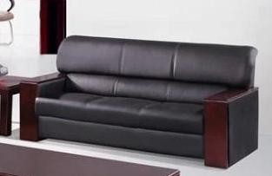 |  |  |  |  | 1、木架采用实木框架；
 | 43 | 三人位沙发 |  | 1900*850*880 |  | 个 | 2 | 2、靠背、座板海绵采用高弹海绵、耐压不易变  形；
 |  |  |  |  |  |  |  | 3、面料用耐磨耐拉环保西皮。
 |  |  | 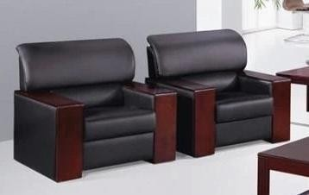 |  |  |  |  | 1、木架采用实木框架；
接待室 | 44 | 单人位沙发 |  | 950*850*880 |  | 个 | 2 | 2、靠背、座板海绵采用高弹海绵、耐压不易变  形；
 |  |  |  |  |  |  |  | 3、面料用耐磨耐拉环保西皮。
 | 45 | 大茶几 | 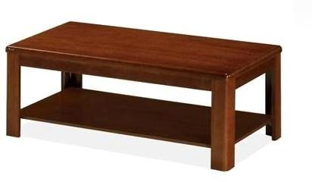 | 1200*600*450 |  | 个 | 2 | 1、茶几面材以白松为主材精制而成；  2、胡桃色高聚脂环保漆。
接待室 | 46 | 小茶几 | 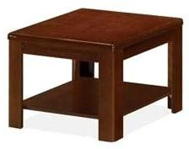 | 800*400*450 |  | 个 | 2 | 1、茶几面材以白松为主材精制而成；  2、胡桃色高聚脂环保漆。
接待室 | 47 | 办公桌 |  | 1200*600*760 |  | 张 | 1 | 1、基材采用 3A 级环保中密度纤维板，符合国家 E1 级环保标准；  2、采用≥0.8mm厚胡桃木皮贴面,实木封边，木材甲醛含量≤2.9mg/100g，密度 780 ㎏/m³；  3、高质量连接件及配件，所有五金件作防锈、 防腐处理；  4、高聚脂环保漆，达到国际 E1 级环保标准。
接待室 | 48 | 办公椅 |  | 实木包皮 |  | 把 | 1 | 1、椅架采用优质硬杂木；  2、高弹高密度海绵，软包；  3、黑色环保西皮，舒适耐用；  4、高聚脂环保漆，达到国家 E1 级环保标准。
 |  |  |  |  |  |  |  | 1、基材采用 3A 级环保中密度纤维板，符合国
 |  |  |  |  |  |  |  | 家 E1 级环保标准；
 |  |  |  |  |  |  |  | 2、采用≥0.8mm厚胡桃木皮贴面,实木封边，木
审训室 | 49 | 条桌 |  | 1800*400*760 |  | 张 | 9 | 材甲醛含量≤2.9mg/100g，密度 780 ㎏/m³；
（9 间） |  |  |  |  |  |  |  | 3、高质量连接件及配件，所有五金件作防锈、
 |  |  |  |  |  |  |  | 防腐处理；
 |  |  |  |  |  |  |  | 4、高聚脂环保漆，达到国际 E1 级环保标准。
 |  |  |  |  |  |  |  | 1、椅架采用优质硬杂木；
审训室 | 50 | 办公椅 |  | 实木包皮 |  | 把 | 18 | 2、高弹高密度海绵，软包；  3、黑色环保西皮，舒适耐用；
（9 间） |  |  |  |  |  |  |  | 4、高聚脂环保漆，达到国家 E1 级环保标准。
 |  |  |  |  |  |  |  | 1、采用优质橡木，质地均匀而又紧密，结构坚
 | 51 | 审训椅 |  | 实木 |  | 把 | 9 | 固，承重力强；  2、采用优质五金配件；
 |  |  |  |  |  |  |  | 3、环保油漆，光泽度好，环保无气味。
武警哨卡 | 52 | 办公桌 |  | 1200*600*760 |  | 张 | 1 | 1、基材采用 3A 级环保中密度纤维板，符合国家 E1 级环保标准；  2、采用≥0.8mm厚胡桃木皮贴面,实木封边，木材甲醛含量≤2.9mg/100g，密度 780 ㎏/m³；  3、高质量连接件及配件，所有五金件作防锈、 防腐处理；  4、高聚脂环保漆，达到国际 E1 级环保标准。
武警哨卡 | 53 | 玻璃+绿布 | 订制 | 1200*600 |  | 套 | 1 | 1、采用≥8mm 钢化玻璃面板；  2、加厚双面绒布，不起球，不掉毛。
武警哨卡 | 54 | 办公椅 |  | 实木包皮 |  | 把 | 1 | - 椅架采用优质硬杂木；  - 高弹高密度海绵，软包；  - 黑色环保西皮，舒适耐用；  - 高聚脂环保漆，达到国家 E1 级环保标准。
武警备勤室 | 55 | 单人床 | 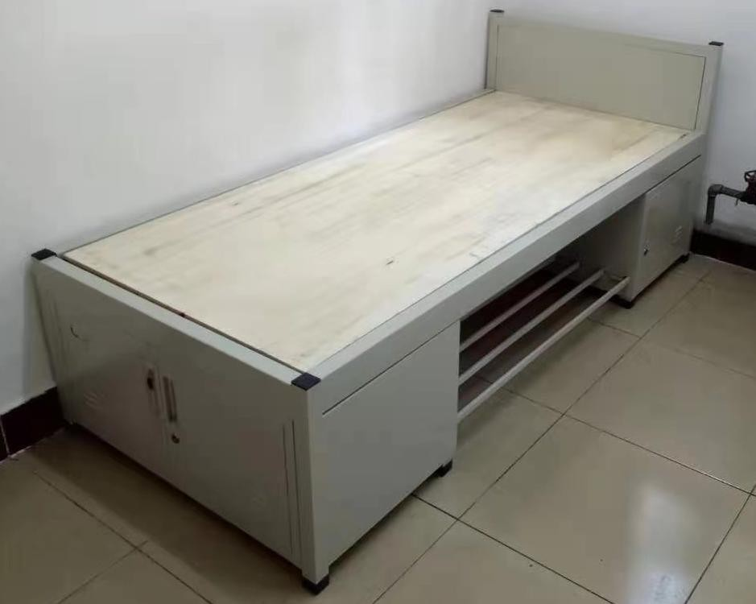 | 900*2000*500 |  | 张 | 4 | 1、优质冷轧钢板，床腿 40*40*1.4 方管，床横梁 30*50*1.4 方管，床橧 25*25*0.8 方管，表面采用亚光静电喷塑工艺；  2、常规颜色为灰白皱纹。
武警备勤室 | 56 | 床头柜 | 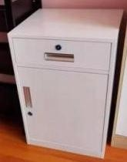 | 标准 |  | 个 | 2 | 1、柜体采用优质冷轧板材焊接成型，板材厚度  ≥0.8mm；  2、表面经多次处理后静电喷塑，颜色为浅灰亚 光静电喷涂，喷塑光泽为 60%-70%；  3、不锈钢包面ABS 扣手，实用新型专用铰链，  开启自如，不易变形。
武警备勤室 | 57 | 小方凳 | 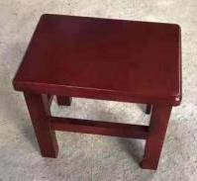 |  | 300*220*250 | 个 | 4 | 1、采用优质榉木实木木材制作而成，经打磨， 无毛刺；  2、高聚脂环保漆，达到国家 E1 级环保标准。
武警备勤室 | 58 | 大方凳 | 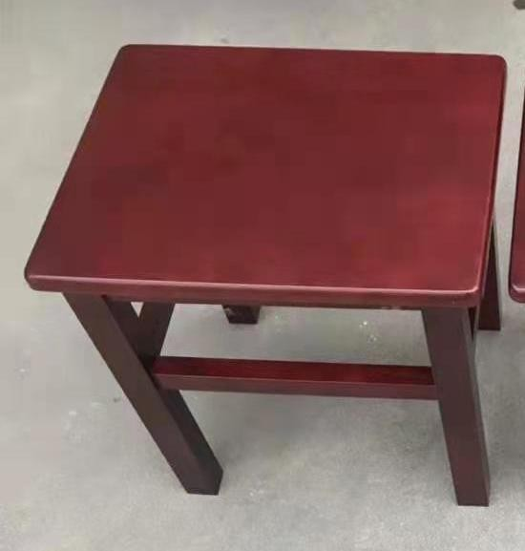 |  | 330*245*440 | 个 | 4 | 1、采用优质榉木实木木材制作而成，经打磨， 无毛刺；  2、高聚脂环保漆，达到国家 E1 级环保标准。
武警备勤室 | 59 | 条桌 |  |  | 1800*400*760 | 张 | 1 | 1、基材采用 3A 级环保中密度纤维板，符合国家 E1 级环保标准；  2、采用≥0.8mm厚胡桃木皮贴面,实木封边，木材甲醛含量≤2.9mg/100g，密度 780 ㎏/m³；  3、高质量连接件及配件，所有五金件作防锈、 防腐处理；  4、高聚脂环保漆，达到国际 E1 级环保标准。
武警备勤室 | 60 | 玻璃+绿布 | 订制 |  | 1800*400 | 套 | 1 | 1、采用≥8mm 钢化玻璃面板；  2、加厚双面绒布，不起球，不掉毛。
武警备勤室 | 61 | 饮水机 |  |  | 400*400*700 | 台 | 1 | 1、热水出水温度 100℃；  2、制热功率：≥1350W，制冷功率：≥75W，保温功率：≥30W，额定功率 ≥50HZ，额定电压 220V；  3、玻璃面板，智能触屏，双出水口设计。
武警备勤室 | 62 | 窗帘 | 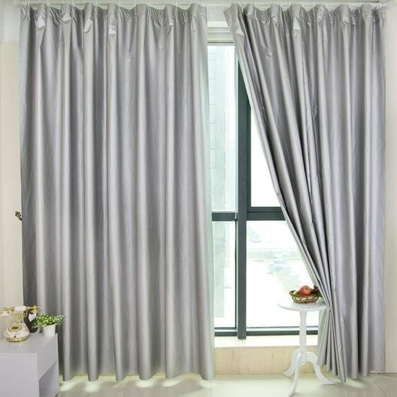 |  | 1800*2000 | 个 | 4 | 1、布料材质:海岛麻、半遮光，不退色；  2、轨道材质：优质铝合金拉杆。

行政楼（二楼）
局领导办公室 | 63 | 班台 | 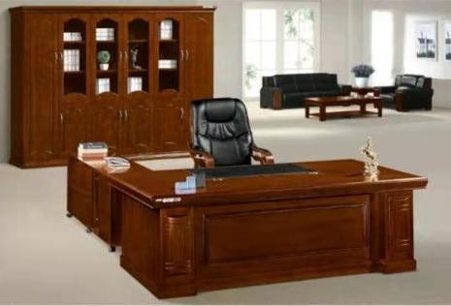 | 1800*900*760 | 套 | 1 | 1、基材采用 3A 级环保中密度纤维板，符合国家 E1 级环保标准；  2、采用≥0.8mm 厚胡桃木皮贴面，实木封边，木材甲醛含量≤2.9mg/100g，密度 780 ㎏/m³；  3、高质量连接件及配件，所有五金件作防锈、 防腐处理；  4、高聚脂环保漆，达到国际 E1 级环保标准。
局领导办公室 | 64 | 班椅 | 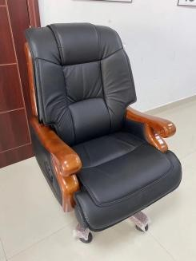 | 牛皮转椅 | 把 | 1 | 1、进口优质牛皮饰面，内置实木东方架；  2、实木边框，扶手采用环保油漆覆盖；  3、C265 切割海绵密度>40m/V；  4、SGS 认证气杆，可升降 10 万次；  5、加厚大班飞机底盘；  6、实木五星脚，带脚踏。
局领导  办公室 | 65 | 班前椅 |  | 实木包皮 | 把 | 2 | 1、椅架采用优质硬杂木；  2、高弹高密度海绵，软包；  3、黑色环保西皮，舒适耐用；  4、高聚脂环保漆，达到国家 E1 级环保标准。
局领导  办公室 | 66 | 五门书柜 | 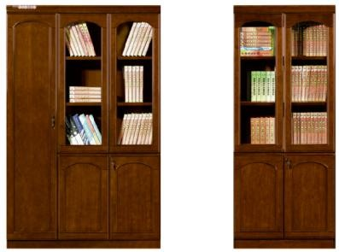 | 2250*420*2000 | 组 | 1 | 1、基材采用 3A 级环保中密度纤维板，符合国家 E1 级环保标准；  2、采用≥0.8mm 厚胡桃木皮贴面,实木封边，木材甲醛含量≤2.9mg/100g，密度 780 ㎏/m³；  3、高质量连接件及配件，所有五金件作防锈、 防腐处理；  4、高聚脂环保漆，达到国际 E1 级环保标准。
局领导  办公室 |  |  |  |  |  |  | 1、木架采用实木框架；
局领导  办公室 | 67 | 三人位沙发 |  | 1900*850*880 | 个 | 1 | 2、靠背、座板海绵采用高弹海绵、耐压不易变  形；
局领导  办公室 |  |  |  |  |  |  | 3、面料用耐磨耐拉环保西皮。
局领导  办公室 | 68 | 大茶几 | 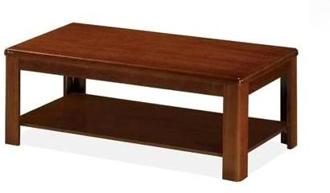 | 1200*600*450 | 个 | 1 | 1、茶几面材以白松为主材精制而成；  2、胡桃色高聚脂环保漆。
局领导  办公室 |  |  |  |  |  |  | 1、热水出水温度 100℃；
局领导  办公室 | 69 | 饮水机 |  | 400*400*700 | 台 | 1 | 2、制热功率：≥1350W，制冷功率：≥75W，保温功率：≥30W，额定功率 ≥50HZ，额定电压 220V；  3、玻璃面板，智能触屏，双出水口设计。
局领导  办公室 |  |  |  |  |  |  | 1、基材采用 3A 级环保中密度纤维板，符合国
局领导  办公室 |  |  |  |  |  |  | 家 E1 级环保标准；
局领导  办公室 |  |  |  |  |  |  | 2、采用≥0.8mm厚胡桃木皮贴面,实木封边，木
局领导  办公室 | 70 | 茶水柜 |  | 800*420*860 | 个 | 1 | 材甲醛含量≤2.9mg/100g，密度 780 ㎏/m³；
局领导  办公室 |  |  |  |  |  |  | 3、高质量连接件及配件，所有五金件作防锈、
局领导  办公室 |  |  |  |  |  |  | 防腐处理；
局领导  办公室 |  |  |  |  |  |  | 4、高聚脂环保漆，达到国际 E1 级环保标准。
局领导  办公室 | 71 | 窗帘 |  | 1800*2000 | 个 | 2 | 1、布料材质:海岛麻、半遮光，不退色；  2、轨道材质：优质铝合金拉杆。
局领导  办公室 | 72 | 实木床 | 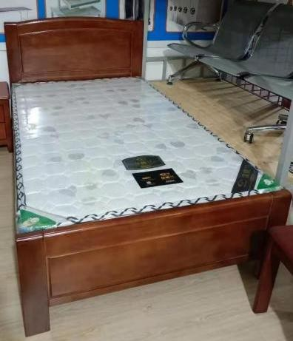 | 1200*2000 | 张 | 1 | - 采用进口橡木；  2、床架采用优质松木实芯排骨架；  3、面漆为环保喷漆工艺，无污染，无伤害。
局领导  办公室 |  |  |  |  |  |  | 4、三级可调节床边设计。
局领导  办公室 |  |  |  |  |  |  | 1、织锦面料，经特殊的防螨防菌处理。
局领导  办公室 | 73 | 棕床垫 |  | 1200*2000*80 | 张 | 1 | 2、天然椰棕，厚度≥8cm，游离甲醛等有害物释
局领导  办公室 |  |  |  |  |  |  | 放量符合国家强制标准。
局领导宿舍 |  |  | 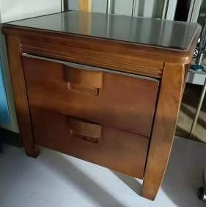 |  |  |  | 1、采用进口橡木；
局领导宿舍 | 74 | 床头柜 |  | 500*400*490 | 个 | 1 | 2、面漆为环保喷漆工艺，无污染，无伤害。
局领导宿舍 |  |  | 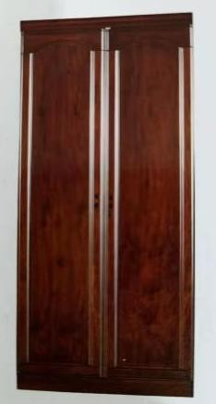 |  |  |  | 1、基材采用 3A 级环保中密度纤维板，符合国
局领导宿舍 |  |  |  |  |  |  | 家 E1 级环保标准；
局领导宿舍 |  |  |  |  |  |  | 2、采用≥0.8mm厚胡桃木皮贴面,实木封边，木
局领导宿舍 | 75 | 两门衣柜 |  | 900*420*2000 | 个 | 1 | 材甲醛含量≤2.9mg/100g，密度 780 ㎏/m³；
局领导宿舍 |  |  |  |  |  |  | 3、高质量连接件及配件，所有五金件作防锈、
局领导宿舍 |  |  |  |  |  |  | 防腐处理；
局领导宿舍 |  |  |  |  |  |  | 4、高聚脂环保漆，达到国际 E1 级环保标准。
 |  |  | 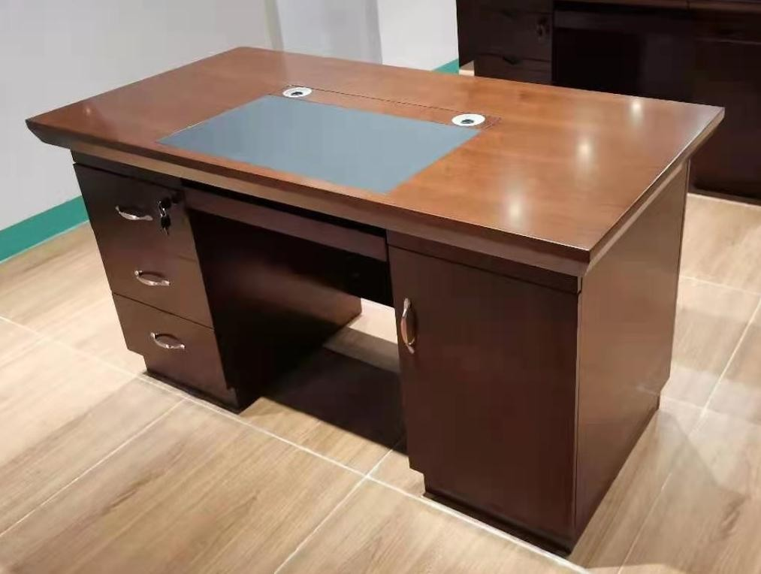 |  |  |  | 1、基材采用 3A 级环保中密度纤维板，符合国
 |  |  |  |  |  |  | 家 E1 级环保标准；
 |  |  |  |  |  |  | 2、采用≥0.8mm厚胡桃木皮贴面,实木封边，木
教导员副所长办公室 | 76 | 办公桌 |  | 1400*700*760 | 张 | 6 | 材甲醛含量≤2.9mg/100g，密度 780 ㎏/m³；
（3 间） |  |  |  |  |  |  | 3、高质量连接件及配件，所有五金件作防锈、
 |  |  |  |  |  |  | 防腐处理；
 |  |  |  |  |  |  | 4、高聚脂环保漆，达到国际 E1 级环保标准。
教导员副所长办公室  （3 间） |  |  |  |  |  |  | 1、椅架采用优质硬杂木；
教导员副所长办公室  （3 间） | 77 | 办公椅 |  | 实木包皮 | 把 | 6 | 2、高弹高密度海绵，软包；  3、黑色环保西皮，舒适耐用；
教导员副所长办公室  （3 间） |  |  |  |  |  |  | 4、高聚脂环保漆，达到国家 E1 级环保标准。
教导员副所长办公室  （3 间） |  |  |  |  |  |  | 1、木架采用实木框架；
教导员副所长办公室  （3 间） | 78 | 三人位沙发 |  | 1900*850*880 | 个 | 3 | 2、靠背、座板海绵采用高弹海绵、耐压不易变  形；
教导员副所长办公室  （3 间） |  |  |  |  |  |  | 3、面料用耐磨耐拉环保西皮。
教导员副所长办公室  （3 间） | 79 | 大茶几 | 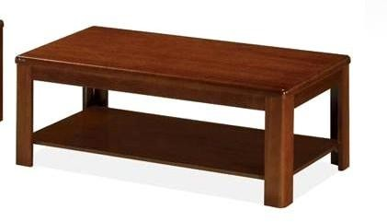 | 1200*600*450 | 个 | 3 | 1、茶几面材以白松为主材精制而成；  2、胡桃色高聚脂环保漆。
教导员副所长办公室  （3 间） | 80 | 文件柜 |  | 900*400*1850 | 个 | 6 | 1、柜体采用优质冷轧板材焊接成型，板材厚度  ≥0.8mm；  2、表面经多次处理后静电喷塑，颜色为浅灰亚 光静电喷涂，喷塑光泽为 60%-70%；  3、不锈钢包面 ABS 扣手，层板可调节，实用新型专用铰链，开启自如，不易变形。
教导员副所长办公室  （3 间） | 81 | 饮水机 |  | 400*400*700 | 台 | 1 | 1、热水出水温度 100℃；  2、制热功率：≥1350W，制冷功率：≥75W，保温功率：≥30W，额定功率≥ 50HZ，额定电压 220V；  3、玻璃面板，智能触屏，双出水口设计。
教导员副所长办公室  （3 间） | 82 | 窗帘 |  | 1800*2000 | 个 | 3 | 1、布料材质:海岛麻、半遮光，不退色；  2、轨道材质：优质铝合金拉杆。
所长办公室 | 83 | 办公桌 |  | 1400*700*760 | 张 | 2 | 1、基材采用 3A 级环保中密度纤维板，符合国家 E1 级环保标准；  2、采用≥0.8mm厚胡桃木皮贴面,实木封边，木材甲醛含量≤2.9mg/100g，密度780㎏/m³；  3、高质量连接件及配件，所有五金件作防锈、 防腐处理；  4、高聚脂环保漆，达到国际 E1 级环保标准。
所长办公室 |  |  |  |  |  |  | 1、椅架采用优质硬杂木；
所长办公室 | 84 | 办公椅 |  | 实木包皮 | 把 | 2 | 2、高弹高密度海绵，软包；  3、黑色环保西皮，舒适耐用；
所长办公室 |  |  |  |  |  |  | 4、高聚脂环保漆，达到国家 E1 级环保标准。
所长  办公室 |  |  |  |  |  |  | 1、木架采用实木框架；
所长  办公室 | 85 | 三人位沙发 |  | 1900*850*880 | 个 | 1 | 2、靠背、座板海绵采用高弹海绵、耐压不易变  形；
所长  办公室 |  |  |  |  |  |  | 3、面料用耐磨耐拉环保西皮。
所长  办公室 |  |  | 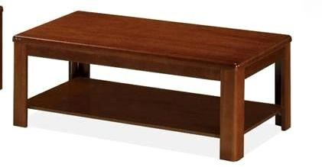
所长  办公室 | 86 | 大茶几 |  | 1200*600*450 | 个 | 1 | 1、茶几面材以白松为主材精制而成；  2、胡桃色高聚脂环保漆。
所长  办公室 |  |  | 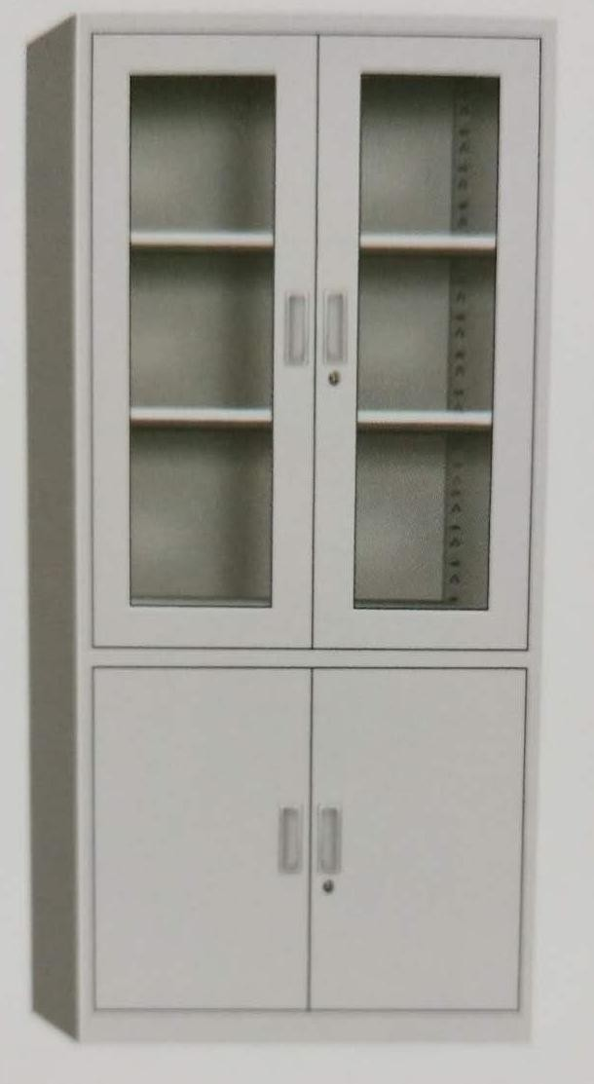 |  |  |  | 1、柜体采用优质冷轧板材焊接成型，板材厚度
所长  办公室 |  |  |  |  |  |  | ≥0.8mm；
所长  办公室 | 87 | 文件柜 |  | 900*400*1850 | 个 | 2 | 2、表面经多次处理后静电喷塑，颜色为浅灰亚  光静电喷涂，喷塑光泽为 60%-70%；
所长  办公室 |  |  |  |  |  |  | 3、不锈钢包面 ABS 扣手，层板可调节，实用新型
所长  办公室 |  |  |  |  |  |  | 专用铰链，开启自如，不易变形。
所长  办公室 |  |  |  |  |  |  | 1、热水出水温度 100℃；
所长  办公室 | 88 | 饮水机 |  | 400*400*700 | 台 | 1 | 2、制热功率：≥1350W，制冷功率：≥75W，保温功率：≥30W，额定功率 ≥50HZ，额定电压 220V；
所长  办公室 |  |  |  |  |  |  | 3、玻璃面板，智能触屏，双出水口设计。
所长办公室 | 89 | 窗帘 |  | 1800*2000 | 个 | 1 | 1、布料材质:海岛麻、半遮光，不退色；  2、轨道材质：优质铝合金拉杆。
警员办公室  （20 间） |  |  |  |  |  |  | 1、基材采用 3A 级环保中密度纤维板，符合国
警员办公室  （20 间） |  |  |  |  |  |  | 家 E1 级环保标准；
警员办公室  （20 间） |  |  |  |  |  |  | 2、采用≥0.8mm 厚胡桃木皮贴面,实木封边，木
警员办公室  （20 间） | 90 | 办公桌 |  | 1200*600*760 | 张 | 40 | 材甲醛含量≤2.9mg/100g，密度 780 ㎏/m³；
警员办公室  （20 间） |  |  |  |  |  |  | 3、高质量连接件及配件，所有五金件作防锈、
警员办公室  （20 间） |  |  |  |  |  |  | 防腐处理；
警员办公室  （20 间） |  |  |  |  |  |  | 4、高聚脂环保漆，达到国际 E1 级环保标准。
警员办公室  （20 间） |  |  |  |  |  |  | 1、椅架采用优质硬杂木；
警员办公室  （20 间） | 91 | 办公椅 |  | 实木包皮 | 把 | 40 | 2、高弹高密度海绵，软包；  3、黑色环保西皮，舒适耐用；
警员办公室  （20 间） |  |  |  |  |  |  | 4、高聚脂环保漆，达到国家 E1 级环保标准。
警员办公室  （20 间） |  |  |  |  |  |  | 1、柜体采用优质冷轧板材焊接成型，板材厚度
警员办公室  （20 间） |  |  |  |  |  |  | ≥0.8mm；
警员办公室  （20 间） | 92 | 文件柜 |  | 900*400*1850 | 个 | 20 | 2、表面经多次处理后静电喷塑，颜色为浅灰亚  光静电喷涂，喷塑光泽为 60%-70%；
警员办公室  （20 间） |  |  |  |  |  |  | 3、不锈钢包面 ABS 扣手，层板可调节，实用新型
警员办公室  （20 间） |  |  |  |  |  |  | 专用铰链，开启自如，不易变形。
警员办公室  （20 间） |  |  |  |  |  |  | 1、木架采用实木框架；
警员办公室  （20 间） | 93 | 三人位沙发 |  | 1900*850*880 | 个 | 20 | 2、靠背、座板海绵采用高弹海绵、耐压不易变  形；
警员办公室  （20 间） |  |  |  |  |  |  | 3、面料用耐磨耐拉环保西皮。
警员办公室  （20 间） |  |  | 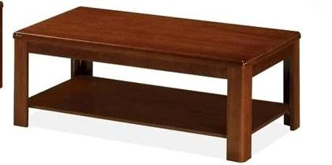
警员办公室  （20 间） | 94 | 大茶几 |  | 1200*600*450 | 个 | 20 | 1、茶几面材以白松为主材精制而成；  2、胡桃色高聚脂环保漆。
警员办公室  （20 间） |  |  |  |  |  |  | 1、热水出水温度 100℃；
警员办公室  （20 间） | 95 | 饮水机 |  | 400*400*700 | 个 | 20 | 2、制热功率：≥1350W，制冷功率：≥75W，保温功率：≥30W，额定功率 ≥50HZ，额定电压 220V；
警员办公室  （20 间） |  |  |  |  |  |  | 3、玻璃面板，智能触屏，双出水口设计。
警员办公室  （20 间） | 96 | 窗帘 |  | 1800*2000 | 个 | 20 | 1、布料材质:海岛麻、半遮光，不退色；  2、轨道材质：优质铝合金拉杆。
会议室 |  |  | 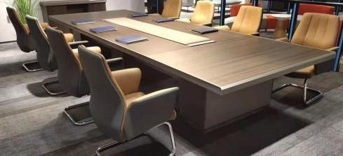 |  |  |  | 1、基材：采用符合E1 级标准的优质环保型颗粒
会议室 |  |  |  |  |  |  | 板，游离甲醛含量≤9mg/100g，经防潮、防虫、
会议室 |  |  |  |  |  |  | 防腐处理，强度高、刚性好、不变形，各种物理、
会议室 | 97 | 会议桌 |  | 6000*1500*750 | 米 | 6 | 化学性能指标均达到国际相关标准；
会议室 |  |  |  |  |  |  | 2、优质PVC 封边,材质厚度≥2mm，封边平滑，
会议室 |  |  |  |  |  |  | 颜色与板材一致；
会议室 |  |  |  |  |  |  | 3、五金配件：采用品牌优质五金件，结构简单，
会议室 |  |  |  |  |  |  | 连接牢固，安装便捷。
会议室 |  |  | 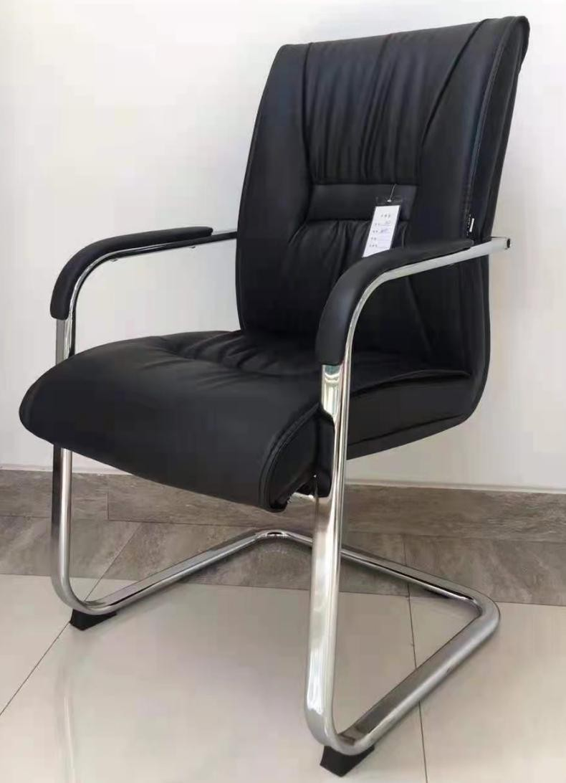 |  |  |  | 1、面料选用优质环保西皮，厚度≥ 1.3mm，撕
会议室 |  |  |  |  |  |  | 裂强度≥35N/mm，断裂伸长率≤80%,经液态浸色
会议室 |  |  |  |  |  |  | 及防潮、防污等工艺处理，皮面柔软舒适；
会议室 | 98 | 会议椅 |  | 弓形椅 | 把 | 42 | 2、海绵采用PU 成型发泡高密度阻燃海棉，座包  密度： 48kg/m³, 背包: 45kg/m³, 软硬适中, 通
会议室 |  |  |  |  |  |  | 过BS7174-1995 安全测试标准；
会议室 |  |  |  |  |  |  | 3、脚架采用不锈钢金属脚，经防腐、防锈处理，
会议室 |  |  |  |  |  |  | 经久耐用。
会议室 |  |  | 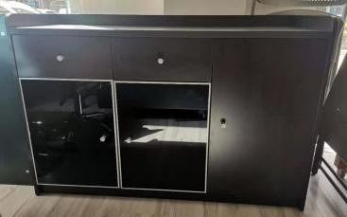 |  |  |  | 1、基材：采用符合E1 级标准的优质环保型颗粒
会议室 |  |  |  |  |  |  | 板，游离甲醛含量≤9mg/100g，经防潮、防虫、
会议室 |  |  |  |  |  |  | 防腐处理，强度高、刚性好、不变形，各种物理、
会议室 | 99 | 茶水柜 |  | 1200*400*800 | 个 | 1 | 化学性能指标均达到国际相关标准；  2、优质PVC 封边,材质厚度≥2mm，封边平滑，
会议室 |  |  |  |  |  |  | 颜色与板材一致；
会议室 |  |  |  |  |  |  | 3、五金配件：采用品牌优质五金件，结构简单，
会议室 |  |  |  |  |  |  | 连接牢固，安装便捷。
会议室 |  |  |  |  |  |  | 1、热水出水温度 100℃；
会议室 | 100 | 饮水机 |  | 400*400*700 | 个 | 1 | 2、制热功率：≥1350W，制冷功率：≥75W，保温功率：≥30W，额定功率 ≥50HZ，额定电压 220V；
会议室 |  |  |  |  |  |  | 3、玻璃面板，智能触屏，双出水口设计。
会议室 | 101 | 窗帘 |  | 1800*2000 | 个 | 3 | 1、布料材质:海岛麻、半遮光，不退色；  2、轨道材质：优质铝合金拉杆。
文印室 |  |  |  |  |  |  | 1、基材采用 3A 级环保中密度纤维板，符合国
文印室 |  |  |  |  |  |  | 家 E1 级环保标准；
文印室 |  |  |  |  |  |  | 2、采用≥0.8mm厚胡桃木皮贴面,实木封边，木
文印室 | 102 | 办公桌 |  | 1400*700*760 | 张 | 2 | 材甲醛含量≤2.9mg/100g，密度 780 ㎏/m³；
文印室 |  |  |  |  |  |  | 3、高质量连接件及配件，所有五金件作防锈、
文印室 |  |  |  |  |  |  | 防腐处理；
文印室 |  |  |  |  |  |  | 4、高聚脂环保漆，达到国际 E1 级环保标准。
文印室 |  |  |  |  |  |  | 1、椅架采用优质硬杂木；
文印室 | 103 | 办公椅 |  | 实木包皮 | 把 | 2 | 2、高弹高密度海绵，软包；  3、黑色环保西皮，舒适耐用；
文印室 |  |  |  |  |  |  | 4、高聚脂环保漆，达到国家 E1 级环保标准。
文印室 |  |  |  |  |  |  | 1、柜体采用优质冷轧板材焊接成型，板材厚度
文印室 |  |  |  |  |  |  | ≥0.8mm；
文印室 | 104 | 文件柜 |  | 900*400*1850 | 个 | 2 | 2、表面经多次处理后静电喷塑，颜色为浅灰亚  光静电喷涂，喷塑光泽为 60%-70%；
文印室 |  |  |  |  |  |  | 3、不锈钢包面 ABS 扣手，层板可调节，实用
文印室 |  |  |  |  |  |  | 新型专用铰链，开启自如，不易变形。
文印室 | 105 | 窗帘 |  | 1800*2000 | 个 | 1 | 1、布料材质:海岛麻、半遮光，不退色；  2、轨道材质：优质铝合金拉杆。
 |  |  |  |  |  |  | 1、基材采用 3A 级环保中密度纤维板，符合国
 |  |  |  |  |  |  | 家 E1 级环保标准；
 |  |  |  |  |  |  | 2、采用≥0.8mm 厚胡桃木皮贴面,实木封边，木
 | 106 | 会议桌 |  | 2400*1200*760 | 张 | 1 | 材甲醛含量≤2.9mg/100g，密度 780 ㎏/m³；
 |  |  |  |  |  |  | 3、高质量连接件及配件，所有五金件作防锈、
驻所监察 |  |  |  |  |  |  | 防腐处理；
会议室 |  |  |  |  |  |  | 4、高聚脂环保漆，达到国际 E1 级环保标准。
 |  |  |  |  |  |  | 1、椅架采用优质硬杂木；
 | 107 | 会议椅 |  | 实木包皮 | 把 | 8 | 2、高弹高密度海绵，软包；  3、黑色环保西皮，舒适耐用；
 |  |  |  |  |  |  | 4、高聚脂环保漆，达到国家 E1 级环保标准。
驻所监察  会议室 | 108 | 窗帘 |  | 1800*2000 | 个 | 1 | 1、布料材质:海岛麻、半遮光，不退色；  2、轨道材质：优质铝合金拉杆。
 |  |  |  |  |  |  | 1、热水出水温度 100℃；
 | 109 | 饮水机 |  | 400*400*700 | 个 | 1 | 2、制热功率：≥1350W，制冷功率：≥75W，保温功率：≥30W，额定功率 ≥50HZ，额定电压 220V；
 |  |  |  |  |  |  | 3、玻璃面板，智能触屏，双出水口设计。
驻所检察  谈话室、办公室（3 间） |  |  |  |  |  |  | 1、基材采用 3A 级环保中密度纤维板，符合国
驻所检察  谈话室、办公室（3 间） |  |  |  |  |  |  | 家 E1 级环保标准；
驻所检察  谈话室、办公室（3 间） |  |  |  |  |  |  | 2、采用≥0.8mm厚胡桃木皮贴面,实木封边，木
驻所检察  谈话室、办公室（3 间） | 110 | 办公桌 |  | 1200*600*760 | 张 | 6 | 材甲醛含量≤2.9mg/100g，密度 780 ㎏/m³；
驻所检察  谈话室、办公室（3 间） |  |  |  |  |  |  | 3、高质量连接件及配件，所有五金件作防锈、
驻所检察  谈话室、办公室（3 间） |  |  |  |  |  |  | 防腐处理；
驻所检察  谈话室、办公室（3 间） |  |  |  |  |  |  | 4、高聚脂环保漆，达到国际 E1 级环保标准。
驻所检察  谈话室、办公室（3 间） |  |  |  |  |  |  | 1、椅架采用优质硬杂木；
驻所检察  谈话室、办公室（3 间） | 111 | 办公椅 |  | 实木包皮 | 把 | 6 | 2、高弹高密度海绵，软包；  3、黑色环保西皮，舒适耐用；
驻所检察  谈话室、办公室（3 间） |  |  |  |  |  |  | 4、高聚脂环保漆，达到国家 E1 级环保标准。
驻所检察  谈话室、办公室（3 间） |  |  |  |  |  |  | 1、柜体采用优质冷轧板材焊接成型，板材厚度
驻所检察  谈话室、办公室（3 间） |  |  |  |  |  |  | ≥0.8mm；
驻所检察  谈话室、办公室（3 间） | 112 | 文件柜 |  | 900*400*1850 | 个 | 3 | 2、表面经多次处理后静电喷塑，颜色为浅灰亚  光静电喷涂，喷塑光泽为 60%-70%；
驻所检察  谈话室、办公室（3 间） |  |  |  |  |  |  | 3、不锈钢包面 ABS 扣手，层板可调节，实用新型专用铰链，开启自如，不易变形。
驻所检察  谈话室、办公室（3 间） |  |  |  |  |  |  | 1、木架采用实木框架；
驻所检察  谈话室、办公室（3 间） | 113 | 三人位沙发 |  | 1900*850*880 | 个 | 3 | 2、靠背、座板海绵采用高弹海绵、耐压不易变  形；
驻所检察  谈话室、办公室（3 间） |  |  |  |  |  |  | 3、面料用耐磨耐拉环保西皮。
驻所检察  谈话室、办公室（3 间） | 114 | 大茶几 | 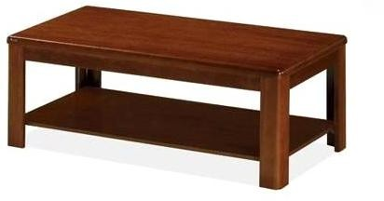 | 1200*600*450 | 个 | 3 | 1、茶几面材以白松为主材精制而成；  2、胡桃色高聚脂环保漆。
驻所检察  谈话室、办公室（3 间） | 115 | 饮水机 |  | 400*400*700 | 个 | 3 | 1、热水出水温度 100℃；  2、制热功率：≥1350W，制冷功率：≥75W，保温功率：≥30W，额定功率 ≥50HZ，额定电压 220V；  3、玻璃面板，智能触屏，双出水口设计。
驻所检察  谈话室、办公室（3 间） | 116 | 窗帘 |  | 1800*2000 | 个 | 3 | 1、布料材质:海岛麻、半遮光，不退色；  2、轨道材质：优质铝合金拉杆。
行政楼（三楼）
警员宿舍  （21 间） | 117 | 单人床 | 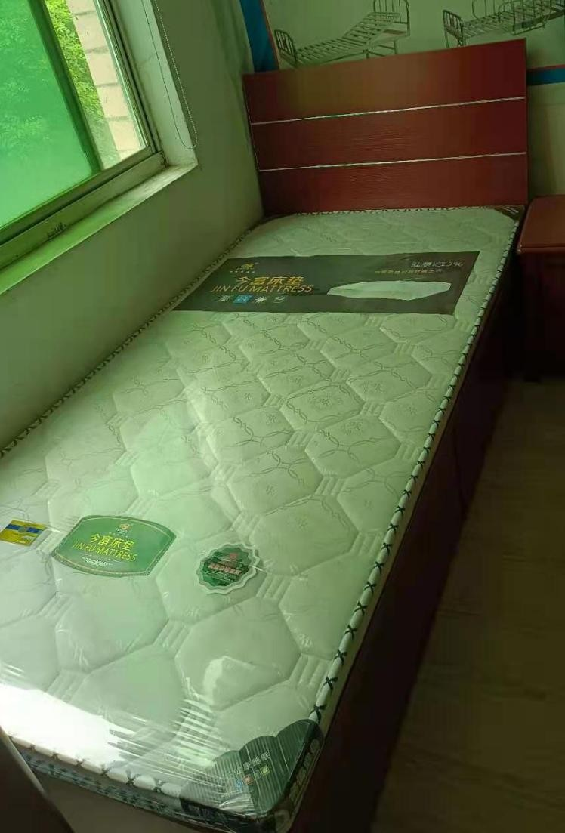 | 1000*2000 | 张 | 42 | - 基材：采用符合 E1 级标准的优质环保型颗粒板，游离甲醛含量≤9mg/100g，经防潮、防虫、防腐处理，强度高、刚性好、不变形，各种物理、化学性能指标均达到国际相关标准；  2、优质PVC 封边,材质厚度≥2mm，封边平滑， 颜色与板材一致；  3、五金配件：采用品牌优质五金件，结构简单， 连接牢固，安装便捷。
警员宿舍  （21 间） | 118 | 棕床垫 | 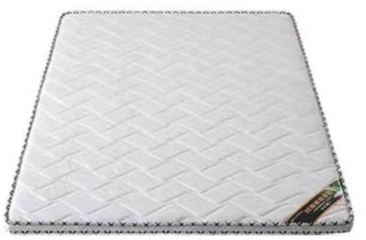 | 1000*2000*50 | 张 | 42 | 1、织锦面料，经特殊的防螨防菌处理。  2、天然椰棕，厚度 ≥5cm，游离甲醛等有害物释放量符合国家强制标准。
警员宿舍  （21 间） | 119 | 床头柜 | 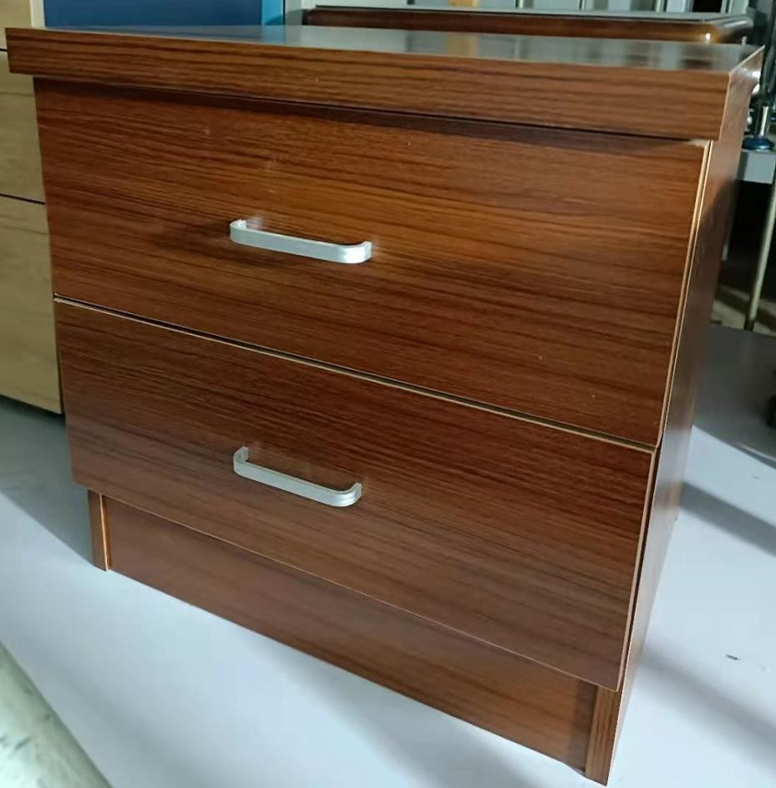 | 480*400*490 | 个 | 42 | - 基材：采用符合 E1 级标准的优质环保型颗粒板，游离甲醛含量≤9mg/100g，经防潮、防虫、防腐处理，强度高、刚性好、不变形，各种物理、化学性能指标均达到国际相关标准；  2、优质PVC 封边,材质厚度≥2mm，封边平滑， 颜色与板材一致；  3、五金配件：采用品牌优质五金件，结构简单， 连接牢固，安装便捷。
警员宿舍  （21 间） | 120 | 两门更衣柜 | 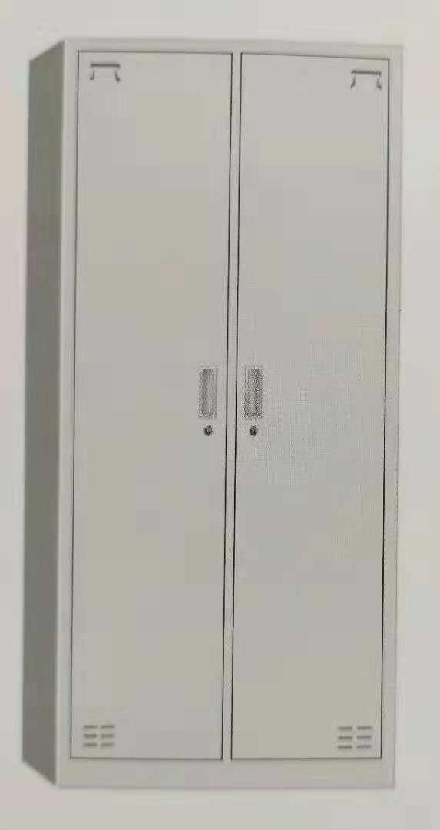 | 900*500*1850 | 个 | 21 | 1、柜体采用优质冷轧板材焊接成型，板材厚度  ≥0.8mm；  2、表面经多次处理后静电喷塑，颜色为浅灰亚光静电喷涂，喷塑光泽为 60%-70%；  3、不锈钢包面ABS 扣手，实用新型专用铰链， 开启自如，不易变形。
警员宿舍  （21 间） | 121 | 窗帘 |  | 1800*2000 | 个 | 21 | 1、布料材质:海岛麻、半遮光，不退色；  2、轨道材质：优质铝合金拉杆。
所长宿舍  （3 间） | 122 | 单人床 |  | 1000*2000 | 张 | 3 | - 基材：采用符合 E1 级标准的优质环保型颗粒板，游离甲醛含量≤9mg/100g，经防潮、防虫、防腐处理，强度高、刚性好、不变形，各种物理、化学性能指标均达到国际相关标准；  2、优质PVC 封边,材质厚度≥2mm，封边平滑， 颜色与板材一致；  3、五金配件：采用品牌优质五金件，结构简单， 连接牢固，安装便捷。
所长宿舍  （3 间） | 123 | 棕床垫 |  | 1000*2000*50 | 张 | 3 | 1、织锦面料，经特殊的防螨防菌处理。  2、天然椰棕，厚度 5cm，游离甲醛等有害物释放量符合国家强制标准。
所长宿舍  （3 间） | 124 | 床头柜 |  | 480*400*490 | 个 | 3 | - 基材：采用符合 E1 级标准的优质环保型颗粒板，游离甲醛含量≤9mg/100g，经防潮、防虫、防腐处理，强度高、刚性好、不变形，各种物理、化学性能指标均达到国际相关标准；  2、优质PVC 封边,材质厚度≥2mm，封边平滑， 颜色与板材一致；  3、五金配件：采用品牌优质五金件，结构简单，连接牢固，安装便捷。
所长宿舍  （3 间） | 125 | 两门更衣柜 |  | 900*500*1850 | 个 | 3 | 1、柜体采用优质冷轧板材焊接成型，板材厚度  ≥0.8mm；  2、表面经多次处理后静电喷塑，颜色为浅灰亚 光静电喷涂，喷塑光泽为 60%-70%；  3、不锈钢包面ABS 扣手，实用新型专用铰链， 开启自如，不易变形。
所长宿舍  （3 间） | 126 | 办公桌 |  | 1200*600*760 | 张 | 3 | 1、基材采用 3A 级环保中密度纤维板，符合国家 E1 级环保标准；  2、采用≥0.8mm厚胡桃木皮贴面,实木封边，木材甲醛含量≤2.9mg/100g，密度 780 ㎏/m³；  3、高质量连接件及配件，所有五金件作防锈、 防腐处理；  4、高聚脂环保漆，达到国际 E1 级环保标准。
所长宿舍  （3 间） | 127 | 办公椅 |  | 实木包皮 | 把 | 3 | 1、椅架采用优质硬杂木；  2、高弹高密度海绵，软包；  3、黑色环保西皮，舒适耐用；  4、高聚脂环保漆，达到国家 E1 级环保标准。
所长宿舍  （3 间） | 128 | 窗帘 |  | 1800*2000 | 个 | 3 | 1、布料材质:海岛麻、半遮光，不退色；  2、轨道材质：优质铝合金拉杆。
电教室 | 129 | 条桌 |  | 1200*400*760 | 张 | 22 | 1、基材采用 3A 级环保中密度纤维板，符合国家 E1 级环保标准；  2、采用≥0.8mm厚胡桃木皮贴面,实木封边，木材甲醛含量≤2.9mg/100g，密度 780 ㎏/m³；  3、高质量连接件及配件，所有五金件作防锈、 防腐处理；  4、高聚脂环保漆，达到国际 E1 级环保标准。
电教室 | 130 | 讲桌 | 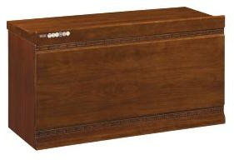 | 1400*600*760 | 张 | 1 | 1、基材采用 3A 级环保中密度纤维板，符合国家 E1 级环保标准；  2、0.8mm 厚胡桃木皮贴面,实木封边，木材甲醛含量≤2.9mg/100g，密度 780 ㎏/m³；  3、高质量连接件及配件，所有五金件作防锈、 防腐处理；  4、高聚脂环保漆，达到国际 E1 级环保标准。
电教室 | 131 | 椅子 |  | 实木包皮 | 把 | 45 | 1、椅架采用优质硬杂木；  2、高弹高密度海绵，软包；  3、黑色环保西皮，舒适耐用；  4、高聚脂环保漆，达到国家 E1 级环保标准。
电教室 | 132 | 窗帘 |  | 1800*2000 | 个 | 3 | 1、布料材质:海岛麻、半遮光，不退色；  2、轨道材质：优质铝合金拉杆。
阅卷室 | 133 | 办公桌 |  | 1400*700*760 | 张 | 1 | 1、基材采用 3A 级环保中密度纤维板，符合国家 E1 级环保标准；  2、采用≥0.8mm厚胡桃木皮贴面,实木封边，木材甲醛含量≤2.9mg/100g，密度 780 ㎏/m³；  3、高质量连接件及配件，所有五金件作防锈、 防腐处理；  4、高聚脂环保漆，达到国际 E1 级环保标准。
阅卷室 | 134 | 办公椅 |  | 实木包皮 | 把 | 1 | 1、椅架采用优质硬杂木；  2、高弹高密度海绵，软包；  3、黑色环保西皮，舒适耐用；  4、高聚脂环保漆，达到国家 E1 级环保标准。
阅卷室  档案室 | 135 | 档案柜 |  | 900*400*1850 | 个 | 10 | 1、柜体采用优质冷轧板材焊接成型，板材厚度  ≥0.8mm；  2、表面经多次处理后静电喷塑，颜色为浅灰亚 光静电喷涂，喷塑光泽为 60%-70%；  3、不锈钢包面 ABS 扣手，层板可调节，实用新型专用铰链，开启自如，不易变形。
阅卷室  档案室 | 136 | 档案柜 | 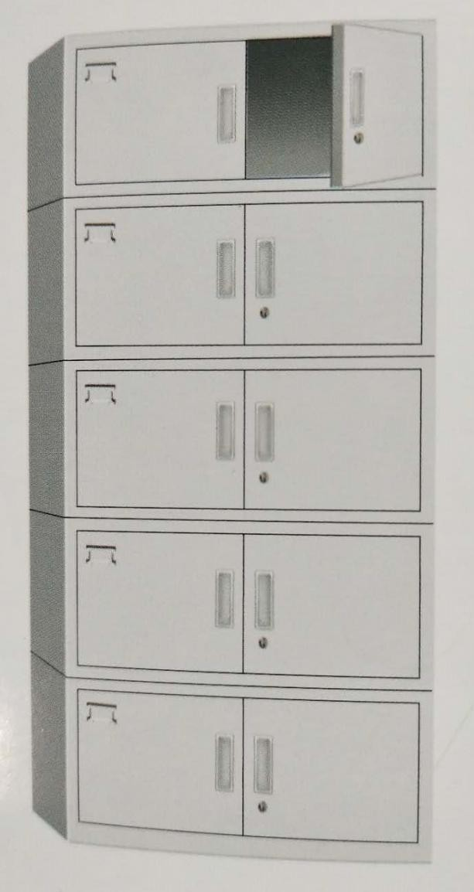 | 900*360*2050 | 个 | 18 | 1、柜体采用优质冷轧板材焊接成型，板材厚度  ≥0.8mm；  2、表面经多次处理后静电喷塑，颜色为浅灰亚 光静电喷涂，喷塑光泽为 60%-70%；  3、不锈钢包面ABS 扣手，实用新型专用铰链， 开启自如，不易变形。
荣誉室 | 137 | 窗帘 |  | 1800*2000 | 个 | 5 | 1、布料材质:海岛麻、半遮光，不退色；  2、轨道材质：优质铝合金拉杆。
荣誉室 | 138 | 荣誉展柜 | 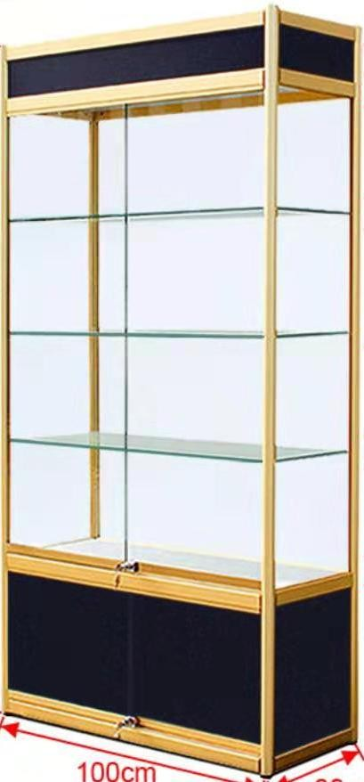 | 900*300*2000 | 组 | 19 | 1、框架采用优质钛合金；  2、配透明加厚玻璃；  3、优质五金配件。
图书室 | 139 | 图书架 |  | 900*400*1850 | 个 | 17 | 1、柜体采用优质冷轧板材焊接成型，板材厚度  ≥0.8mm；  2、表面经多次处理后静电喷塑，颜色为浅灰亚 光静电喷涂，喷塑光泽为 60%-70%；  3、不锈钢包面 ABS 扣手，层板可调节，实用新型专用铰链，开启自如，不易变形。
阅览室 | 140 | 阅览桌 | 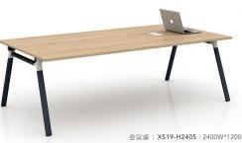 | 2400*1200*750 | 张 | 1 | 1、E1 级的优质环保三聚氰胺板，面板厚度≥  25mm，甲醛含量、释放量均低于我国现行标准限额。  2、贴面：使用优质国标 IP 饰面纸贴面，100% 三聚氰胺浸胶。  3、采用≥2mm 厚优质 PVC 封边带，粘合剂符合国家标准，不含三苯。  4、框架采用≥2mm 壁厚钢架，60mm*15mm 扁钢管/50mm*50mm 方管。  5、五金配件：优质进口五金配件。
阅览室 | 141 | 椅子 | 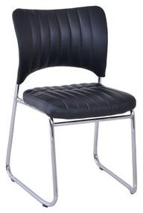 | U 型椅 | 把 | 8 | 1、面料选用优质环保西皮，厚度≥1.3mm，撕裂强度≥35N/mm，断裂伸长率≤80%,经液态浸色及防潮、防污等工艺处理，皮面柔软舒适；  2、海绵采用 PU 成型发泡高密度阻燃海棉，座包密度：48kg/m³,背包: 45kg/m³,软硬适中, 通过 BS7174-1995 安全测试标准；  3、脚架采用不锈钢金属脚，经防腐、防锈处理， 经久耐用。
阅览室 | 142 | 窗帘 |  | 1800*2000 | 个 | 2 | 1、布料材质:海岛麻、半遮光，不退色；  2、轨道材质：优质铝合金拉杆。
健身活动室 | 143 | 长条凳 | 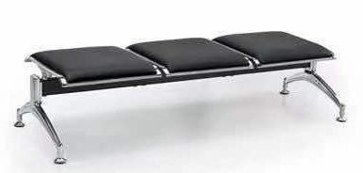 | 1750*680*450 | 个 | 2 | 1、支架采用冷扎钢板材料，脚架采用钢板铸成， 除锈处理电镀镀铬，喷涂空调户外漆粉；  2、座板采用优质冷扎钢板，除锈处理之后静电 喷粉；  3、座椅加软包皮面，座感舒适。
健身活动室 | 144 | 饮水机 |  | 400*400*700 | 个 | 1 | 1、热水出水温度 100℃；  2、制热功率：≥1350W，制冷功率：≥75W，保温功率：≥30W，额定功率 ≥50HZ，额定电压 220V；  3、玻璃面板，智能触屏，双出水口设计。
健身活动室 | 145 | 窗帘 |  | 1800*2000 | 个 | 1 | 1、布料材质:海岛麻、半遮光，不退色；  2、轨道材质：优质铝合金拉杆。
监区（一楼）
值班  登记室 | 146 | 办公桌 |  | 1200*600*760 | 张 | 1 | 1、基材采用 3A 级环保中密度纤维板，符合国家 E1 级环保标准；  2、采用≥0.8mm厚胡桃木皮贴面,实木封边，木材甲醛含量≤2.9mg/100g，密度 780 ㎏/m³；  3、高质量连接件及配件，所有五金件作防锈、 防腐处理；  4、高聚脂环保漆，达到国际 E1 级环保标准。
值班  登记室 |  |  |  |  |  |  | 1、椅架采用优质硬杂木；
值班  登记室 | 147 | 办公椅 |  | 实木包皮 | 把 | 1 | 2、高弹高密度海绵，软包；  3、黑色环保西皮，舒适耐用；
值班  登记室 |  |  |  |  |  |  | 4、高聚脂环保漆，达到国家 E1 级环保标准。
值班  登记室 |  |  |  |  |  |  | 1、柜体采用优质冷轧板材焊接成型，板材厚度≥0.8mm；
值班  登记室 | 148 | 文件柜 |  | 900*400*1850 | 个 | 1 | 2、表面经多次处理后静电喷塑，颜色为浅灰亚  光静电喷涂，喷塑光泽为 60%-70%；
值班  登记室 |  |  |  |  |  |  | 3、不锈钢包面 ABS 扣手，层板可调节，实用新型
值班  登记室 |  |  |  |  |  |  | 专用铰链，开启自如，不易变形。
值班  登记室 |  |  |  |  |  |  | 1、采用优质金属不锈钢与实木相结合框架，能
值班登记室 |  |  |  |  |  |  | 保证整张沙发床的坚固从而永保原设计线条的
值班登记室 | 149 | 沙发床 |  | 1800*850*880 | 个 | 1 | 流畅；  2、座垫符合环保标准的聚氨脂海绵，保证坐感
值班登记室 |  |  |  |  |  |  | 舒适性和回弹性；
值班登记室 |  |  |  |  |  |  | 3、面料采用舒适弹软有力的绒布。
值班登记室 | 150 | 大茶几 | 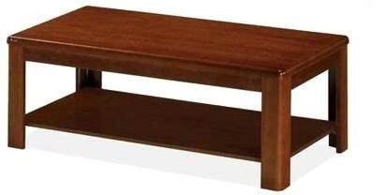 | 1200*600*450 | 个 | 1 | 1、茶几面材以白松为主材精制而成；  2、胡桃色高聚脂环保漆。
值班登记室 |  |  |  |  |  |  | 1、热水出水温度 100℃；
值班登记室 | 151 | 饮水机 |  | 400*400*700 | 个 | 1 | 2、制热功率：≥1350W，制冷功率：≥75W，保温功率：≥30W，额定功率：≥50HZ，额定电压 220V；
值班登记室 |  |  |  |  |  |  | 3、玻璃面板，智能触屏，双出水口设计。
衣物储藏室 | 152 | 储藏柜 |  | 900*400*1850 | 个 | 7 | 1、柜体采用优质冷轧板材焊接成型，板材厚度  ≥0.8mm；  2、表面经多次处理后静电喷塑，颜色为浅灰亚 光静电喷涂，喷塑光泽为 60%-70%；  3、不锈钢包面 ABS 扣手，层板可调节，实用新型专用铰链，开启自如，不易变形。
违禁品储藏室 | 153 | 置物架 | 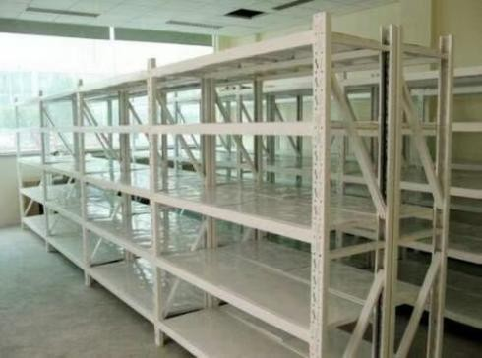 | 2000*600*2000 | 个 | 5 | 1、立柱用材：75*35*1.2mm，通过 21 辊模具冷弯轧制成型，有效消除应力，永不变形；孔距为≥75mm，层高可自由调节；  2、搁板选用 ≥0.6mm 的优质冷轧钢板，经剪角、折弯、焊接而成；下设 M 型 8 根加强筋，承载效果强，不变形，不弯曲，强度高、刚性好；  3、表面处理：酸洗磷化、静电喷塑，表面采用静电环氧树脂粉末喷凃，表面涂层质量满足GB9286-98 标准中 1 级要求；二氧化碳气体保  护焊，焊接坡口符合 GB985-986-80 要求。
理发室 | 154 | 理发椅 | 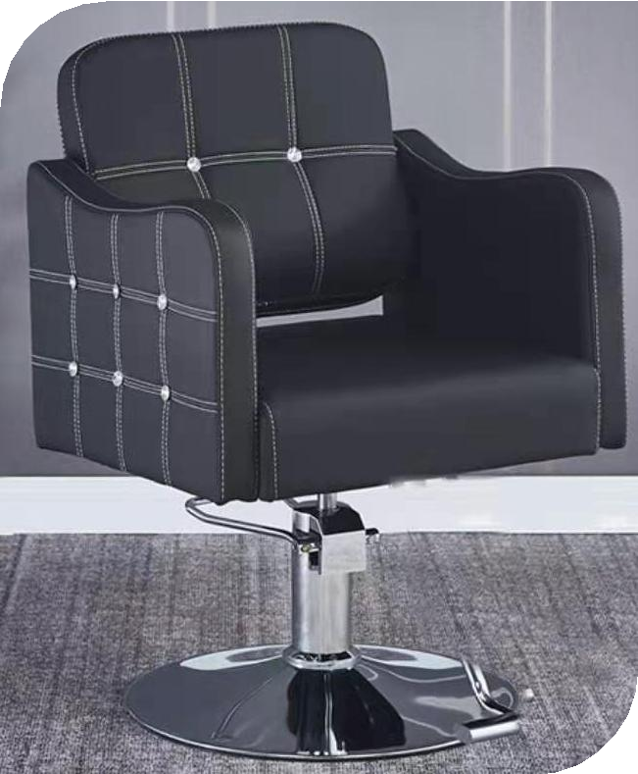 | 升降 | 把 | 1 | 1、高强度细纤维皮革材质，不易开裂，经久耐 用，高密度加厚海绵填充；  2、360°旋转,自由升降；  3、优质电镀底座，稳固不摇晃。
管教室  （4 间） | 155 | 办公桌 |  | 1200*600*760 | 张 | 8 | 1、基材采用 3A 级环保中密度纤维板，符合国家 E1 级环保标准；  2、采用≥0.8mm厚胡桃木皮贴面,实木封边，木材甲醛含量≤2.9mg/100g，密度 780 ㎏/m³；  3、高质量连接件及配件，所有五金件作防锈、 防腐处理；  4、高聚脂环保漆，达到国际 E1 级环保标准。
管教室  （4 间） | 156 | 办公椅 |  | 实木包皮 | 把 | 8 | 1、椅架采用优质硬杂木；  2、高弹高密度海绵，软包；  3、黑色环保西皮，舒适耐用；  4、高聚脂环保漆，达到国家 E1 级环保标准。
管教室  （4 间） | 157 | 文件柜 |  | 900*400*1850 | 个 | 4 | 1、柜体采用优质冷轧板材焊接成型，板材厚度  ≥0.8mm；  2、表面经多次处理后静电喷塑，颜色为浅灰亚 光静电喷涂，喷塑光泽为 60%-70%；  3、不锈钢包面 ABS 扣手，层板可调节，实用新型专用铰链，开启自如，不易变形。
谈话室  （4 间） | 158 | 办公桌 |  | 1200*600*760 | 张 | 4 | 1、基材采用 3A 级环保中密度纤维板，符合国家 E1 级环保标准；  2、采用≥0.8mm厚胡桃木皮贴面,实木封边，木材甲醛含量≤2.9mg/100g，密度 780 ㎏/m³；  3、高质量连接件及配件，所有五金件作防锈、 防腐处理；  4、高聚脂环保漆，达到国际 E1 级环保标准。
谈话室  （4 间） | 159 | 办公椅 |  | 实木包皮 | 把 | 4 | 1、椅架采用优质硬杂木；  2、高弹高密度海绵，软包；  3、黑色环保西皮，舒适耐用；  4、高聚脂环保漆，达到国家 E1 级环保标准。
谈话室  （4 间） | 160 | 审讯椅 |  | 实木 | 把 | 4 | 1、采用优质橡木，质地均匀而又紧密，结构坚 固，承重力强；  2、采用优质五金配件；  3、环保油漆，光泽度好，环保无气味。
禁闭室  （2 间） | 161 | 单人床 | 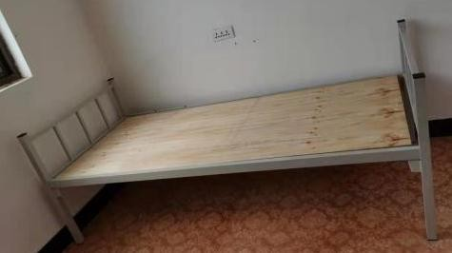 | 900*2000 | 张 | 2 | 1、床架采用≥0.8mm 厚优质碳钢板；  2、脚架采用厚度为 ≥1.5mm 优质钢管焊接而成；  3、焊接处经磨抛处理后进行静电喷涂处理，表 面喷塑处理。
驻所监察谈话室 | 162 | 办公桌 |  | 1200*600*760 | 张 | 1 | 1、基材采用 3A 级环保中密度纤维板，符合国家 E1 级环保标准；  2、采用≥0.8mm厚胡桃木皮贴面,实木封边，木材甲醛含量≤2.9mg/100g，密度 780 ㎏/m³；  3、高质量连接件及配件，所有五金件作防锈、 防腐处理；  4、高聚脂环保漆，达到国际 E1 级环保标准。
 |  |  |  |  |  |  | 1、椅架采用优质硬杂木；
 | 163 | 办公椅 |  | 实木包皮 | 把 | 1 | 2、高弹高密度海绵，软包；  3、黑色环保西皮，舒适耐用；
 |  |  |  |  |  |  | 4、高聚脂环保漆，达到国家 E1 级环保标准。
驻所监察
谈话室
 |  |  |  |  |  |  | 1、采用优质橡木，质地均匀而又紧密，结构坚
 | 164 | 审讯椅 |  | 实木 | 把 | 1 | 固，承重力强；  2、采用优质五金配件；
 |  |  |  |  |  |  | 3、环保油漆，光泽度好，环保无气味。
 |  |  |  |  |  |  | 1、基材采用 3A 级环保中密度纤维板，符合国
 |  |  |  |  |  |  | 家 E1 级环保标准；
 |  |  |  |  |  |  | 2、采用≥0.8mm厚胡桃木皮贴面,实木封边，木
 | 165 | 办公桌 |  | 1200*600*760 | 张 | 2 | 材甲醛含量≤2.9mg/100g，密度 780 ㎏/m³；
 |  |  |  |  |  |  | 3、高质量连接件及配件，所有五金件作防锈、
 |  |  |  |  |  |  | 防腐处理；
 |  |  |  |  |  |  | 4、高聚脂环保漆，达到国际 E1 级环保标准。
 |  |  |  |  |  |  | 1、椅架采用优质硬杂木；
办公室 | 166 | 办公椅 |  | 实木包皮 | 把 | 4 | 2、高弹高密度海绵，软包；  3、黑色环保西皮，舒适耐用；
（2 间） |  |  |  |  |  |  | 4、高聚脂环保漆，达到国家 E1 级环保标准。
 |  |  | 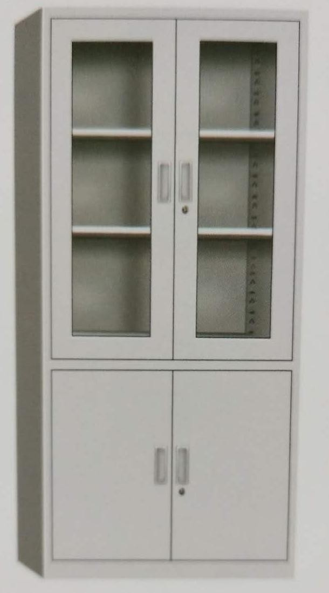 |  |  |  | 1、柜体采用优质冷轧板材焊接成型，板材厚度
 |  |  |  |  |  |  | ≥0.8mm；
 | 167 | 文件柜 |  | 900*400*1850 | 个 | 2 | 2、表面经多次处理后静电喷塑，颜色为浅灰亚  光静电喷涂，喷塑光泽为 60%-70%；
 |  |  |  |  |  |  | 3、不锈钢包面 ABS 扣手，层板可调节，实用新型
 |  |  |  |  |  |  | 专用铰链，开启自如，不易变形。
 |  |  |  |  |  |  | 1、基材采用 3A 级环保中密度纤维板，符合国
 |  |  |  |  |  |  | 家 E1 级环保标准；
 |  |  |  |  |  |  | 2、采用≥0.8mm 厚胡桃木皮贴面,实木封边，木
治疗室 | 168 | 办公桌 |  | 1200*600*760 | 张 | 1 | 材甲醛含量≤2.9mg/100g，密度 780 ㎏/m³；
 |  |  |  |  |  |  | 3、高质量连接件及配件，所有五金件作防锈、
 |  |  |  |  |  |  | 防腐处理；
 |  |  |  |  |  |  | 4、高聚脂环保漆，达到国际 E1 级环保标准。
 |  |  | 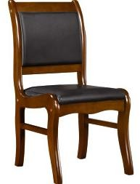 |  |  |  | 1、椅架采用优质硬杂木；
 | 169 | 办公椅 |  | 实木包皮 | 把 | 2 | 2、高弹高密度海绵，软包；  3、黑色环保西皮，舒适耐用；
 |  |  |  |  |  |  | 4、高聚脂环保漆，达到国家 E1 级环保标准。
 |  |  | 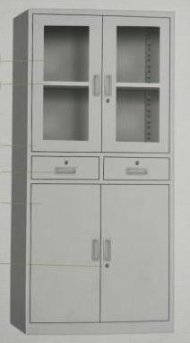 |  |  |  | 1、柜体采用优质冷轧板材焊接成型，板材厚度
 |  |  |  |  |  |  | ≥0.8mm；
 | 170 | 器械柜 |  | 900*400*1850 | 个 | 1 | 2、表面经多次处理后静电喷塑，颜色为浅灰亚  光静电喷涂，喷塑光泽为 60%-70%；
 |  |  |  |  |  |  | 3、不锈钢包面 ABS 扣手，层板可调节，实用
治疗室 |  |  |  |  |  |  | 新型专用铰链，开启自如，不易变形。
 |  |  | 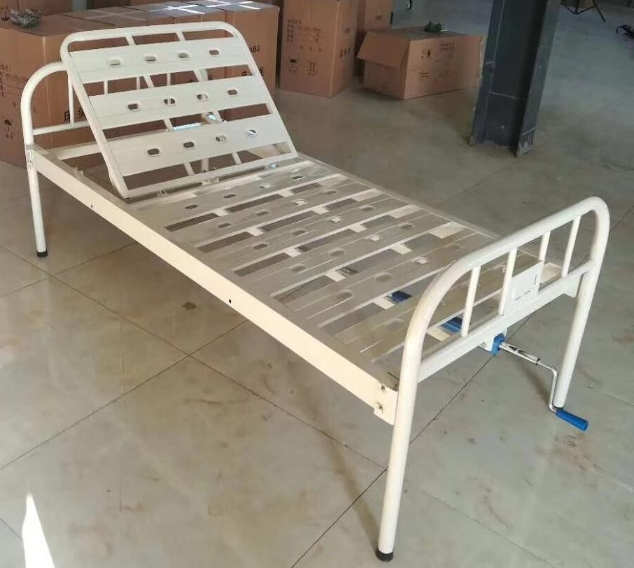 |  |  |  | 1、采用≥0.8mm 厚优质碳钢板；
 | 171 | 治疗床 |  | 900*2000 | 张 | 1 | 2、脚架采用厚度为 ≥2.2mm 优质钢管弯制焊接而  成，焊接处经磨抛处理后进行静电喷涂处理，
 |  |  |  |  |  |  | 配电镀脚垫，表面喷塑处理。
 |  |  | 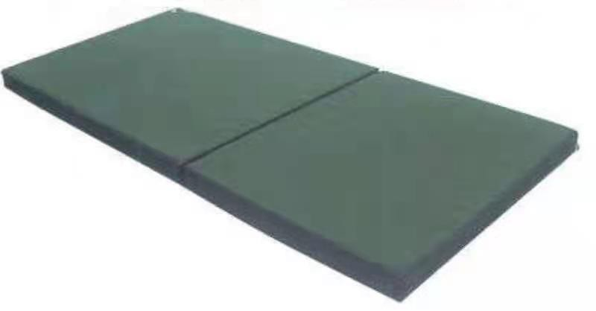 |  |  |  | 1、天然环保椰棕棕芯，回弹性高，经久耐用；
 | 172 | 床垫 |  | 900*2000 | 张 | 1 | 2、优质双面防水牛津布面料，耐脏、抗磨、防
 |  |  |  |  |  |  | 水易干。
治疗室 | 173 | 输液架 | 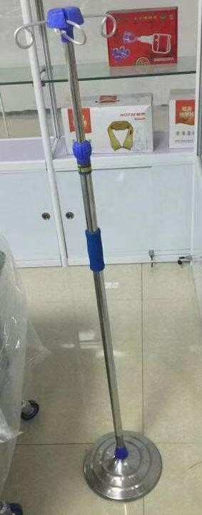 | 常规 | 个 | 1 | 1、钢管采用优质不锈钢材质；  2、多挂钩设计，高度可调节；  3、圆墩加重底座稳固性好。
 |  |  |  |  |  |  | 1、基材采用 3A 级环保中密度纤维板，符合国
 |  |  |  |  |  |  | 家 E1 级环保标准；
 |  |  |  |  |  |  | 2、采用≥0.8mm厚胡桃木皮贴面,实木封边，木
 | 174 | 办公桌 |  | 1200*600*760 | 张 | 1 | 材甲醛含量≤2.9mg/100g，密度 780 ㎏/m³；
 |  |  |  |  |  |  | 3、高质量连接件及配件，所有五金件作防锈、
 |  |  |  |  |  |  | 防腐处理；
 |  |  |  |  |  |  | 4、高聚脂环保漆，达到国际 E1 级环保标准。
 |  |  |  |  |  |  | 1、椅架采用优质硬杂木；
医务室 | 175 | 办公椅 |  | 实木包皮 | 把 | 2 | 2、高弹高密度海绵，软包；  3、黑色环保西皮，舒适耐用；
 |  |  |  |  |  |  | 4、高聚脂环保漆，达到国家 E1 级环保标准。
 |  |  |  |  |  |  | 1、柜体采用优质冷轧板材焊接成型，板材厚度
 |  |  |  |  |  |  | ≥0.8mm；
 | 176 | 文件柜 |  | 900*400*1850 | 个 | 1 | 2、表面经多次处理后静电喷塑，颜色为浅灰亚  光静电喷涂，喷塑光泽为 60%-70%；
 |  |  |  |  |  |  | 3、不锈钢包面 ABS 扣手，层板可调节，实用新型
 |  |  |  |  |  |  | 专用铰链，开启自如，不易变形。
药房 | 177 | 药架 | 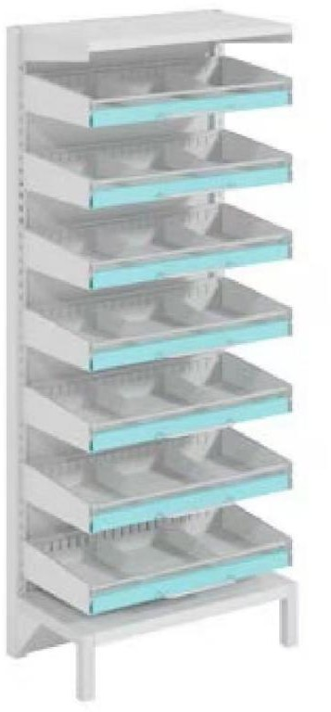 | 820*500*2000 | 组 | 8 | - 采用优质冷轧钢管和钢板制成，管壁厚度  ≥ 2mm，板厚≥1.2mm；  2、表面多次处理后静电喷塑。
药房 | 178 | 办公桌 |  | 1200*600*760 | 张 | 1 | 1、基材采用 3A 级环保中密度纤维板，符合国家 E1 级环保标准；  2、采用≥0.8mm 厚胡桃木皮贴面,实木封边，木材甲醛含量≤2.9mg/100g，密度 780 ㎏/m³；  3、高质量连接件及配件，所有五金件作防锈、 防腐处理；  4、高聚脂环保漆，达到国际 E1 级环保标准。
药房 | 179 | 办公椅 |  | 实木包皮 | 把 | 2 | 1、椅架采用优质硬杂木；  2、高弹高密度海绵，软包；  3、黑色环保西皮，舒适耐用；  4、高聚脂环保漆，达到国家 E1 级环保标准。
更衣室 | 180 | ABS 八门更衣柜 | 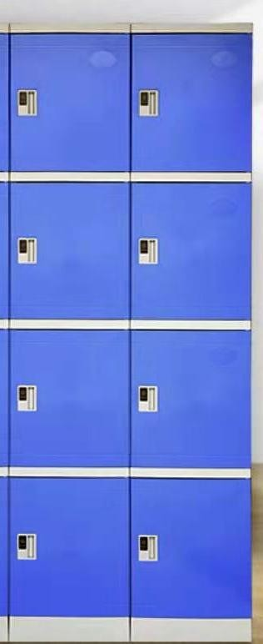 | 800*420*1850 | 组 | 2 | 1、采用 ABS，Nylon，HIPS 三种塑料钢制模具注塑成型。具有环保卫生、无甲醛、不生锈、耐腐蚀等特点；  2、柜门带防磕碰软护角，减轻意外磕碰伤，使 用更安全；  3、拉手贴合无缝式防撬设计，更美观和安全。
更衣室 | 181 | ABS 更衣凳 | 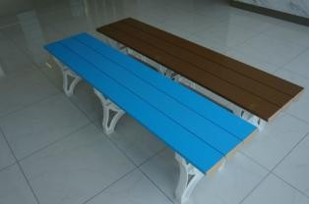 | 1800*400*450 | 个 | 4 | 1、产品采用 ABS，Nylon，HIPS 三种塑料钢制模具注塑成型。具有环保卫生、无甲醛、不生锈、耐腐蚀等特点。  2、无螺丝榫卯连接，做工精细，无飞边毛刺等 瑕疵。
餐厅 | 182 | 圆桌 | 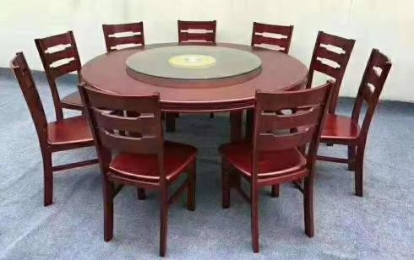 | φ1600*720 | 张 | 5 | 1、采用 100%优质橡胶木材质；  2、漆面采用三底两面环保油漆工艺，无甲醛危 害。
餐厅 | 183 | 餐椅 |  | 靠背椅 | 把 | 50 | 1、采用 100%优质橡胶木材质；  2、漆面采用三底两面环保油漆工艺，无甲醛危 害。
餐厅 | 184 | 转盘 | 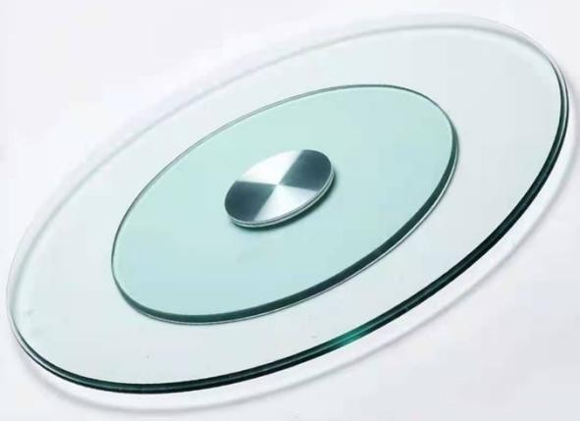 | φ1200 | 个 | 5 | 1、高强度加厚钢化玻璃，表面耐磨、耐热、抗腐性、抗冲击力好；  2、双铝盘衔接，铝合金双向轴心，经久耐用、  转动顺滑。
监区（二楼）
监控室 | 185 | 椅子 | 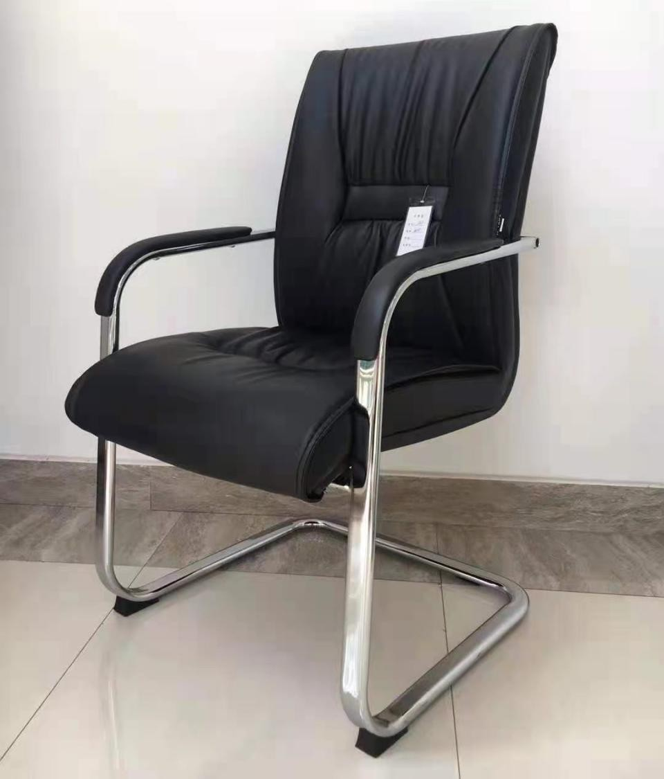 | 弓形椅 | 把 | 3 | 1、面料选用优质环保西皮，厚度 ≥1.3mm，撕裂强度≥35N/mm，断裂伸长率≤80%,经液态浸色及防潮、防污等工艺处理，皮面柔软舒适；  2、海绵采用 PU 成型发泡高密度阻燃海棉，座包密度：48kg/m³,背包: 45kg/m³,软硬适中, 通过 BS7174-1995 安全测试标准；  3、脚架采用不锈钢金属脚，经防腐、防锈处理，  经久耐用。
值班室 | 186 | 办公桌 |  | 1200*600*760 | 张 | 1 | 1、基材采用 3A 级环保中密度纤维板，符合国家 E1 级环保标准；  2、采用≥0.8mm厚胡桃木皮贴面,实木封边，木材甲醛含量≤2.9mg/100g，密度 780 ㎏/m³；  3、高质量连接件及配件，所有五金件作防锈、 防腐处理；  4、高聚脂环保漆，达到国际 E1 级环保标准。
值班室 | 187 | 办公椅 |  | 实木包皮 | 把 | 1 | 1、椅架采用优质硬杂木；  2、高弹高密度海绵，软包；  3、黑色环保西皮，舒适耐用；  4、高聚脂环保漆，达到国家 E1 级环保标准。
值班室 | 188 | 单人床 |  | 1000*2000 | 张 | 1 | - 基材：采用符合 E1 级标准的优质环保型颗粒板，游离甲醛含量≤9mg/100g，经防潮、防虫、防腐处理，强度高、刚性好、不变形，各种物理、化学性能指标均达到国际相关标准；  2、优质PVC 封边,材质厚度≥2mm，封边平滑， 颜色与板材一致；  3、五金配件：采用品牌优质五金件，结构简单，  连接牢固，安装便捷。
值班室 | 189 | 棕床垫 |  | 1000*2000*50 | 张 | 1 | 1、织锦面料，经特殊的防螨防菌处理。  2、天然椰棕，厚度 5cm，游离甲醛等有害物释放量符合国家强制标准。
值班室 | 190 | 床头柜 | 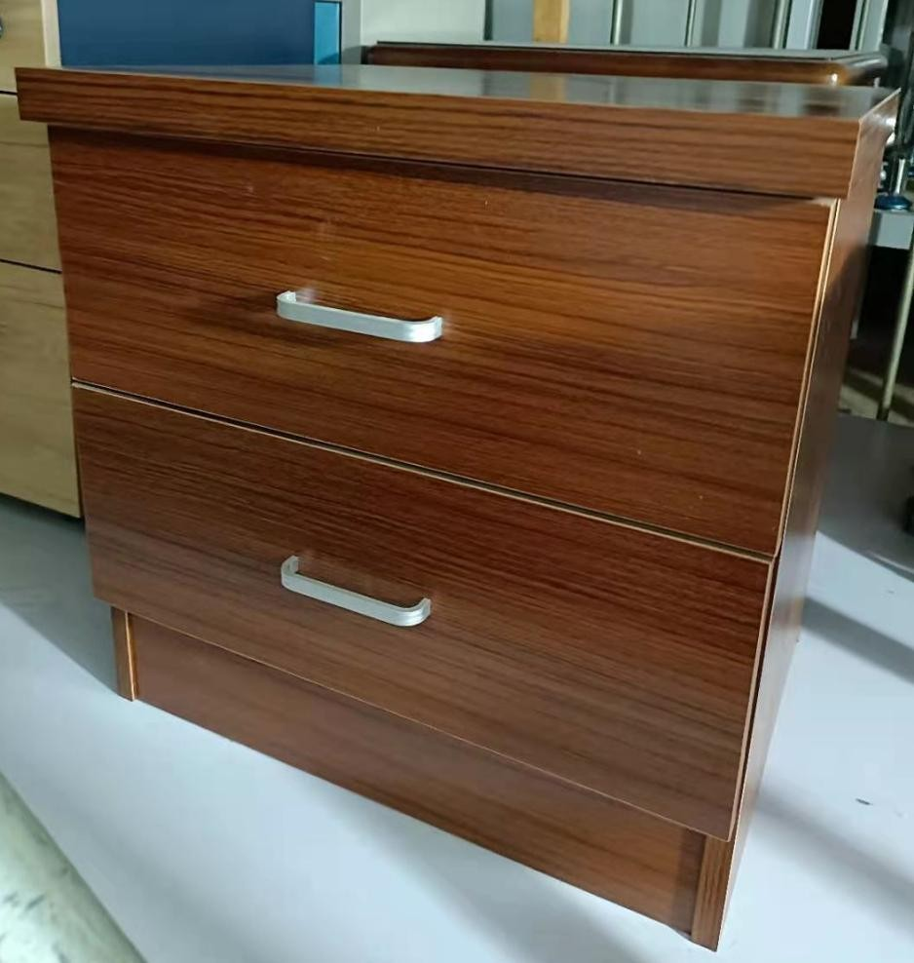 | 480*400*490 | 个 | 1 | - 基材：采用符合 E1 级标准的优质环保型颗粒板，游离甲醛含量≤9mg/100g，经防潮、防虫、防腐处理，强度高、刚性好、不变形，各种物理、化学性能指标均达到国际相关标准；  2、优质PVC 封边,材质厚度≥2mm，封边平滑， 颜色与板材一致；  3、五金配件：采用品牌优质五金件，结构简单，  连接牢固，安装便捷。
值班室 | 191 | 两门衣柜 |  | 900*500*1850 | 个 | 1 | 1、柜体采用优质冷轧板材焊接成型，板材厚度  ≥0.8mm；  2、表面经多次处理后静电喷塑，颜色为浅灰亚光静电喷涂，喷塑光泽为 60%-70%；  3、不锈钢包面ABS 扣手，实用新型专用铰链， 开启自如，不易变形。
 |  |  |  |  |  |  | 1、基材采用 3A 级环保中密度纤维板，符合国
 |  |  |  |  |  |  | 家 E1 级环保标准；
 | 192 |  |  |  |  |  | 2、采用≥0.8mm厚胡桃木皮贴面,实木封边，木
 |  | 办公桌 |  | 1200*600*760 | 张 | 11 | 材甲醛含量≤2.9mg/100g，密度 780 ㎏/m³；
办公室 |  |  |  |  |  |  | 3、高质量连接件及配件，所有五金件作防锈、
（11 间） |  |  |  |  |  |  | 防腐处理；  4、高聚脂环保漆，达到国际 E1 级环保标准。
 |  |  |  |  |  |  | 1、椅架采用优质硬杂木；
 | 193 | 办公椅 |  | 实木包皮 | 把 | 22 | 2、高弹高密度海绵，软包；  3、黑色环保西皮，舒适耐用；
 |  |  |  |  |  |  | 4、高聚脂环保漆，达到国家 E1 级环保标准。

办公室  （11 间） | 194 | 文件柜 |  | 900*400*1850 |  |  |  | 个 | 11 |  |  | 1、柜体采用优质冷轧板材焊接成型，板材厚度  ≥0.8mm；  2、表面经多次处理后静电喷塑，颜色为浅灰亚光静电喷涂，喷塑光泽为 60%-70%；  3、不锈钢包面 ABS 扣手，层板可调节，实用新型专用铰链，开启自如，不易变形。
活动室 | 195 | 三人位排椅 | 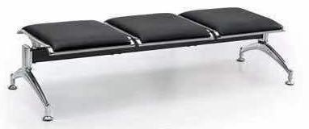 | 1750*680*450 |  |  |  | 个 | 2 |  |  | 1、支架采用冷扎钢板材料，脚架采用钢板铸成， 除锈处理电镀镀铬，喷涂空调户外漆粉；  2、座板采用优质冷扎钢板，除锈处理之后静电 喷粉；  3、座椅加软包皮面，座感舒适。
活动室 | 196 | 饮水机 |  | 400*400*700 |  |  |  | 个 | 1 |  |  | 1、热水出水温度 100℃；  2、制热功率：≥1350W，制冷功率：≥75W，保温功率：≥30W，额定功率 ≥50HZ，额定电压 220V；  3、玻璃面板，智能触屏，双出水口设计。
值班休息室  （4 间） | 197 | 单人床 | 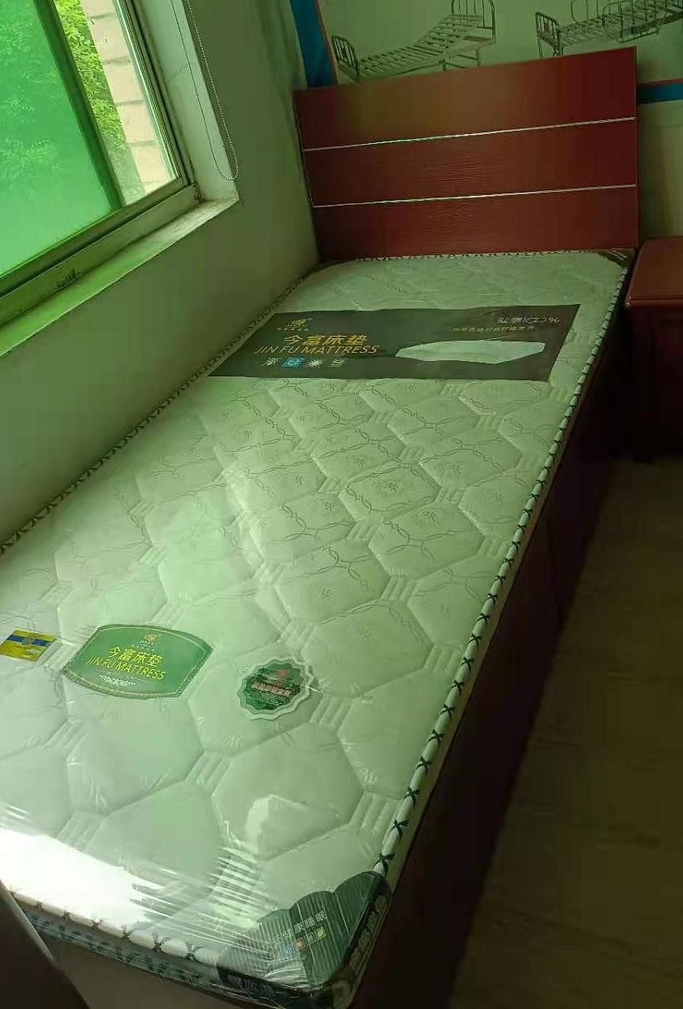 | 1000*2000 |  |  |  | 张 | 8 |  |  | - 基材：采用符合 E1 级标准的优质环保型颗粒板，游离甲醛含量≤9mg/100g，经防潮、防虫、防腐处理，强度高、刚性好、不变形，各种物理、化学性能指标均达到国际相关标准；  2、优质PVC 封边,材质厚度≥2mm，封边平滑， 颜色与板材一致；  3、五金配件：采用品牌优质五金件，结构简单， 连接牢固，安装便捷。
值班休息室  （4 间） | 198 | 棕床垫 |  | 1000*2000 |  |  |  | 张 | 8 |  |  | 1、织锦面料，经特殊的防螨防菌处理。  2、天然椰棕，厚度 5cm，游离甲醛等有害物释放量符合国家强制标准。
值班休息室  （4 间） | 199 | 床头柜 |  | 480*400*490 |  |  |  | 个 | 4 |  |  | - 基材：采用符合 E1 级标准的优质环保型颗粒板，游离甲醛含量≤9mg/100g，经防潮、防虫、防腐处理，强度高、刚性好、不变形，各种物理、化学性能指标均达到国际相关标准；  2、优质PVC 封边,材质厚度≥2mm，封边平滑， 颜色与板材一致；  3、五金配件：采用品牌优质五金件，结构简单，  连接牢固，安装便捷。
值班休息室  （4 间） | 200 | 两门衣柜 |  | 900*500*1850 |  |  |  | 个 | 4 |  |  | 1、柜体采用优质冷轧板材焊接成型，板材厚度  ≥0.8mm；  2、表面经多次处理后静电喷塑，颜色为浅灰亚 光静电喷涂，喷塑光泽为 60%-70%；  3、不锈钢包面ABS 扣手，实用新型专用铰链， 开启自如，不易变形。
心理咨询室 | 201 | 办公桌 |  | 1200*600*760 |  |  |  | 张 | 2 |  |  | 1、基材采用 3A 级环保中密度纤维板，符合国家 E1 级环保标准；  2、采用≥0.8mm厚胡桃木皮贴面,实木封边，木材甲醛含量≤2.9mg/100g，密度 780 ㎏/m³；  3、高质量连接件及配件，所有五金件作防锈、 防腐处理；  4、高聚脂环保漆，达到国际 E1 级环保标准。
心理咨询室 | 202 | 办公椅 |  | 实木包皮 |  |  |  | 把 | 4 |  |  | 1、椅架采用优质硬杂木；  2、高弹高密度海绵，软包；  3、黑色环保西皮，舒适耐用；  4、高聚脂环保漆，达到国家 E1 级环保标准。
心理治疗室 | 203 | 办公桌 |  | 1200*600*760 |  |  |  | 张 | 1 |  |  | 1、基材采用 3A 级环保中密度纤维板，符合国家 E1 级环保标准；  2、采用≥0.8mm厚胡桃木皮贴面,实木封边，木材甲醛含量≤2.9mg/100g，密度 780 ㎏/m³；  3、高质量连接件及配件，所有五金件作防锈、 防腐处理；  4、高聚脂环保漆，达到国际 E1 级环保标准。
心理治疗室 | 204 | 办公椅 |  | 实木包皮 |  |  |  | 把 | 2 |  |  | 1、椅架采用优质硬杂木；  2、高弹高密度海绵，软包；  3、黑色环保西皮，舒适耐用；  4、高聚脂环保漆，达到国家 E1 级环保标准。
图书阅览室 | 205 | 图书架 | 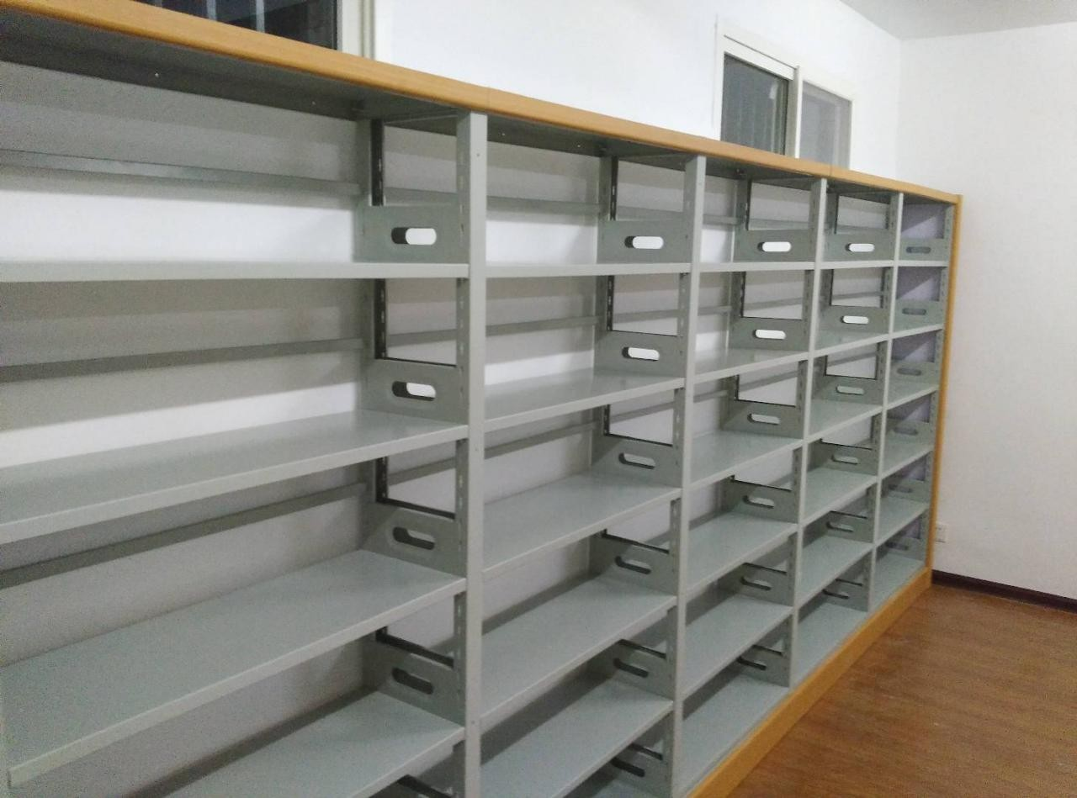 | 900*300*2000 |  |  |  | 个 | 15 |  |  | 1、材质：一级冷轧钢板，层板厚度采用≥0.8mm 的优质冷轧钢板一次成型，承重≥50kg，满负载24 小时后曲挠度≤3mm，卸载后自动恢复，书架挂板采用优质冷轧钢板经一体成型流水线冲压成型，每个挂钩采用凹槽型设计，美观大方不变形。  2、其设计采取三面压双筋处理，结构结实，具有稳固性。书架侧板，顶板，底腿外镶18 厚三聚氰胺板饰面。主柱采用五位一体机械流水作业，自动冲孔，自动成型，确保产品准确性，精确无误，立柱三侧面采用压圆弧筋处理，更增加了书架的承重能。  3、表面静电喷粉、高温固化而成。
图书阅览室 | 206 | 阅览桌 |  | 2400*1200*750 |  |  |  | 个 | 1 |  |  | 1、E1 级的优质环保三聚氰胺板，面板厚度≥25mm， 甲醛含量、释放量均低于我国现行标准限额。  2、贴面：使用优质国标IP 饰面纸贴面，100%三聚氰胺浸胶。  3、采用≥2mm 厚优质PVC 封边带，粘合剂符合国家标准，不含三苯。  4、框架采用≥2mm 壁厚钢架，60mm*15mm 扁钢管/50mm*50mm 方管。  5、五金配件：优质进口五金配件。
图书阅览室 | 207 | 椅子 | 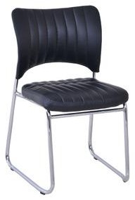 | U 型椅 |  |  |  | 把 | 8 |  |  | 1、面料选用优质环保西皮，厚度 1.3mm，撕裂强度≥35N/mm，断裂伸长率≤80%,经液态浸色及防潮、防污等工艺处理，皮面柔软舒适；  2、海绵采用 PU 成型发泡高密度阻燃海棉，座包密度：48kg/m³,背包: 45kg/m³,软硬适中, 通过 BS7174-1995 安全测试标准；  3、脚架采用不锈钢金属脚，经防腐、防锈处理， 经久耐用。
教育培训室 |  |  | 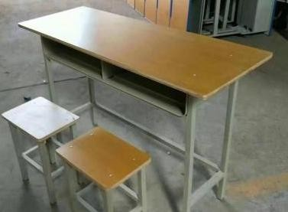 |  |  |  |  |  |  |  |  | 1、桌面板采用≥16mm 厚实木多层板；
教育培训室 | 208 | 培训桌椅  1+2 |  | 1200*400*750 |  |  |  | 套 | 8 |  |  | 2、凳面板采用≥10mm 厚实木多层；  3、脚架采用优质冷轧钢板，表面经多次处理后
教育培训室 |  |  |  |  |  |  |  |  |  |  |  | 静电喷塑，颜色为浅灰亚光静电喷涂。
教育培训室 |  |  |  |  |  |  |  |  |  |  |  | 1、基材采用 3A 级环保中密度纤维板，符合国
教育培训室 |  |  |  |  |  |  |  |  |  |  |  | 家 E1 级环保标准；
教育培训室 |  |  |  |  |  |  |  |  |  |  |  | 2、采用≥0.8mm厚胡桃木皮贴面,实木封边，木
教育培训室 | 209 | 条桌 |  | 1400*450*760 |  |  |  | 张 | 1 |  |  | 材甲醛含量≤2.9mg/100g，密度 780 ㎏/m³；
教育培训室 |  |  |  |  |  |  |  |  |  |  |  | 3、高质量连接件及配件，所有五金件作防锈、
教育培训室 |  |  |  |  |  |  |  |  |  |  |  | 防腐处理；
教育培训室 |  |  |  |  |  |  |  |  |  |  |  | 4、高聚脂环保漆，达到国际 E1 级环保标准。
教育培训室 |  |  |  |  |  |  |  |  |  |  |  | 1、椅架采用优质硬杂木；
教育培训室 | 210 | 椅子 |  | 实木包皮 |  |  |  | 把 | 2 |  |  | 2、高弹高密度海绵，软包；  3、黑色环保西皮，舒适耐用；
教育培训室 |  |  |  |  |  |  |  |  |  |  |  | 4、高聚脂环保漆，达到国家 E1 级环保标准。
拘留所（一楼）
大厅 | 211 | 四人位排椅 | 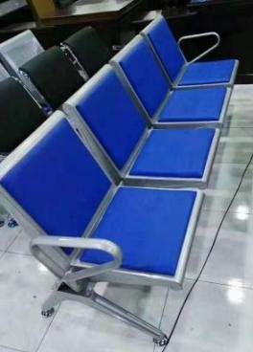 | 2300*730*780 |  |  |  | 组 | 2 |  |  | 1、支架采用冷扎钢板材料，扶手、脚架采用钢板铸成，除锈处理电镀镀铬，喷涂空调户外漆粉；  2、座板采用优质冷扎钢板，除锈处理之后静电 喷粉；  3、座椅、靠背均加软包皮面，座感舒适。
大厅 | 212 | 吧椅 |  | 升降 |  |  |  | 把 | 1 |  |  | 1、优质不锈钢架；  2、金属手柄，优质皮质，不易开裂，经久耐用；  3、360°旋转,自由升降。
民警餐厅 | 213 | 圆桌 |  | φ1600*720 |  |  |  | 张 | 3 |  |  | 1、采用 100%优质橡胶木材质；  2、漆面采用三底两面环保油漆工艺，无甲醛危 害。
民警餐厅 | 214 | 餐椅 |  | 靠背椅 |  |  |  | 把 | 30 |  |  | 1、采用 100%优质橡胶木材质；  2、漆面采用三底两面环保油漆工艺，无甲醛危 害。
民警餐厅 | 215 | 转盘 |  | φ1200 |  |  |  | 个 | 3 |  |  | 1、高强度加厚钢化玻璃，表面耐磨、耐热、抗腐性、抗冲击力好；  2、双铝盘衔接，铝合金双向轴心，经久耐用、  转动顺滑。
收拘登记信息采集室 | 216 | 办公桌 |  | 1400*700*760 |  |  |  | 张 | 1 |  |  | 1、基材采用 3A 级环保中密度纤维板，符合国家 E1 级环保标准；  2、采用≥0.8mm 厚胡桃木皮贴面,实木封边，木材甲醛含量≤2.9mg/100g，密度 780 ㎏/m³；  3、高质量连接件及配件，所有五金件作防锈、 防腐处理；  4、高聚脂环保漆，达到国际 E1 级环保标准。
收拘登记信息采集室 | 217 | 办公椅 |  | 实木包皮 |  |  |  | 把 | 1 |  |  | 1、椅架采用优质硬杂木；  2、高弹高密度海绵，软包；  3、黑色环保西皮，舒适耐用；  4、高聚脂环保漆，达到国家 E1 级环保标准。
收拘登记信息采集室 | 218 | 文件柜 |  | 900*400*1850 |  |  |  | 个 | 1 |  |  | 1、柜体采用优质冷轧板材焊接成型，板材厚度  ≥0.8mm；  2、表面经多次处理后静电喷塑，颜色为浅灰亚 光静电喷涂，喷塑光泽为 60%-70%；  3、不锈钢包面 ABS 扣手，层板可调节，实用新型专用铰链，开启自如，不易变形。
收拘登记信息采集室 | 219 | 沙发床 |  | 1800*850*880 |  |  |  | 个 | 1 |  |  | 1、采用优质金属不锈钢与实木相结合框架，能 保证整张沙发床的坚固从而永保原设计线条的流畅；  2、座垫符合环保标准的聚氨脂海绵，保证坐感 舒适性和回弹性；  3、面料采用舒适弹软有力的绒布。
收拘登记信息采集室 | 220 | 大茶几 |  | 1200*600*450 |  |  |  | 个 | 1 |  |  | 1、茶几面材以白松为主材精制而成；  2、胡桃色高聚脂环保漆。
收拘登记信息采集室 |  |  |  |  |  |  |  |  |  |  |  | 1、柜体采用优质冷轧板材焊接成型，板材厚度
收拘登记信息采集室 |  |  |  |  |  |  |  |  |  |  |  | ≥0.8mm；
收拘登记信息采集室 | 221 | 两门更衣柜 |  | 900*500*1850 |  |  |  | 个 | 1 |  |  | 2、表面经多次处理后静电喷塑，颜色为浅灰亚  光静电喷涂，喷塑光泽为 60%-70%；
收拘登记信息采集室 |  |  |  |  |  |  |  |  |  |  |  | 3、不锈钢包面ABS 扣手，实用新型专用铰链，
收拘登记信息采集室 |  |  |  |  |  |  |  |  |  |  |  | 开启自如，不易变形。
收拘登记信息采集室 |  |  |  |  |  |  |  |  |  |  |  | 1、热水出水温度 100℃；
收拘登记信息采集室 | 222 | 饮水机 |  | 400*400*700 |  |  |  | 个 | 1 |  |  | 2、制热功率：≥1350W，制冷功率：≥75W，保温功率：≥30W，额定功率： ≥50HZ，额定电压 220V；
收拘登记信息采集室 |  |  |  |  |  |  |  |  |  |  |  | 3、玻璃面板，智能触屏，双出水口设计。
 |  |  |  |  |  |  |  |  |  |  |  | 1、基材采用 3A 级环保中密度纤维板，符合国
 |  |  |  |  |  |  |  |  |  |  |  | 家 E1 级环保标准；
 |  |  |  |  |  |  |  |  |  |  |  | 2、采用≥0.8mm厚胡桃木皮贴面,实木封边，木
 | 223 | 办公桌 |  | 1200*600*760 |  |  |  | 张 | 1 |  |  | 材甲醛含量≤2.9mg/100g，密度 780 ㎏/m³；
入所体检室 |  |  |  |  |  |  |  |  |  |  |  | 3、高质量连接件及配件，所有五金件作防锈、
防腐处理；
4、高聚脂环保漆，达到国际 E1 级环保标准。
 |  |  |  |  |  |  |  |  |  |  |  | 1、椅架采用优质硬杂木；
 | 224 | 办公椅 |  | 实木包皮 |  |  |  | 把 | 2 |  |  | 2、高弹高密度海绵，软包；  3、黑色环保西皮，舒适耐用；
 |  |  |  |  |  |  |  |  |  |  |  | 4、高聚脂环保漆，达到国家 E1 级环保标准。
物品保管室 | 225 | 置物架 | 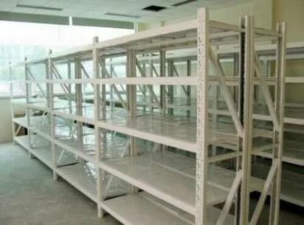 | 2000*600*2000 |  |  |  | 组 | 2 |  |  | 1、立柱用材：75*35*1.2mm，通过21 辊模具冷弯轧制成型，有效消除应力，永不变形；孔距为≥75mm，层高可自由调节；  2、搁板选用≥0.6mm 的优质冷轧钢板，经剪角、折弯、焊接而成；下设M 型8 根加强筋，承载效果强，不变形，不弯曲，强度高、刚性好；  3、表面处理：酸洗磷化、静电喷塑，表面采用静电 环氧树脂粉末喷凃，表面涂层质量满足GB9286-98 标准中1 级要求；二氧化碳气体保护焊，焊接坡口符合GB985-986-80 要求。
物品保管室 | 226 | 置物架 |  | 1500*600*2000 |  |  |  | 组 | 1
矛盾化解室 | 227 | 调解桌 | 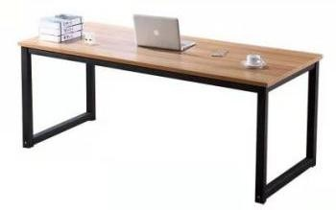 | 1400*700*750 |  |  |  | 张 | 1 |  |  | 1、E1 级的优质环保三聚氰胺板，面板厚度≥25mm， 甲醛含量、释放量均低于我国现行标准限额。  2、贴面：使用优质国标IP 饰面纸贴面，100%三聚氰胺浸胶。  3、采用≥2mm 厚优质PVC 封边带，粘合剂符合国家标准，不含三苯。  4、框架采用≥2mm 壁厚钢架，50mm*50mm 方管。  5.五金配件：优质进口五金配件。
矛盾化解室 | 228 | 调解椅 | 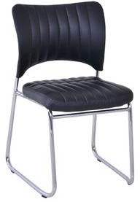 | 靠背 |  |  |  | 把 | 4 |  |  | 1、面料选用优质环保西皮，厚度≥1.3mm，撕裂强度≥35N/mm，断裂伸长率≤80%,经液态浸色及防潮、防污等工艺处理，皮面柔软舒适；  2、海绵采用PU 成型发泡高密度阻燃海棉，座包密度： 48kg/m³, 背包: 45kg/m³, 软硬适中, 通过BS7174-1995 安全测试标准；  3、脚架采用不锈钢金属脚，经防腐、防锈处理，经 久耐用。
询问室 | 229 | 桌子 |  | 1400*450*760 |  |  |  | 张 | 1 |  |  | 1、基材采用3A 级环保中密度纤维板，符合国家E1 级环保标准；  2、采用≥0.8mm厚胡桃木皮贴面,实木封边，木材甲醛含量≤2.9mg/100g，密度780 ㎏/m³；  3、高质量连接件及配件，所有五金件作防锈、防腐处理；  4、高聚脂环保漆，达到国际E1 级环保标准。
询问室 | 230 | 椅子 |  | 实木包皮 |  |  |  | 把 | 3 |  |  | 1、椅架采用优质硬杂木；  2、高弹高密度海绵，软包；  3、黑色环保西皮，舒适耐用；  4、高聚脂环保漆，达到国家 E1 级环保标准。
会见室 | 231 | 高脚椅 | 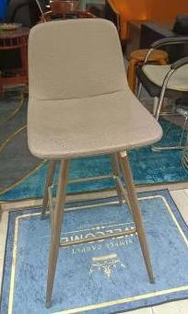 | 460*460*750 |  |  |  | 把 | 12 |  |  | 1、优质不锈钢架；  2、优质环保皮，抗张强度 12N/m²，无异味；  3、定型海绵，密度为 45KG/立方米；回弹力：  47%，拉伸强度不小于 85KPA。
民警值班室 |  |  |  |  |  |  |  |  |  |  |  | 1、基材采用 3A 级环保中密度纤维板，符合国
民警值班室 |  |  |  |  |  |  |  |  |  |  |  | 家 E1 级环保标准；
民警值班室 |  |  |  |  |  |  |  |  |  |  |  | 2、采用≥0.8mm 厚胡桃木皮贴面,实木封边，木
民警值班室 | 232 | 办公桌 |  | 1200*600*760 |  |  |  | 张 | 1 |  |  | 材甲醛含量≤2.9mg/100g，密度 780 ㎏/m³；
民警值班室 |  |  |  |  |  |  |  |  |  |  |  | 3、高质量连接件及配件，所有五金件作防锈、
民警值班室 |  |  |  |  |  |  |  |  |  |  |  | 防腐处理；
民警值班室 |  |  |  |  |  |  |  |  |  |  |  | 4、高聚脂环保漆，达到国际 E1 级环保标准。
民警值班室 |  |  |  |  |  |  |  |  |  |  |  | 1、椅架采用优质硬杂木；
民警值班室 | 233 | 办公椅 |  | 实木包皮 |  |  |  | 把 | 2 |  |  | 2、高弹高密度海绵，软包；  3、黑色环保西皮，舒适耐用；  4、高聚脂环保漆，达到国家 E1 级环保标准。
民警值班室 |  |  |  |  |  |  |  |  |  |  |  | 1、柜体采用优质冷轧板材焊接成型，板材厚度
民警值班室 |  |  |  |  |  |  |  |  |  |  |  | ≥0.8mm；
民警值班室 | 234 | 文件柜 |  | 900*400*1850 |  |  |  | 个 | 1 |  |  | 2、表面经多次处理后静电喷塑，颜色为浅灰亚  光静电喷涂，喷塑光泽为 60%-70%；
民警值班室 |  |  |  |  |  |  |  |  |  |  |  | 3、不锈钢包面 ABS 扣手，层板可调节，实用新型
民警值班室 |  |  |  |  |  |  |  |  |  |  |  | 专用铰链，开启自如，不易变形。
民警值班室 |  |  |  |  |  |  |  |  |  |  |  | 1、采用优质金属不锈钢与实木相结合框架，能
民警值班室 |  |  |  |  |  |  |  |  |  |  |  | 保证整张沙发床的坚固从而永保原设计线条的
民警值班室 | 235 | 沙发床 |  | 1800*850*880 |  |  |  | 个 | 1 |  |  | 流畅；  2、座垫符合环保标准的聚氨脂海绵，保证坐感
民警值班室 |  |  |  |  |  |  |  |  |  |  |  | 舒适性和回弹性；
民警值班室 |  |  |  |  |  |  |  |  |  |  |  | 3、面料采用舒适弹软有力的绒布。
民警值班室 | 236 | 大茶几 |  | 1200*600*450 |  |  |  | 个 | 1 |  |  | 1、茶几面材以白松为主材精制而成；  2、胡桃色高聚脂环保漆。
民警值班室 |  |  |  |  |  |  |  |  |  |  |  | 1、热水出水温度 100℃；
民警值班室 | 237 | 饮水机 |  | 400*400*700 |  |  |  | 台 | 1 |  |  | 2、制热功率：≥1350W，制冷功率：≥75W，保温功率：≥30W，额定功率 ≥50HZ，额定电压 220V；
民警值班室 |  |  |  |  |  |  |  |  |  |  |  | 3、玻璃面板，智能触屏，双出水口设计。
理发室 | 238 | 理发椅 | 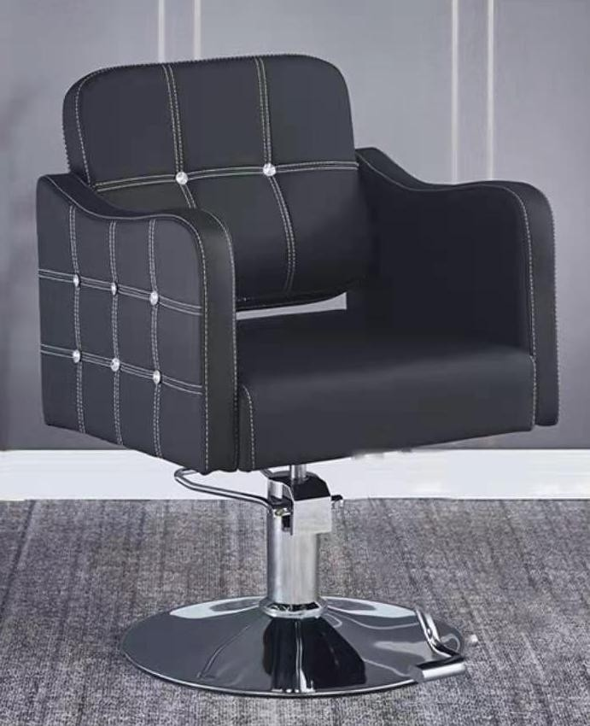 | 升降 |  |  |  | 把 | 1 |  |  | 1、高强度细纤维皮革材质，不易开裂，经久耐 用，高密度加厚海绵填充；  2、360°旋转,自由升降；  3、优质电镀底座，稳固不摇晃。
理发室 | 239 | ABS 八门更衣柜 |  | 800*420*1850 |  |  |  | 个 | 1 |  |  | 1、采用 ABS，Nylon，HIPS 三种塑料钢制模具注塑成型。具有环保卫生、无甲醛、不生锈、耐腐蚀等特点；  2、柜门带防磕碰软护角，减轻意外磕碰伤，使 用更安全；  3、拉手贴合无缝式防撬设计，更美观和安全。
在押人员餐厅 | 240 | 餐桌椅1+4 | 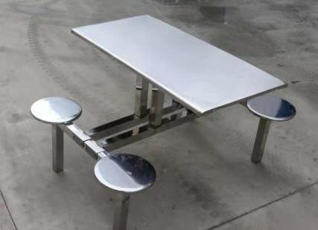 | 1200*600*750 |  |  |  | 套 | 10 |  |  | 1、桌面基材板采用三聚氰胺板制作而成，结实 抗用；  2、优质不锈钢饰面，易清洁、抗磨耐划；  3、氩弧焊焊接工艺，美观整洁。
拘留所（二楼）
 |  |  |  |  |  |  |  |  |  |  |  | 1、基材采用 3A 级环保中密度纤维板，符合国
 |  |  |  |  |  |  |  |  |  |  |  | 家 E1 级环保标准；
警员办公室 |  |  |  |  |  |  |  |  |  |  |  | 2、采用≥0.8mm 厚胡桃木皮贴面,实木封边，木
（7 间） | 241 | 办公桌 |  | 1200*600*760 |  |  |  | 张 | 14 |  |  | 材甲醛含量≤2.9mg/100g，密度 780 ㎏/m³；
 |  |  |  |  |  |  |  |  |  |  |  | 3、高质量连接件及配件，所有五金件作防锈、
 |  |  |  |  |  |  |  |  |  |  |  | 防腐处理；
 |  |  |  |  |  |  |  |  |  |  |  | 4、高聚脂环保漆，达到国际 E1 级环保标准。
警员办公室  （7 间） |  |  |  |  |  |  |  |  |  |  |  | 1、椅架采用优质硬杂木；
警员办公室  （7 间） | 242 | 办公椅 |  | 实木包皮 |  |  |  | 把 | 14 |  |  | 2、高弹高密度海绵，软包；  3、黑色环保西皮，舒适耐用；
警员办公室  （7 间） |  |  |  |  |  |  |  |  |  |  |  | 4、高聚脂环保漆，达到国家 E1 级环保标准。
警员办公室  （7 间） |  |  |  |  |  |  |  |  |  |  |  | 1、柜体采用优质冷轧板材焊接成型，板材厚度
警员办公室  （7 间） |  |  |  |  |  |  |  |  |  |  |  | ≥0.8mm；
警员办公室  （7 间） | 243 | 文件柜 |  | 900*400*1850 |  |  |  | 个 | 7 |  |  | 2、表面经多次处理后静电喷塑，颜色为浅灰亚  光静电喷涂，喷塑光泽为 60%-70%；
警员办公室  （7 间） |  |  |  |  |  |  |  |  |  |  |  | 3、不锈钢包面 ABS 扣手，层板可调节，实用新型
警员办公室  （7 间） |  |  |  |  |  |  |  |  |  |  |  | 专用铰链，开启自如，不易变形。
警员办公室  （7 间） | 244 | 三人位沙发 |  | 1900*850*880 |  |  |  | 个 | 7 |  |  | 1、木架采用实木框架；  2、靠背、座板海绵采用高弹海绵、耐压不易变形；  3、面料用耐磨耐拉环保西皮。
警员办公室  （7 间） | 245 | 大茶几 |  | 1200*600*450 |  |  |  | 个 | 7 |  |  | 1、茶几面材以白松为主材精制而成；  2、胡桃色高聚脂环保漆。
警员办公室  （7 间） | 246 | 饮水机 |  | 400*400*700 |  |  |  | 个 | 7 |  |  | 1、热水出水温度 100℃；  2、制热功率：≥1350W，制冷功率：≥75W，保温功率：≥30W，额定功率： ≥50HZ，额定电压 220V；  3、玻璃面板，智能触屏，双出水口设计。
警员办公室  （7 间） | 247 | 窗帘 |  | 1800*2000 |  |  |  | 个 | 7 |  |  | 1、布料材质:海岛麻、半遮光，不退色；  2、轨道材质：优质铝合金拉杆。
 |  |  |  |  |  |  |  |  |  |  |  | 1、基材采用 3A 级环保中密度纤维板，符合国
 |  |  |  |  |  |  |  |  |  |  |  | 家 E1 级环保标准；
 |  |  |  |  |  |  |  |  |  |  |  | 2、采用≥0.8mm厚胡桃木皮贴面,实木封边，木
 | 248 | 办公桌 |  | 1400*700*760 |  |  |  | 张 | 4 |  |  | 材甲醛含量≤2.9mg/100g，密度 780 ㎏/m³；
 |  |  |  |  |  |  |  |  |  |  |  | 3、高质量连接件及配件，所有五金件作防锈、
副所长、教导员办公室 |  |  |  |  |  |  |  |  |  |  |  | 防腐处理；
（2 间） |  |  |  |  |  |  |  |  |  |  |  | 4、高聚脂环保漆，达到国际 E1 级环保标准。
 |  |  |  |  |  |  |  |  |  |  |  | 1、椅架采用优质硬杂木；
 | 249 | 办公椅 |  | 实木包皮 |  |  |  | 把 | 4 |  |  | 2、高弹高密度海绵，软包；  3、黑色环保西皮，舒适耐用；
 |  |  |  |  |  |  |  |  |  |  |  | 4、高聚脂环保漆，达到国家 E1 级环保标准。
副所长、教导员办公室  （2 间） |  |  | 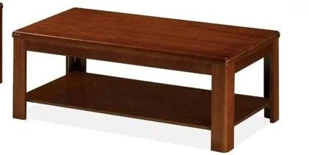 |  |  |  |  |  |  |  |  | 1、木架采用实木框架；
副所长、教导员办公室  （2 间） | 250 | 三人位沙发 |  | 1900*850*880 |  |  |  | 个 | 2 |  |  | 2、靠背、座板海绵采用高弹海绵、耐压不易变形；  3、面料用耐磨耐拉环保西皮。
副所长、教导员办公室  （2 间） | 251 | 大茶几 |  | 1200*600*450 |  |  |  | 个 | 2 |  |  | 1、茶几面材以白松为主材精制而成；  2、胡桃色高聚脂环保漆。
副所长、教导员办公室  （2 间） |  |  |  |  |  |  |  |  |  |  |  | 1、柜体采用优质冷轧板材焊接成型，板材厚度
副所长、教导员办公室  （2 间） |  |  |  |  |  |  |  |  |  |  |  | ≥0.8mm；
副所长、教导员办公室  （2 间） | 252 | 文件柜 |  | 900*400*1850 |  |  |  | 个 | 2 |  |  | 2、表面经多次处理后静电喷塑，颜色为浅灰亚  光静电喷涂，喷塑光泽为 60%-70%；
副所长、教导员办公室  （2 间） |  |  |  |  |  |  |  |  |  |  |  | 3、不锈钢包面 ABS 扣手，层板可调节，实用新型
副所长、教导员办公室  （2 间） |  |  |  |  |  |  |  |  |  |  |  | 专用铰链，开启自如，不易变形。
副所长、教导员办公室  （2 间） | 253 | 窗帘 |  | 1800*2000 |  |  |  | 个 | 2 |  |  | 1、布料材质:海岛麻、半遮光，不退色；  2、轨道材质：优质铝合金拉杆。
所长办公室 |  |  |  |  |  |  |  |  |  |  |  | 1、基材采用 3A 级环保中密度纤维板，符合国
所长办公室 |  |  |  |  |  |  |  |  |  |  |  | 家 E1 级环保标准；
所长办公室 |  |  |  |  |  |  |  |  |  |  |  | 2、采用≥0.8mm 厚胡桃木皮贴面,实木封边，木
所长办公室 | 254 | 办公桌 |  | 1400*700*760 |  |  |  | 张 | 2 |  |  | 材甲醛含量≤2.9mg/100g，密度 780 ㎏/m³；
所长办公室 |  |  |  |  |  |  |  |  |  |  |  | 3、高质量连接件及配件，所有五金件作防锈、
所长办公室 |  |  |  |  |  |  |  |  |  |  |  | 防腐处理；
所长办公室 |  |  |  |  |  |  |  |  |  |  |  | 4、高聚脂环保漆，达到国际 E1 级环保标准。
所长办公室 |  |  |  |  |  |  |  |  |  |  |  | 1、椅架采用优质硬杂木；
所长办公室 | 255 | 办公椅 |  | 实木包皮 |  |  |  | 把 | 2 |  |  | 2、高弹高密度海绵，软包；  3、黑色环保西皮，舒适耐用；
所长办公室 |  |  |  |  |  |  |  |  |  |  |  | 4、高聚脂环保漆，达到国家 E1 级环保标准。
所长办公室 | 256 | 三人位沙发 |  | 1900*850*880 |  |  |  | 个 | 1 |  |  | 1、木架采用实木框架；  2、靠背、座板海绵采用高弹海绵、耐压不易变形；
所长办公室 |  |  |  |  |  |  |  |  |  |  |  | 3、面料用耐磨耐拉环保西皮。
所长办公室 | 257 | 大茶几 |  | 1200*600*450 |  |  |  | 个 | 1 |  |  | 1、茶几面材以白松为主材精制而成；  2、胡桃色高聚脂环保漆。
所长办公室 |  |  |  |  |  |  |  |  |  |  |  | 1、柜体采用优质冷轧板材焊接成型，板材厚度
所长办公室 |  |  |  |  |  |  |  |  |  |  |  | ≥0.8mm；
所长办公室 | 258 | 文件柜 |  | 900*400*1850 |  |  |  | 个 | 2 |  |  | 2、表面经多次处理后静电喷塑，颜色为浅灰亚  光静电喷涂，喷塑光泽为 60%-70%；
所长办公室 |  |  |  |  |  |  |  |  |  |  |  | 3、不锈钢包面 ABS 扣手，层板可调节，实用
所长办公室 |  |  |  |  |  |  |  |  |  |  |  | 新型专用铰链，开启自如，不易变形。
所长办公室 | 259 | 饮水机 |  | 400*400*700 |  |  |  | 个 | 1 |  |  | 1、热水出水温度 100℃；  2、制热功率：≥1350W，制冷功率：≥75W，保温功率：≥30W，额定功率： ≥50HZ，额定电压 220V；  3、玻璃面板，智能触屏，双出水口设计。
所长宿舍 | 260 | 单人床 |  | 1000*2000 |  |  |  | 张 | 8 |  |  | - 基材：采用符合 E1 级标准的优质环保型颗粒板，游离甲醛含量≤9mg/100g，经防潮、防虫、防腐处理，强度高、刚性好、不变形，各种物理、化学性能指标均达到国际相关标准；  2、优质PVC 封边,材质厚度≥2mm，封边平滑， 颜色与板材一致；  3、五金配件：采用品牌优质五金件，结构简单，  连接牢固，安装便捷。
所长宿舍 | 261 | 棕床垫 |  | 1000*2000 |  |  |  | 张 | 8 |  |  | 1、织锦面料，经特殊的防螨防菌处理。  2、天然椰棕，厚度 5cm，游离甲醛等有害物释放量符合国家强制标准。
所长宿舍 | 262 | 床头柜 |  | 480*400*490 |  |  |  | 个 | 4 |  |  | - 基材：采用符合 E1 级标准的优质环保型颗粒板，游离甲醛含量≤9mg/100g，经防潮、防虫、防腐处理，强度高、刚性好、不变形，各种物理、化学性能指标均达到国际相关标准；  2、优质PVC 封边,材质厚度≥2mm，封边平滑， 颜色与板材一致；  3、五金配件：采用品牌优质五金件，结构简单，  连接牢固，安装便捷。
所长宿舍 |  |  |  |  |  |  |  |  |  |  |  | 1、柜体采用优质冷轧板材焊接成型，板材厚度
所长宿舍 |  |  |  |  |  |  |  |  |  |  |  | ≥0.8mm；
所长宿舍 | 263 | 两门衣柜 |  | 900*500*1850 |  |  |  | 个 | 4 |  |  | 2、表面经多次处理后静电喷塑，颜色为浅灰亚  光静电喷涂，喷塑光泽为 60%-70%；
所长宿舍 |  |  |  |  |  |  |  |  |  |  |  | 3、不锈钢包面ABS 扣手，实用新型专用铰链，
所长宿舍 |  |  |  |  |  |  |  |  |  |  |  | 开启自如，不易变形。
所长宿舍 |  |  |  |  |  |  |  |  |  |  |  | 1、基材采用 3A 级环保中密度纤维板，符合国
所长宿舍 |  |  |  |  |  |  |  |  |  |  |  | 家 E1 级环保标准；
所长宿舍 |  |  |  |  |  |  |  |  |  |  |  | 2、采用≥0.8mm 厚胡桃木皮贴面,实木封边，木
所长宿舍 | 264 | 办公桌 |  | 1200*600*760 |  |  |  | 张 | 2 |  |  | 材甲醛含量≤2.9mg/100g，密度 780 ㎏/m³；
所长宿舍 |  |  |  |  |  |  |  |  |  |  |  | 3、高质量连接件及配件，所有五金件作防锈、
所长宿舍 |  |  |  |  |  |  |  |  |  |  |  | 防腐处理；
所长宿舍 |  |  |  |  |  |  |  |  |  |  |  | 4、高聚脂环保漆，达到国际 E1 级环保标准。
所长宿舍 |  |  |  |  |  |  |  |  |  |  |  | 1、椅架采用优质硬杂木；
所长宿舍 | 265 | 办公椅 |  | 实木包皮 |  |  |  | 把 | 4 |  |  | 2、高弹高密度海绵，软包；  3、黑色环保西皮，舒适耐用；
所长宿舍 |  |  |  |  |  |  |  |  |  |  |  | 4、高聚脂环保漆，达到国家 E1 级环保标准。
所长宿舍 | 266 | 窗帘 |  | 1800*2000 |  |  |  | 个 | 2 |  |  | 1、布料材质:海岛麻、半遮光，不退色；  2、轨道材质：优质铝合金拉杆。
 |  |  | 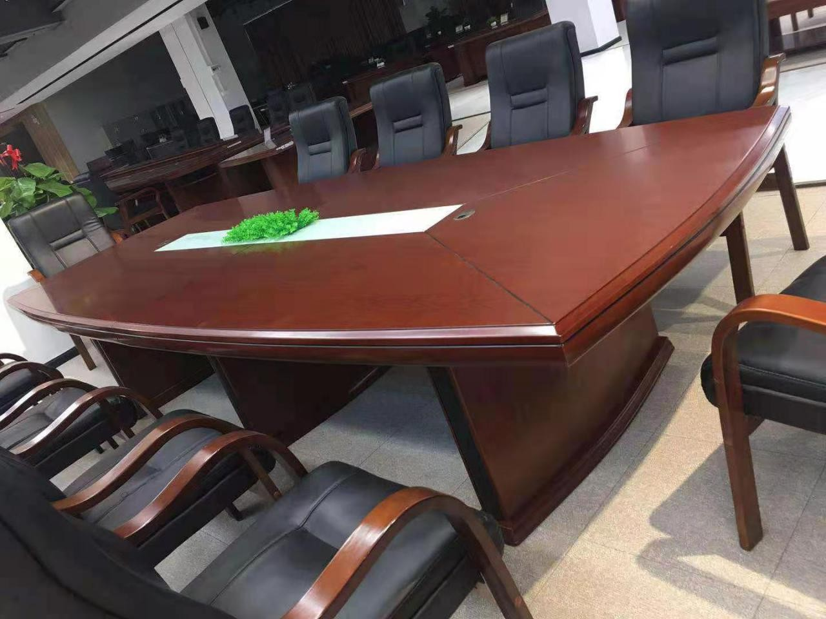 |  |  |  |  |  |  |  |  | 1、基材采用 3A 级环保中密度纤维板，符合国
 |  |  |  |  |  |  |  |  |  |  |  | 家 E1 级环保标准；
 |  |  |  |  |  |  |  |  |  |  |  | 2、采用≥0.8mm 厚胡桃木皮贴面,实木封边，木
会议室 | 267 | 会议桌 |  | 4200*1600*760 |  |  |  | 米 | 4.2 |  |  | 材甲醛含量≤2.9mg/100g，密度 780 ㎏/m³；
 |  |  |  |  |  |  |  |  |  |  |  | 3、高质量连接件及配件，所有五金件作防锈、
 |  |  |  |  |  |  |  |  |  |  |  | 防腐处理；
 |  |  |  |  |  |  |  |  |  |  |  | 4、高聚脂环保漆，达到国际 E1 级环保标准。
 |  |  |  |  |  |  |  |  |  |  |  | 1、椅架采用优质硬杂木；
 | 268 | 会议椅 |  | 实木包皮 |  |  |  | 把 | 22 |  |  | 2、高弹高密度海绵，软包；  3、黑色环保西皮，舒适耐用；
 |  |  |  |  |  |  |  |  |  |  |  | 4、高聚脂环保漆，达到国家 E1 级环保标准。
 |  |  |  |  |  |  |  |  |  |  |  | 1、基材采用 3A 级环保中密度纤维板，符合国
 |  |  |  |  |  |  |  |  |  |  |  | 家 E1 级环保标准；
 |  |  |  |  |  |  |  |  |  |  |  | 2、采用≥0.8mm 厚胡桃木皮贴面,实木封边，木
会议室 | 269 | 茶水柜 |  | 800*400*800 |  |  |  | 个 | 1 |  |  | 材甲醛含量≤2.9mg/100g，密度 780 ㎏/m³；
 |  |  |  |  |  |  |  |  |  |  |  | 3、高质量连接件及配件，所有五金件作防锈、
 |  |  |  |  |  |  |  |  |  |  |  | 防腐处理；
 |  |  |  |  |  |  |  |  |  |  |  | 4、高聚脂环保漆，达到国际 E1 级环保标准。
 |  |  |  |  |  |  |  |  |  |  |  | 1、热水出水温度 100℃；
 | 270 | 饮水机 |  | 400*400*700 |  |  |  | 个 | 1 |  |  | 2、制热功率：≥1350W，制冷功率：≥75W，保温功率：≥30W，额定功率：≥50HZ，额定电压 220V；
 |  |  |  |  |  |  |  |  |  |  |  | 3、玻璃面板，智能触屏，双出水口设计。
 | 271 | 窗帘 |  | 1800*2000 |  |  |  | 个 | 2 |  |  | 1、布料材质:海岛麻、半遮光，不退色；  2、轨道材质：优质铝合金拉杆。
监控室 | 272 | 椅子 | 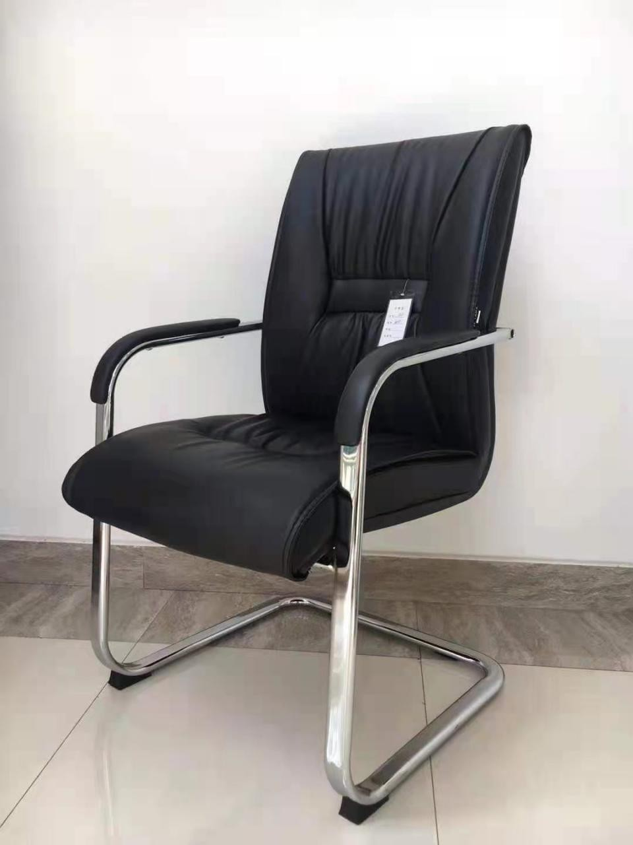 | 弓形椅 |  |  |  | 把 | 3 |  |  | 1、面料选用优质环保西皮，厚度 1.3mm，撕裂强度≥35N/mm，断裂伸长率≤80%,经液态浸色及防潮、防污等工艺处理，皮面柔软舒适；  2、海绵采用 PU 成型发泡高密度阻燃海棉，座包密度：48kg/m³,背包: 45kg/m³,软硬适中, 通过 BS7174-1995 安全测试标准；  3、脚架采用不锈钢金属脚，经防腐、防锈处理， 经久耐用。
监控室 | 273 | 文件柜 |  | 900*400*1850 |  |  |  | 个 | 1 |  |  | 1、柜体采用优质冷轧板材焊接成型，板材厚度  ≥0.8mm；  2、表面经多次处理后静电喷塑，颜色为浅灰亚 光静电喷涂，喷塑光泽为 60%-70%；  3、不锈钢包面 ABS 扣手，层板可调节，实用新型专用铰链，开启自如，不易变形。
监控室 | 274 | 窗帘 |  | 1800*2000 |  |  |  | 个 | 2 |  |  | 1、布料材质:海岛麻、半遮光，不退色；  2、轨道材质：优质铝合金拉杆。
图书阅览室 |  |  |  |  |  |  |  |  |  |  |  | 1、材质：一级冷轧钢板，层板厚度采用≥0.8mm 的优质冷轧钢板一次成型，承重≥50kg，满负载 24 小时后曲挠度≤3mm，卸载后自动恢复，  书架挂板采用优质冷轧钢板经一体成型流水线
图书阅览室 |  |  |  |  |  |  |  |  |  |  |  | 冲压成型，每个挂钩采用凹槽型设计，美观大
图书阅览室 | 275 | 图书架 |  | 900*300*2000 |  |  |  | 组 | 17 |  |  | 方不变形。  2、其设计采取三面压双筋处理，结构结实，具  有稳固性。书架侧板，顶板，底腿外镶 18 厚三聚氰胺板饰面。主柱采用五位一体机械流水
图书阅览室 |  |  |  |  |  |  |  |  |  |  |  | 作业，自动冲孔，自动成型，确保产品准确性，
图书阅览室 |  |  |  |  |  |  |  |  |  |  |  | 精确无误，立柱三侧面采用压圆弧筋处理，更
图书阅览室 |  |  |  |  |  |  |  |  |  |  |  | 增加了书架的承重能。
图书阅览室 |  |  |  |  |  |  |  |  |  |  |  | 3、表面静电喷粉、高温固化而成。
图书阅览室 | 276 | 阅览桌 |  | 2400*1200*750 |  |  |  | 张 | 1 |  |  | 1、E1 级的优质环保三聚氰胺板，面板厚度≥  25mm，甲醛含量、释放量均低于我国现行标准 限额。  2、贴面：使用优质国标 IP 饰面纸贴面，100% 三聚氰胺浸胶。  3、采用≥2mm 厚优质 PVC 封边带，粘合剂符合国家标准，不含三苯。  4、框架采用≥2mm 壁厚钢架，60mm*15mm 扁钢管/50mm*50mm 方管。  5、五金配件：优质进口五金配件。
图书阅览室 | 277 | 椅子 | 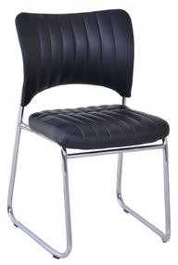 | U 型椅 |  |  |  | 把 | 6 |  |  | 1、面料选用优质环保西皮，厚度≥1.3mm，撕裂强度≥35N/mm，断裂伸长率≤80%,经液态浸色及防潮、防污等工艺处理，皮面柔软舒适；  2、海绵采用 PU 成型发泡高密度阻燃海棉，座包密度：48kg/m³,背包: 45kg/m³,软硬适中, 通过 BS7174-1995 安全测试标准；  3、脚架采用不锈钢金属脚，经防腐、防锈处理，  经久耐用。
图书阅览室 | 278 | 窗帘 |  | 1800*2000 |  |  |  | 个 | 2 |  |  | 1、布料材质:海岛麻、半遮光，不退色；  2、轨道材质：优质铝合金拉杆。
电教室 | 279 | 条桌 |  | 1200*400*760 |  |  |  | 张 | 23 |  |  | 1、基材采用 3A 级环保中密度纤维板，符合国家 E1 级环保标准；  2、采用≥0.8mm厚胡桃木皮贴面,实木封边，木材甲醛含量≤2.9mg/100g，密度 780 ㎏/m³；  3、高质量连接件及配件，所有五金件作防锈、 防腐处理；  4、高聚脂环保漆，达到国际 E1 级环保标准。
电教室 | 280 | 讲桌 |  | 1400*600*760 |  |  |  | 张 | 1 |  |  | 1、基材采用 3A 级环保中密度纤维板，符合国家 E1 级环保标准；  2、采用≥0.8mm厚胡桃木皮贴面,实木封边，木材甲醛含量≤2.9mg/100g，密度 780 ㎏/m³；  3、高质量连接件及配件，所有五金件作防锈、 防腐处理；  4、高聚脂环保漆，达到国际 E1 级环保标准。
电教室 | 281 | 椅子 |  | 实木包皮 |  |  |  | 把 | 47 |  |  | 1、椅架采用优质硬杂木；  2、高弹高密度海绵，软包；  3、黑色环保西皮，舒适耐用；  4、高聚脂环保漆，达到国家 E1 级环保标准。
电教室 | 282 | 窗帘 |  | 1800*2000 |  |  |  | 个 | 2 |  |  | 1、布料材质:海岛麻、半遮光，不退色；  2、轨道材质：优质铝合金拉杆。
医务室 | 283 | 办公桌 |  | 1200*600*760 |  |  |  | 张 | 1 |  |  | 1、基材采用 3A 级环保中密度纤维板，符合国家 E1 级环保标准；  2、采用≥0.8mm厚胡桃木皮贴面,实木封边，木材甲醛含量≤2.9mg/100g，密度 780 ㎏/m³；  3、高质量连接件及配件，所有五金件作防锈、 防腐处理；  4、高聚脂环保漆，达到国际 E1 级环保标准。
医务室 | 284 | 办公椅 |  | 实木包皮 |  |  |  | 把 | 2 |  |  | 1、椅架采用优质硬杂木；  2、高弹高密度海绵，软包；  3、黑色环保西皮，舒适耐用；  4、高聚脂环保漆，达到国家 E1 级环保标准。
医务室 | 285 | 文件柜 |  | 900*400*1850 |  |  |  | 个 | 1 |  |  | 1、柜体采用优质冷轧板材焊接成型，板材厚度  ≥0.8mm；  2、表面经多次处理后静电喷塑，颜色为浅灰亚 光静电喷涂，喷塑光泽为 60%-70%；  3、不锈钢包面 ABS 扣手，层板可调节，实用新型专用铰链，开启自如，不易变形。
 |  |  |  |  |  |  |  |  |  |  |  | 1、基材采用 3A 级环保中密度纤维板，符合国
 |  |  |  |  |  |  |  |  |  |  |  | 家 E1 级环保标准；
 |  |  |  |  |  |  |  |  |  |  |  | 2、采用≥0.8mm厚胡桃木皮贴面,实木封边，木
 | 286 | 办公桌 |  | 1200*600*760 |  |  |  | 张 | 1 |  |  | 材甲醛含量≤2.9mg/100g，密度 780 ㎏/m³；
 |  |  |  |  |  |  |  |  |  |  |  | 3、高质量连接件及配件，所有五金件作防锈、
 |  |  |  |  |  |  |  |  |  |  |  | 防腐处理；
 |  |  |  |  |  |  |  |  |  |  |  | 4、高聚脂环保漆，达到国际 E1 级环保标准。
 |  |  |  |  |  |  |  |  |  |  |  | 1、椅架采用优质硬杂木；
治疗室 | 287 | 办公椅 |  | 实木包皮 |  |  |  | 把 | 2 |  |  | 2、高弹高密度海绵，软包；  3、黑色环保西皮，舒适耐用；
 |  |  |  |  |  |  |  |  |  |  |  | 4、高聚脂环保漆，达到国家 E1 级环保标准。
 |  |  |  |  |  |  |  |  |  |  |  | 1、柜体采用优质冷轧板材焊接成型，板材厚度
 |  |  |  |  |  |  |  |  |  |  |  | ≥0.8mm；
 | 288 | 器械柜 |  | 900*400*1850 |  |  |  | 个 | 1 |  |  | 2、表面经多次处理后静电喷塑，颜色为浅灰亚  光静电喷涂，喷塑光泽为 60%-70%；
 |  |  |  |  |  |  |  |  |  |  |  | 3、不锈钢包面 ABS 扣手，层板可调节，实用新型
 |  |  |  |  |  |  |  |  |  |  |  | 专用铰链，开启自如，不易变形。
治疗室 |  |  |  |  |  |  |  |  |  |  |  | 1、采用≥ 0.8mm 厚优质碳钢板；
治疗室 | 289 | 治疗床 |  | 900*2000 |  |  |  | 张 | 1 |  |  | 2、脚架采用厚度为 ≥2.2mm 优质钢管弯制焊接而  成，焊接处经磨抛处理后进行静电喷涂处理，
治疗室 |  |  |  |  |  |  |  |  |  |  |  | 配电镀脚垫，表面喷塑处理。
治疗室 |  |  | 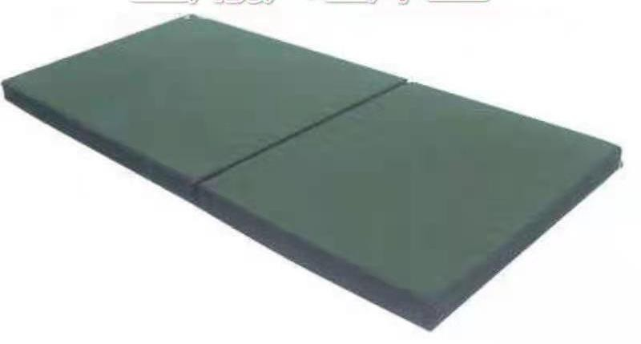 |  |  |  |  |  |  |  |  | 1、天然环保椰棕棕芯，回弹性高，经久耐用；
治疗室 | 290 | 床垫 |  | 900*2000 |  |  |  | 张 | 1 |  |  | 2、优质双面防水牛津布面料，耐脏、抗磨、防
治疗室 |  |  |  |  |  |  |  |  |  |  |  | 水易干。
治疗室 | 291 | 输液架 |  | 常规 |  |  |  | 个 | 1 |  |  | 1、钢管采用优质不锈钢材质；  2、多挂钩设计，高度可调节；  3、圆墩加重底座稳固性好。
治疗室 | 292 | 窗帘 |  | 1800*2000 |  |  |  | 个 | 1 |  |  | 1、布料材质:海岛麻、半遮光，不退色；  2、轨道材质：优质铝合金拉杆。
药房 | 293 | 药架 | 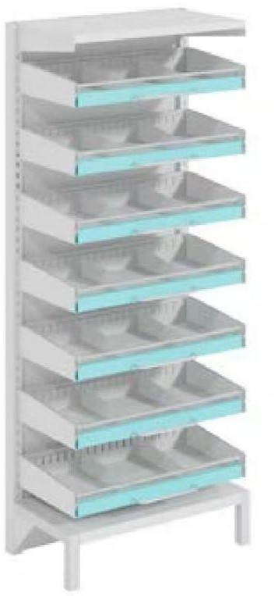 | 820*500*2000 |  |  |  | 个 | 4 |  |  | 1、采用优质冷轧钢管和钢板制成，管壁厚度≥ 2mm，板厚≥1.2mm；  2、表面多次处理后静电喷塑。
 |  |  |  |  |  |  |  |  |  |  |  | 1、基材采用 3A 级环保中密度纤维板，符合国
宣泄室、心理咨询室、  谈话室  （3 间） | 294 | 办公桌 |  | 1200*600*760 |  |  |  | 张 | 2 |  |  | 家 E1 级环保标准；  2、采用≥0.8mm 厚胡桃木皮贴面,实木封边，木材甲醛含量≤2.9mg/100g，密度 780 ㎏/m³；  3、高质量连接件及配件，所有五金件作防锈、  防腐处理；
宣泄室、心理咨询室、  谈话室  （3 间） |  |  |  |  |  |  |  |  |  |  |  | 4、高聚脂环保漆，达到国际 E1 级环保标准。
宣泄室、心理咨询室、  谈话室  （3 间） | 295 | 办公椅 |  | 实木包皮 |  |  |  | 把 | 4 |  |  | 1、椅架采用优质硬杂木；  2、高弹高密度海绵，软包；  3、黑色环保西皮，舒适耐用；  4、高聚脂环保漆，达到国家 E1 级环保标准。
宣泄室、心理咨询室、  谈话室  （3 间） | 296 | 窗帘 |  | 1800*2000 |  |  |  | 个 | 3 |  |  | 1、布料材质:海岛麻、半遮光，不退色；  2、轨道材质：优质铝合金拉杆。
民警休息室 | 297 | 单人床 |  | 1000*2000 |  |  |  | 张 | 2 |  |  | - 基材：采用符合 E1 级标准的优质环保型颗粒板，游离甲醛含量≤9mg/100g，经防潮、防虫、防腐处理，强度高、刚性好、不变形，各种物理、化学性能指标均达到国际相关标准；  2、优质PVC 封边,材质厚度≥2mm，封边平滑， 颜色与板材一致；  3、五金配件：采用品牌优质五金件，结构简单，  连接牢固，安装便捷。
民警休息室 | 298 | 棕床垫 |  | 1000*2000*50 |  |  |  | 张 | 2 |  |  | 1、织锦面料，经特殊的防螨防菌处理。  2、天然椰棕，厚度 5cm，游离甲醛等有害物释放量符合国家强制标准。
民警休息室 | 299 | 床头柜 |  | 480*400*490 |  |  |  | 个 | 2 |  |  | - 基材：采用符合 E1 级标准的优质环保型颗粒板，游离甲醛含量≤9mg/100g，经防潮、防虫、防腐处理，强度高、刚性好、不变形，各种物理、化学性能指标均达到国际相关标准；  2、优质PVC 封边,材质厚度≥2mm，封边平滑， 颜色与板材一致；  3、五金配件：采用品牌优质五金件，结构简单，  连接牢固，安装便捷。
民警休息室 | 300 | 两门更衣柜 |  | 480*400*490 |  |  |  | 个 | 1 |  |  | 1、柜体采用优质冷轧板材焊接成型，板材厚度  ≥0.8mm；  2、表面经多次处理后静电喷塑，颜色为浅灰亚 光静电喷涂，喷塑光泽为 60%-70%；  3、不锈钢包面ABS 扣手，实用新型专用铰链， 开启自如，不易变形。
民警休息室 | 301 | 窗帘 |  | 1800*2000 |  |  |  | 个 | 1 |  |  | 1、布料材质:海岛麻、半遮光，不退色；  2、轨道材质：优质铝合金拉杆。
电教室 | 302 | 办公桌 |  | 1400*700*760 |  |  |  | 张 | 2 |  |  | 1、基材采用 3A 级环保中密度纤维板，符合国家 E1 级环保标准；  2、采用≥0.8mm 厚胡桃木皮贴面,实木封边，木材甲醛含量≤2.9mg/100g，密度 780 ㎏/m³；  3、高质量连接件及配件，所有五金件作防锈、 防腐处理；  4、高聚脂环保漆，达到国际 E1 级环保标准。
电教室 | 303 | 办公椅 |  | 实木包皮 |  |  |  | 把 | 2 |  |  | 1、椅架采用优质硬杂木；  2、高弹高密度海绵，软包；  3、黑色环保西皮，舒适耐用；  4、高聚脂环保漆，达到国家 E1 级环保标准。
电教室 | 304 | 文件柜 |  | 900*400*1850 |  |  |  | 个 | 1 |  |  | 1、柜体采用优质冷轧板材焊接成型，板材厚度  ≥0.8mm；  2、表面经多次处理后静电喷塑，颜色为浅灰亚 光静电喷涂，喷塑光泽为 60%-70%；  3、不锈钢包面 ABS 扣手，层板可调节，实用新型专用铰链，开启自如，不易变形。
管教室 | 305 | 办公桌 |  | 1200*600*760 |  |  |  | 张 | 1 |  |  | 1、基材采用 3A 级环保中密度纤维板，符合国家 E1 级环保标准；  2、采用≥0.8mm 厚胡桃木皮贴面,实木封边，木材甲醛含量≤2.9mg/100g，密度 780 ㎏/m³；  3、高质量连接件及配件，所有五金件作防锈、 防腐处理；  4、高聚脂环保漆，达到国际 E1 级环保标准。
管教室 | 306 | 办公椅 |  | 实木包皮 |  |  |  | 把 | 2 |  |  | 1、椅架采用优质硬杂木；  2、高弹高密度海绵，软包；  3、黑色环保西皮，舒适耐用；  4、高聚脂环保漆，达到国家 E1 级环保标准。
管教室 | 307 | 文件柜 |  | 900*400*1850 |  |  |  | 个 | 1 |  |  | 1、柜体采用优质冷轧板材焊接成型，板材厚度  ≥0.8mm；  2、表面经多次处理后静电喷塑，颜色为浅灰亚 光静电喷涂，喷塑光泽为 60%-70%；  3、不锈钢包面 ABS 扣手，层板可调节，实用新型专用铰链，开启自如，不易变形。
管教室 | 308 | 窗帘 |  | 1800*2000 |  |  |  | 个 | 2 |  |  | 1、布料材质:海岛麻、半遮光，不退色；  2、轨道材质：优质铝合金拉杆。
拘留所（三楼）
警员宿舍  （9 间） | 309 | 单人床 |  | 1000*2000 |  |  |  | 张 | 18 |  |  | - 基材：采用符合 E1 级标准的优质环保型颗粒板，游离甲醛含量≤9mg/100g，经防潮、防虫、防腐处理，强度高、刚性好、不变形，各种物理、化学性能指标均达到国际相关标准；  2、优质PVC 封边,材质厚度≥2mm，封边平滑， 颜色与板材一致；  3、五金配件：采用品牌优质五金件，结构简单， 连接牢固，安装便捷。
警员宿舍  （9 间） | 310 | 棕床垫 |  | 1000*2000*50 |  |  |  | 张 | 18 |  |  | 1、织锦面料，经特殊的防螨防菌处理。  2、天然椰棕，厚度≥ 5cm，游离甲醛等有害物释放量符合国家强制标准。
警员宿舍  （9 间） | 311 | 床头柜 |  | 480*400*490 |  |  |  | 个 | 18 |  |  | - 基材：采用符合 E1 级标准的优质环保型颗粒板，游离甲醛含量≤9mg/100g，经防潮、防虫、防腐处理，强度高、刚性好、不变形，各种物理、化学性能指标均达到国际相关标准；  2、优质PVC 封边,材质厚度≥2mm，封边平滑， 颜色与板材一致；  3、五金配件：采用品牌优质五金件，结构简单，  连接牢固，安装便捷。
警员宿舍  （9 间） | 312 | 两门更衣柜 |  | 900*400*1850 |  |  |  | 个 | 9 |  |  | 1、柜体采用优质冷轧板材焊接成型，板材厚度  ≥0.8mm；  2、表面经多次处理后静电喷塑，颜色为浅灰亚 光静电喷涂，喷塑光泽为 60%-70%；  3、不锈钢包面ABS 扣手，实用新型专用铰链， 开启自如，不易变形。
警员宿舍  （9 间） | 313 | 窗帘 |  | 1800*2000 |  |  |  | 个 | 9 |  |  | 1、布料材质:海岛麻、半遮光，不退色；  2、轨道材质：  优质铝合金拉杆。
 |  |  | 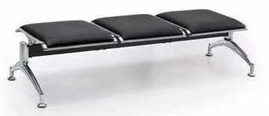 |  |  |  |  |  |  |  |  | 1、支架采用冷扎钢板材料，脚架采用钢板铸成，
活动室/健身房 | 314 | 三人位条凳 |  | 1750*680*450 |  |  |  | 组 | 2 |  |  | 除锈处理电镀镀铬，喷涂空调户外漆粉；  2、座板采用优质冷扎钢板，除锈处理之后静电喷粉；
 |  |  |  |  |  |  |  |  |  |  |  | 3、座椅加软包皮面，座感舒适。
活动室/健身房 |  |  |  |  |  |  |  |  |  |  |  | 1、热水出水温度 100℃；
 | 315 | 饮水机 |  | 400*400*700 |  |  |  | 个 | 1 |  |  | 2、制热功率：≥1350W，制冷功率：≥75W，保温功率：≥30W，额定功率：≥50HZ，额定电压 220V；
 |  |  |  |  |  |  |  |  |  |  |  | 3、玻璃面板，智能触屏，双出水口设计。
 |  |  |  |  |  |  |  |  |  |  |  | 1、材质：一级冷轧钢板，层板厚度采用≥0.8mm 的优质冷轧钢板一次成型，承重≥50kg，满负
 |  |  |  |  |  |  |  |  |  |  |  | 载24 小时后曲挠度≤3mm，卸载后自动恢复，书架挂板采用优质冷轧钢板经一体成型流水线冲
 |  |  |  |  |  |  |  |  |  |  |  | 压成型，每个挂钩采用凹槽型设计，美观大方
 |  |  |  |  |  |  |  |  |  |  |  | 不变形。
 | 316 | 图书柜 |  | 900*300*2000 |  |  |  | 组 | 5 |  |  | 2、其设计采取三面压双筋处理，结构结实，具有稳固性。书架侧板，顶板，底腿外镶18 厚三聚氰胺板饰面。主柱采用五位一体机械流水作业，自动冲孔，自动成型，确保产品准确性，
图书阅览室 |  |  |  |  |  |  |  |  |  |  |  | 精确无误，立柱三侧面采用压圆弧筋处理，更增加了书架的承重能。
 |  |  |  |  |  |  |  |  |  |  |  | 3、表面静电喷粉、高温固化而成。
 |  |  |  |  |  |  |  |  |  |  |  | 1、E1 级的优质环保三聚氰胺板，面板厚度≥25mm，甲醛含量、释放量均低于我国现行标准
 |  |  |  |  |  |  |  |  |  |  |  | 限额。
 | 317 | 阅览桌 |  | 2400*1200*750 |  |  |  | 张 | 1 |  |  | 2、贴面：使用优质国标IP 饰面纸贴面，100%三聚氰胺浸胶。  3、采用≥2mm 厚优质PVC 封边带，粘合剂符合国家标准，不含三苯。
 |  |  |  |  |  |  |  |  |  |  |  | 4、框架采用≥2mm 壁厚钢架，60mm*15mm 扁钢管/50mm*50mm方管。
 |  |  |  |  |  |  |  |  |  |  |  | 5、五金配件：优质进口五金配件。
 |  |  | 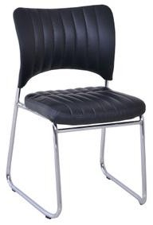 |  |  |  |  |  |  |  |  | 1、面料选用优质环保西皮，厚度≥1.3mm，撕裂强度≥35N/mm，断裂伸长率≤80%,经液态浸色
 |  |  |  |  |  |  |  |  |  |  |  | 及防潮、防污等工艺处理，皮面柔软舒适；
图书阅览室 | 318 | 椅子 |  | U 型椅 |  |  |  | 把 | 6 |  |  | 2、海绵采用PU 成型发泡高密度阻燃海棉，座包密度：48kg/m³,背包: 45kg/m³,软硬适中,
 |  |  |  |  |  |  |  |  |  |  |  | 通过BS7174-1995 安全测试标准；
 |  |  |  |  |  |  |  |  |  |  |  | 3、脚架采用不锈钢金属脚，经防腐、防锈处理，经久耐用。
资料室 | 319 | 资料柜 |  | 900*400*1850 |  |  |  | 个 | 16 |  |  | 1、柜体采用优质冷轧板材焊接成型，板材厚度≥0.8mm；  2、表面经多次处理后静电喷塑，颜色为浅灰亚 光静电喷涂，喷塑光泽为 60%-70%；  3、不锈钢包面 ABS 扣手，层板可调节，实用新型专用铰链，开启自如，不易变形。
档案室 | 320 | 档案柜 |  | 900*360*2050 |  |  |  | 个 | 16 |  |  | 1、柜体采用优质冷轧板材焊接成型，板材厚度  ≥0.8mm；  2、表面经多次处理后静电喷塑，颜色为浅灰亚 光静电喷涂，喷塑光泽为 60%-70%；  3、不锈钢包面ABS 扣手，实用新型专用铰链， 开启自如，不易变形。
档案室 | 321 | 窗帘 |  | 1800*2000 |  |  |  | 个 | 3 |  |  | 1、布料材质:海岛麻、半遮光，不退色；  2、轨道材质：优质铝合金拉杆。
武警（一楼）
警用器材室 | 322 | 器材架 | 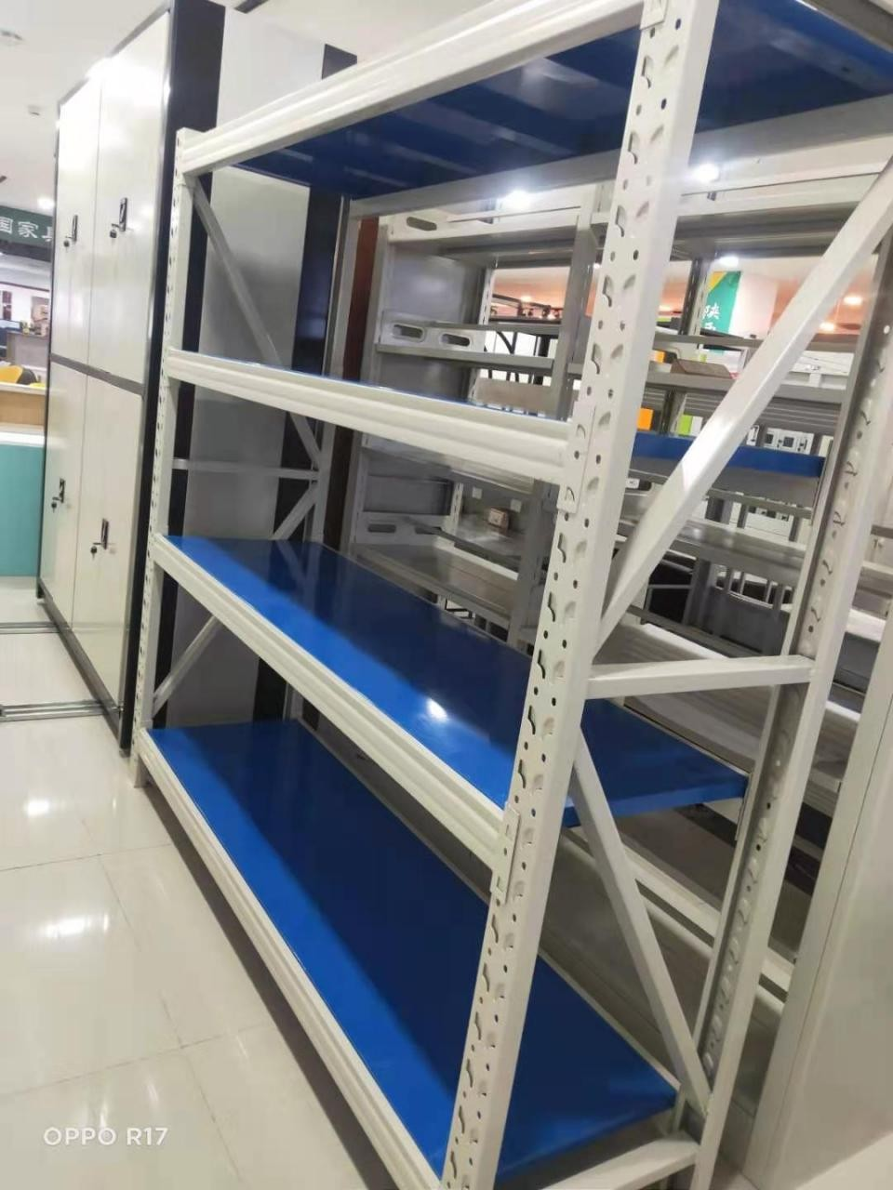 | 2000*600*2000 |  |  |  | 个 | 6 |  |  | 1、立柱用材：80*60*1.5mm，通过 21 辊模具冷弯轧制成型，有效消除应力，永不变形；孔距为≥75mm，层高可自由调节；  2、搁板选用 ≥0.8mm 的优质冷轧钢板，经剪角、折弯、焊接而成；下设 M 型 8 根加强筋，承载效果强，不变形，不弯曲，强度高、刚性好；  3、表面处理：酸洗磷化、静电喷塑，表面采用静电环氧树脂粉末喷凃，表面涂层质量满足GB9286-98 标准中 1 级要求；二氧化碳气体保护焊，焊接坡口符合 GB985-986-80 要求。
警用器材室 | 323 | 办公桌 |  | 1200*600*760 |  |  |  | 张 | 1 |  |  | - 基材采用 3A 级环保中密度纤维板，符合国家 E1 级环保标准；  2、采用≥0.8mm厚胡桃木皮贴面,实木封边，木材甲醛含量≤2.9mg/100g，密度 780 ㎏/m³；  3、高质量连接件及配件，所有五金件作防锈、防腐处理；  4、高聚脂环保漆，达到国际 E1 级环保标准。
警用器材室 | 324 | 玻璃+绿布 | 订制 | 1200*600 |  |  |  | 套 | 1 |  |  | 1、采用≥8mm 钢化玻璃面板；  2、加厚双面绒布，不起球，不掉毛。
警用器材室 | 325 | 办公椅 |  | 实木包皮 |  |  |  | 把 | 1 |  |  | 1、椅架采用优质硬杂木；  2、高弹高密度海绵，软包；  3、黑色环保西皮，舒适耐用；  4、高聚脂环保漆，达到国家 E1 级环保标准。
餐厅 | 326 | 圆桌 | 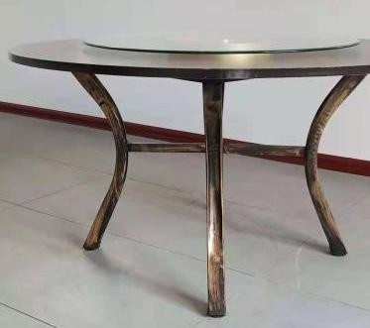 | φ1600*720 |  |  |  | 张 | 5 |  |  | 1、桌面采用 ≥25mm 厚实木多层板，结实耐用；  2、桌架采用 ≥1.0mm 厚 50*50 方管拉变结构。
餐厅 |  |  | 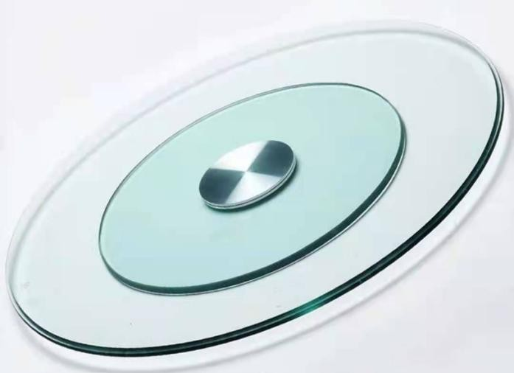 |  |  |  |  |  |  |  |  | 1、高强度加厚钢化玻璃，表面耐磨、耐热、抗
餐厅 | 327 | 玻璃转盘 |  | Φ1200 |  |  |  | 个 | 5 |  |  | 腐性、抗冲击力好；  2、双铝盘衔接，铝合金双向轴心，经久耐用、
餐厅 |  |  |  |  |  |  |  |  |  |  |  | 转动顺滑。
餐厅 |  |  | 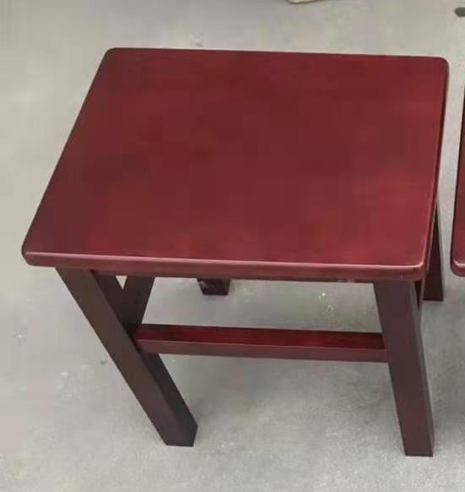 |  |  |  |  |  |  |  |  | 1、采用优质榉木实木木材制作而成，经打磨，无毛刺；
餐厅 | 328 | 大方凳 |  | 330*245*440 |  |  |  | 个 | 50 |  |  | 2、高聚脂环保漆，达到国家 E1 级环保标准。
餐厅 | 329 | 玻璃面+绿布 | 订制 | φ1600 |  |  |  | 套 | 5 |  |  | 1、采用≥8mm 钢化玻璃面板；  2、加厚双面绒布，不起球，不掉毛。
 |  |  | 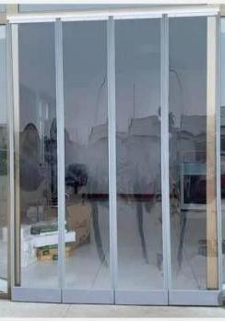 |  |  |  |  |  |  |  |  | 1、采用≥ 2.0mm 厚优质 PVC 材质，铝合金分体挂
餐厅 | 330 | 透明门帘 |  | 1800*2100 |  |  |  | 组 | 2 |  |  | 杆摘挂便捷；  2、热熔胶条包边，不易开裂，磁性自吸，有效
 |  |  |  |  |  |  |  |  |  |  |  | 隔热保温、防风防尘、节能防蚊。
训练器材室 | 331 | 货架 |  | 2000*600*2000 |  |  |  | 个 | 6 |  |  | 1、立柱用材：80*60*1.5mm，通过 21 辊模具冷弯轧制成型，有效消除应力，永不变形；孔距为≥75mm，层高可自由调节；  2、搁板选用 ≥0.8mm 的优质冷轧钢板，经剪角、折弯、焊接而成；下设 M 型 8 根加强筋，承载效果强，不变形，不弯曲，强度高、刚性好；  3、表面处理：酸洗磷化、静电喷塑，表面采用静电环氧树脂粉末喷凃，表面涂层质量满足GB9286-98 标准中 1 级要求；二氧化碳气体保  护焊，焊接坡口符合 GB985-986-80 要求。
训练器材室 | 332 | 办公桌 |  | 1200*600*760 |  |  |  | 张 | 1 |  |  | 1、基材采用 3A 级环保中密度纤维板，符合国家 E1 级环保标准；  2、采用≥0.8mm厚胡桃木皮贴面,实木封边，木材甲醛含量≤2.9mg/100g，密度 780 ㎏/m³；  3、高质量连接件及配件，所有五金件作防锈、防腐处理；  4、高聚脂环保漆，达到国际 E1 级环保标准。
训练器材室 | 333 | 玻璃+绿布 | 订制 | 1200*600 |  |  |  | 套 | 1 |  |  | 1、采用≥8mm 钢化玻璃面板；  2、加厚双面绒布，不起球，不掉毛。
训练器材室 | 334 | 办公椅 |  | 实木包皮 |  |  |  | 把 | 1 |  |  | 1、椅架采用优质硬杂木；  2、高弹高密度海绵，软包；  3、黑色环保西皮，舒适耐用；  4、高聚脂环保漆，达到国家 E1 级环保标准。
训练器材室 | 335 | 文件柜 | 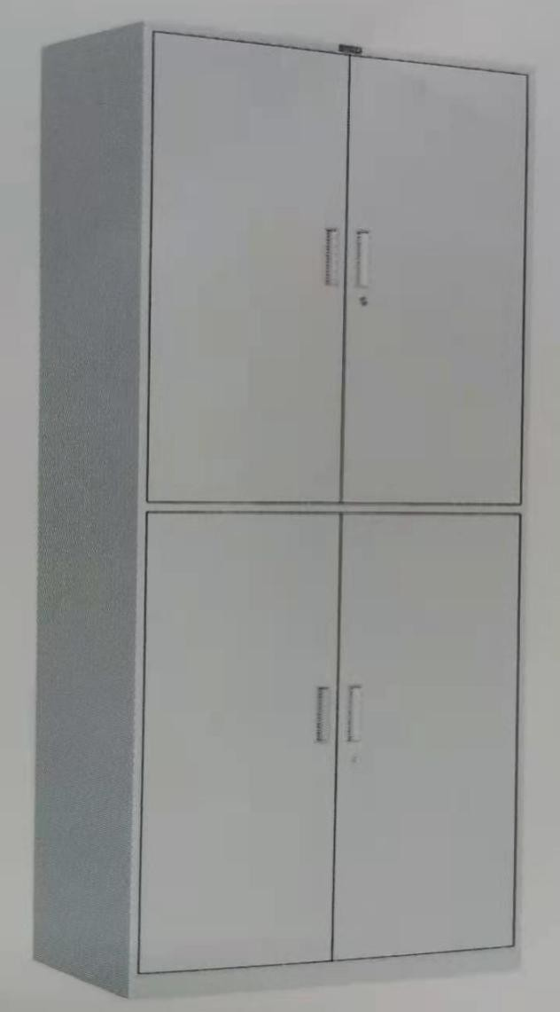 | 900*400*1850 |  |  |  | 个 | 2 |  |  | 1、柜体采用优质冷轧板材焊接成型，板材厚度≥0.8mm；  2、表面经多次处理后静电喷塑，颜色为浅灰亚光静电喷涂，喷塑光泽为60%-70%；  3、不锈钢包面ABS扣手，实用新型专用铰链，开启自如，不易变形。
荣誉室 | 336 | 荣誉展柜 | 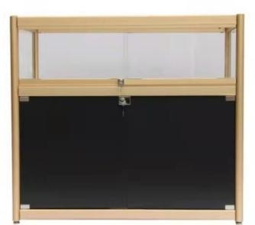 | 1000*400*900 |  |  |  | 个 | 15 |  |  | 1、框架采用优质钛合金；  2、配透明加厚玻璃；  3、优质五金配件。
荣誉室 | 337 | 办公桌 |  | 1200*600*760 |  |  |  | 张 | 1 |  |  | 1、基材采用 3A 级环保中密度纤维板，符合国家 E1 级环保标准；  2、采用≥0.8mm厚胡桃木皮贴面,实木封边，木材甲醛含量≤2.9mg/100g，密度 780 ㎏/m³；  3、高质量连接件及配件，所有五金件作防锈、 防腐处理；  4、高聚脂环保漆，达到国际 E1 级环保标准。
荣誉室 | 338 | 玻璃+绿布 | 订制 | 1200*600 |  |  |  | 套 | 1 |  |  | 1、采用≥8mm 钢化玻璃面板；  2、加厚双面绒布，不起球，不掉毛。
荣誉室 | 339 | 办公椅 |  | 实木包皮 |  |  |  | 把 | 1 |  |  | 1、椅架采用优质硬杂木；  2、高弹高密度海绵，软包；  3、黑色环保西皮，舒适耐用；  4、高聚脂环保漆，达到国家 E1 级环保标准。
家属接待室  （一） | 340 | 床 | 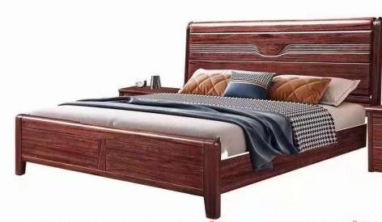 | 1800*2000 |  |  |  | 张 | 1 |  |  | 1、采用进口橡木；  2、床架采用优质松木实芯排骨架；  3、面漆为环保喷漆工艺，无污染，无伤害。  4、三级可调节床边设计。
家属接待室  （一） |  |  | 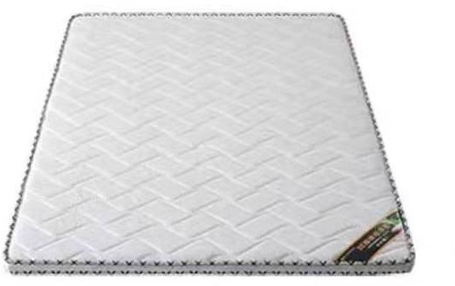 |  |  |  |  |  |  |  |  | 1、织锦面料，经特殊的防螨防菌处理。
家属接待室  （一） | 341 | 棕床垫 |  | 1800*2000*80 |  |  |  | 张 | 1 |  |  | 2、天然椰棕，厚度 8cm，游离甲醛等有害物释
家属接待室  （一） |  |  |  |  |  |  |  |  |  |  |  | 放量符合国家强制标准。
家属接待室  （一） |  |  | 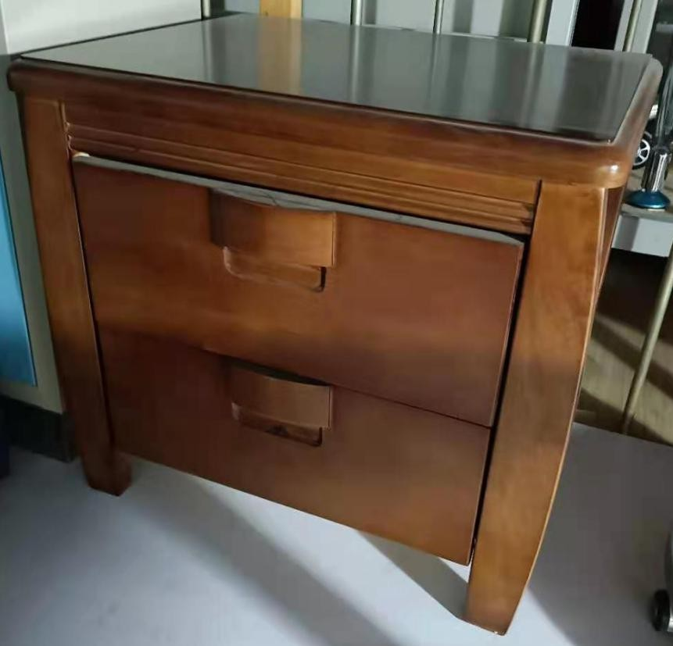 |  |  |  |  |  |  |  |  | 1、采用进口橡木；
家属接待室  （一） | 342 | 床头柜 |  | 500*400*490 |  |  |  | 个 | 2 |  |  | 2、面漆为环保喷漆工艺，无污染，无伤害。
家属接待室
（一）

家属接待室  （一） |  |  |  |  |  |  |  |  |  |  |  | 1、基材采用 3A 级环保中密度纤维板，符合国
家属接待室  （一） |  |  |  |  |  |  |  |  |  |  |  | 家 E1 级环保标准；
家属接待室  （一） | 343 | 办公桌 |  | 1200*600*760 |  |  |  | 张 | 1 |  |  | 2、采用≥0.8mm 厚胡桃木皮贴面,实木封边，
家属接待室  （一） |  |  |  |  |  |  |  |  |  |  |  | 木材甲醛含量≤2.9mg/100g，密度 780 ㎏/m³；
家属接待室  （一） |  |  |  |  |  |  |  |  |  |  |  | 3、高质量连接件及配件，所有五金件作防锈、
家属接待室  （一） |  |  |  |  |  |  |  |  |  |  |  | 防腐处理；
家属接待室  （一） |  |  |  |  |  |  |  |  |  |  |  | 4、高聚脂环保漆，达到国际 E1 级环保标准。
家属接待室  （一） |  |  |  |  |  |  |  |  |  |  |  | 1、椅架采用优质硬杂木；
家属接待室  （一） | 344 | 办公椅 |  | 实木包皮 |  |  |  | 把 | 1 |  |  | 2、高弹高密度海绵，软包；  3、黑色环保西皮，舒适耐用；
家属接待室  （一） |  |  |  |  |  |  |  |  |  |  |  | 4、高聚脂环保漆，达到国家 E1 级环保标准。
家属接待室  （一） | 345 | 两门更衣柜 |  | 900*500*1850 |  |  |  | 个 | 1 |  |  | 1、柜体采用优质冷轧板材焊接成型，板材厚度≥0.8mm；  2、表面经多次处理后静电喷塑，颜色为浅灰亚光静电喷涂，喷塑光泽为60%-70%；  3、不锈钢包面ABS扣手，实用新型专用铰链，开启自如，不易变形。
家属接待室  （一） | 346 | 双人沙发 | 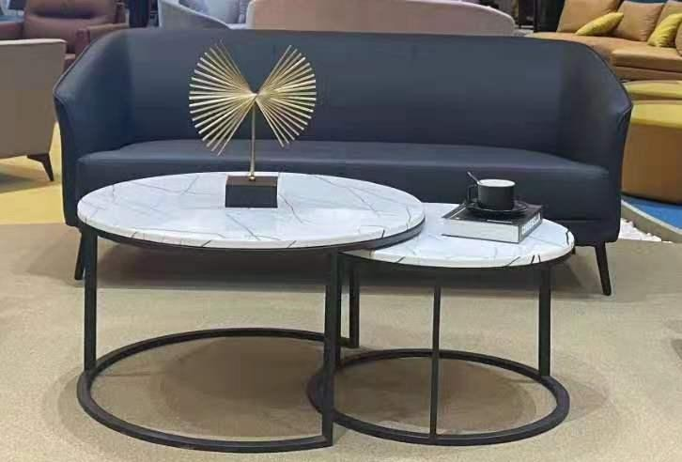 | 1750*800*730 |  |  |  | 个 | 1 |  |  | 1、木架采用实木框架；  2、靠背、座板海绵采用高弹海绵、耐压不易变形；  3、面料用耐磨耐拉环保西皮；  4、2.0mm加厚钢脚。
家属接待室（一） | 347 | 茶几 | 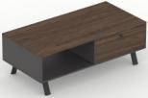 | 1200*600*450 |  |  |  | 个 | 1 |  |  | 1、E1级的优质环保三聚氰胺板，甲醛含量、释放量均低于我国现行标准限额。  2、贴面：使用优质国标IP饰面纸贴面，100%三聚氰胺浸胶。  3、采用≥2mm厚优质PVC封边带，粘合剂符合国家标准，不含三苯。  4、五金配件：优质进口五金配件。
家属接待室（一） | 348 | 电视柜 | 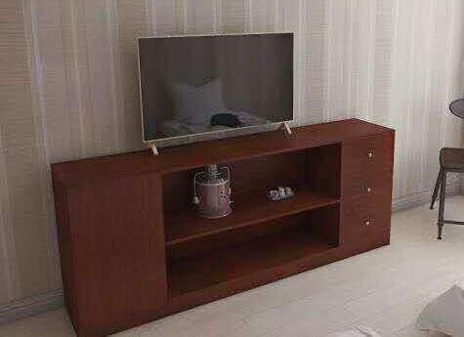 | 1600*400*800 |  |  |  | 个 | 1 |  |  | 1、E1级的优质环保三聚氰胺板，甲醛含量、释放量均低于我国现行标准限额。  2、贴面：使用优质国标IP饰面纸贴面，100%三聚氰胺浸胶。  3、采用≥2mm厚优质PVC封边带，粘合剂符合国家标准，不含三苯。  4、五金配件：优质进口五金配件。
家属接待室  （二） |  |  | 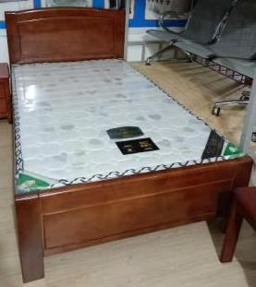 |  |  |  |  |  |  |  |  | 1、采用进口橡木；
家属接待室  （二） | 349 | 床 |  | 1200*2000 |  |  |  | 张 | 2 |  |  | 2、床架采用优质松木实芯排骨架；  3、面漆为环保喷漆工艺，无污染，无伤害。
家属接待室  （二） |  |  |  |  |  |  |  |  |  |  |  | 4、三级可调节床边设计。
家属接待室  （二） | 350 | 棕床垫 |  | 1200*2000*50 |  |  |  | 张 | 2 |  |  | 1、织锦面料，经特殊的防螨防菌处理。  2、天然椰棕，厚度≥ 5cm，游离甲醛等有害物
家属接待室  （二） |  |  |  |  |  |  |  |  |  |  |  | 释放量符合国家强制标准。
家属接待室  （二） |  |  |  |  |  |  |  |  |  |  |  | 1、采用进口橡木；
家属接待室  （二） | 351 | 床头柜 |  | 500*400*490 |  |  |  | 个 | 2 |  |  | 2、面漆为环保喷漆工艺，无污染，无伤害。
家属接待室  （二） | 352 | 单人沙发 | 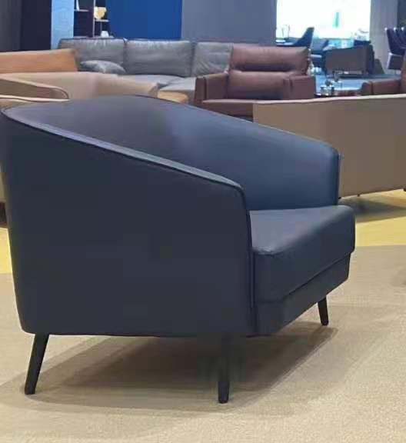 | 850*800*730 |  |  |  | 个 | 2 |  |  | 1、木架采用实木框架；  2、靠背、座板海绵采用高弹海绵、耐压不易变形；  3、面料用耐磨耐拉环保西皮；  4、2.0mm加厚钢脚。
家属接待室  （二） | 353 | 两门更衣柜 |  | 900*500*1850 |  |  |  | 个 | 1 |  |  | 1、柜体采用优质冷轧板材焊接成型，板材厚度  ≥0.8mm；  2、表面经多次处理后静电喷塑，颜色为浅灰亚 光静电喷涂，喷塑光泽为 60%-70%；  3、不锈钢包面ABS 扣手，实用新型专用铰链， 开启自如，不易变形。
二班学习室 | 354 | 学习桌 | 订制（带抽屉） | 3000*1200*760 |  |  |  | 米 | 3 |  |  | 1、基材采用 3A 级环保中密度纤维板，符合国家 E1 级环保标准；  2、采用≥0.8mm厚胡桃木皮贴面,实木封边，木材甲醛含量≤2.9mg/100g，密度 780 ㎏/m³；  3、高质量连接件及配件，所有五金件作防锈、 防腐处理；  4、高聚脂环保漆，达到国际 E1 级环保标准。
二班学习室 | 355 | 玻璃面+绿布 | 订制 | 3000*1200 |  |  |  | 套 | 1 |  |  | 1、采用≥8mm 钢化玻璃面板；  2、加厚双面绒布，不起球，不掉毛。
二班学习室 | 356 | 两门更衣柜 |  | 900*500*1850 |  |  |  | 个 | 6 |  |  | 1、柜体采用优质冷轧板材焊接成型，板材厚度  ≥0.8mm；  2、表面经多次处理后静电喷塑，颜色为浅灰亚 光静电喷涂，喷塑光泽为 60%-70%；  3、不锈钢包面ABS 扣手，实用新型专用铰链， 开启自如，不易变形。
二班学习室 | 357 | 报刊架 | 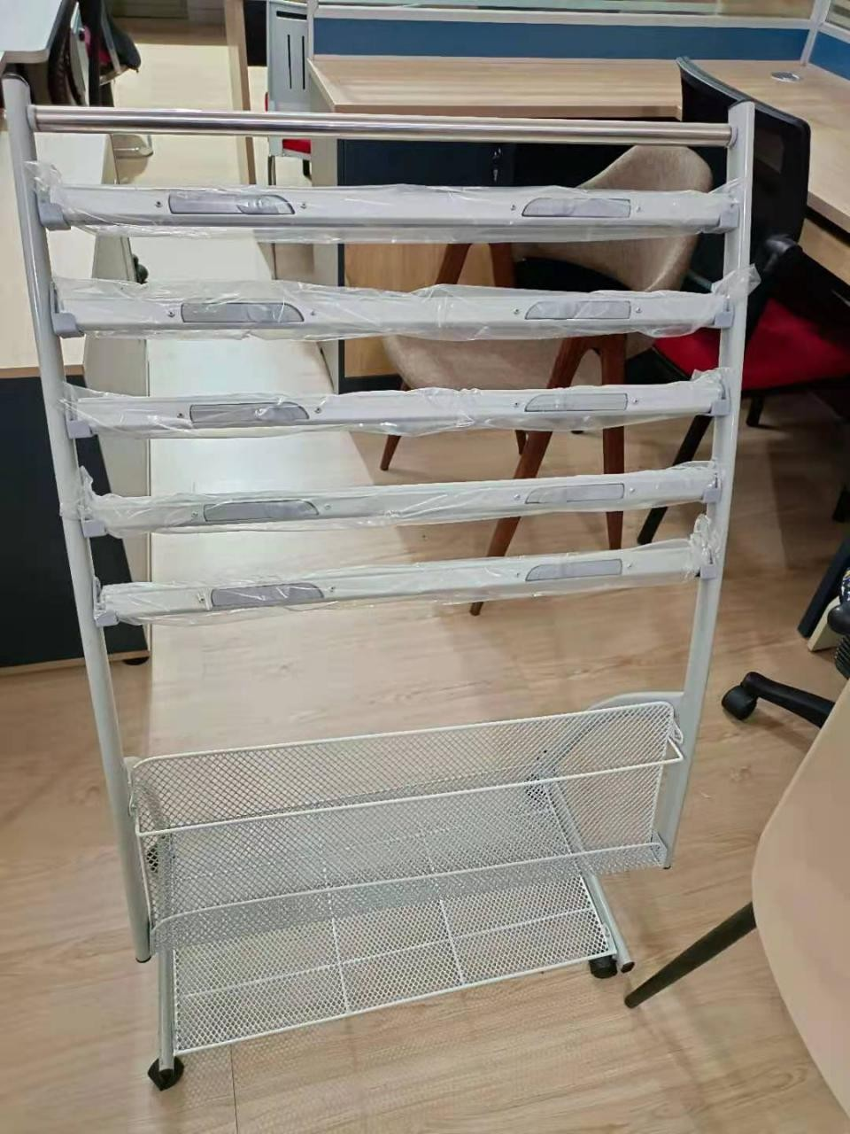 | 常规 |  |  |  | 个 | 1 |  |  | 1、优质冷轧钢材，支架内镶嵌螺丝；、  2、精致夹扣，增加横栏设计，防风防掉落；  3、万向刹车滑轮，360°旋转，移动灵活。
二班学习室 | 358 | 图书柜 | 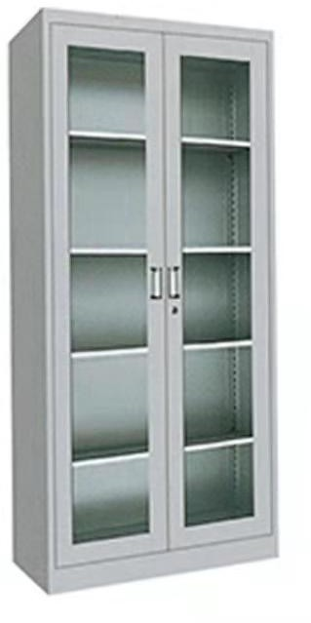 | 900*400*1850 |  |  |  | 个 | 1 |  |  | 1、柜体采用优质冷轧板材焊接成型，板材厚度≥0.8mm；  2、表面经多次处理后静电喷塑，颜色为浅灰亚光静电喷涂，喷塑光泽为60%-70%；  3、不锈钢包面ABS扣手，实用新型专用铰链，开启自如，不易变形；  4、配加厚玻璃门。
二班宿舍 | 359 | 单人床 |  | 900*2000*810 |  |  |  | 张 | 12 |  |  | 1、优质冷轧钢板，床腿 40*40*1.4 方管，床横梁 30*50*1.4 方管，床橧 25*25*0.8 方管，表面采用亚光静电喷塑工艺；  2、常规颜色为灰白皱纹。
二班宿舍 | 360 | 大方凳 | 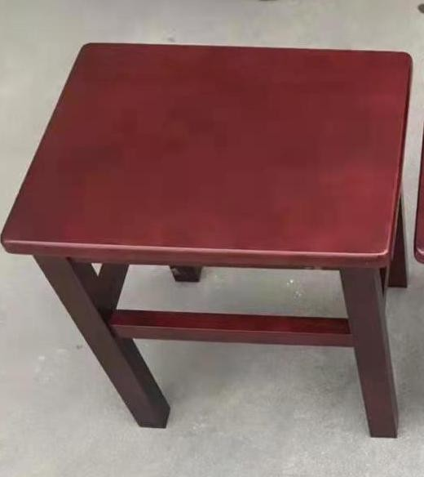 | 330*245*440 |  |  |  | 个 | 12 |  |  | 1、采用优质榉木实木木材制作而成，经打磨， 无毛刺；  2、高聚脂环保漆，达到国家 E1 级环保标准。
武警（二楼）
中队部  中队部 | 361 | 办公桌 |  |  | 1400*700*760 |  | 张 |  |  | 4 |  | 1、基材采用 3A 级环保中密度纤维板，符合国家 E1 级环保标准；  2、采用≥0.8mm厚胡桃木皮贴面,实木封边，木材甲醛含量≤2.9mg/100g，密度 780 ㎏/m³；  3、高质量连接件及配件，所有五金件作防锈、 防腐处理；  4、高聚脂环保漆，达到国际 E1 级环保标准。
中队部  中队部 | 362 | 玻璃+绿布 | 订制 |  | 1400*700 |  | 套 |  |  | 4 |  | 1、采用≥8mm 钢化玻璃面板；  2、加厚双面绒布，不起球，不掉毛。
中队部  中队部 | 363 | 办公椅 |  |  | 实木包皮 |  | 把 |  |  | 4 |  | 1、椅架采用优质硬杂木；  2、高弹高密度海绵，软包；  3、黑色环保西皮，舒适耐用；  4、高聚脂环保漆，达到国家 E1 级环保标准。
中队部  中队部 | 364 | 文件柜 |  |  | 900*400*1850 |  | 个 |  |  | 6 |  | 1、柜体采用优质冷轧板材焊接成型，板材厚度  ≥0.8mm；  2、表面经多次处理后静电喷塑，颜色为浅灰亚 光静电喷涂，喷塑光泽为 60%-70%；  3、不锈钢包面ABS 扣手，实用新型专用铰链， 开启自如，不易变形。
中队部  中队部 | 365 | 报刊架 |  |  | 常规 |  | 个 |  |  | 1 |  | 1、优质冷轧钢材，支架内镶嵌螺丝；、  2、精致夹扣，增加横栏设计，防风防掉落；  3、万向刹车滑轮，360°旋转，移动灵活。
中队部  中队部 | 366 | 饮水机 |  |  | 400*400*700 |  | 个 |  |  | 1 |  | 1、热水出水温度 100℃；  2、制热功率：≥1350W，制冷功率：≥75W，保温功率：≥30W，额定功率： ≥50HZ，额定电压 220V；  3、玻璃面板，智能触屏，双出水口设计。
三班学习室 | 367 | 学习桌 | 订制（带抽屉） |  | 3000*1200*760 |  | 米 |  |  | 3 |  | 1、基材采用 3A 级环保中密度纤维板，符合国家 E1 级环保标准；  2、采用≥0.8mm 厚胡桃木皮贴面,实木封边，木材甲醛含量≤2.9mg/100g，密度 780 ㎏/m³；  3、高质量连接件及配件，所有五金件作防锈、防腐处理；  4、高聚脂环保漆，达到国际 E1 级环保标准。
三班学习室 | 368 | 玻璃面+绿布 | 订制 |  | 3000*1200 |  | 套 |  |  | 1 |  | 1、采用≥8mm 钢化玻璃面板；  2、加厚双面绒布，不起球，不掉毛。
三班学习室 | 369 | 两门更衣柜 |  |  | 900*500*1850 |  | 个 |  |  | 6 |  | 1、柜体采用优质冷轧板材焊接成型，板材厚度  ≥0.8mm；  2、表面经多次处理后静电喷塑，颜色为浅灰亚 光静电喷涂，喷塑光泽为 60%-70%；  3、不锈钢包面ABS 扣手，实用新型专用铰链， 开启自如，不易变形。
三班学习室 | 370 | 报刊架 |  |  | 常规 |  | 个 |  |  | 1 |  | 1、优质冷轧钢材，支架内镶嵌螺丝；、  2、精致夹扣，增加横栏设计，防风防掉落；  3、万向刹车滑轮，360°旋转，移动灵活。
三班学习室 | 371 | 图书柜 |  |  | 900*400*1850 |  | 个 |  |  | 1 |  | 1、柜体采用优质冷轧板材焊接成型，板材厚度≥0.8mm；  2、表面经多次处理后静电喷塑，颜色为浅灰亚光静电喷涂，喷塑光泽为60%-70%；  3、不锈钢包面ABS扣手，实用新型专用铰链，开启自如，不易变形；  4、配加厚玻璃门。
三班宿舍 | 372 | 单人床 |  |  | 900*2000*500 |  | 张 |  |  | 12 |  | 1、优质冷轧钢板，床腿 40*40*1.4 方管，床横梁 30*50*1.4 方管，床橧 25*25*0.8 方管，表面采用亚光静电喷塑工艺；  2、常规颜色为灰白皱纹。
三班宿舍 | 373 | 大方凳 |  |  | 330*245*440 |  | 个 |  |  | 12 |  | 1、采用优质榉木实木木材制作而成，经打磨， 无毛刺；  2、高聚脂环保漆，达到国家 E1 级环保标准。
干部宿舍 | 374 | 单人床 |  |  | 900*2000*500 |  | 张 |  |  | 2 |  | 1、优质冷轧钢板，床腿 40*40*1.4 方管，床横梁 30*50*1.4 方管，床橧 25*25*0.8 方管，表面采用亚光静电喷塑工艺；  2、常规颜色为灰白皱纹。
干部宿舍 | 375 | 床头柜 | 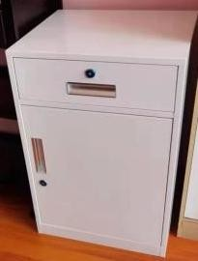 |  | 标准 |  | 个 |  |  | 2 |  | 1、柜体采用优质冷轧板材焊接成型，板材厚度≥0.8mm；  2、表面经多次处理后静电喷塑，颜色为浅灰亚 光静电喷涂，喷塑光泽为 60%-70%；  3、不锈钢包面ABS 扣手，实用新型专用铰链，开启自如，不易变形。
干部宿舍 | 376 | 两门更衣柜 |  |  | 900*500*1850 |  | 个 |  |  | 2 |  | - 柜体采用优质冷轧板材焊接成型，板材厚度  ≥0.8mm；  2、表面经多次处理后静电喷塑，颜色为浅灰亚光静电喷涂，喷塑光泽为60%-70%；  3、不锈钢包面ABS扣手，实用新型专用铰链，开启自如，不易变形。
干部宿舍 | 377 | 办公桌 |  |  | 1400*700*760 |  | 张 |  |  | 2 |  | 1、基材采用 3A 级环保中密度纤维板，符合国家 E1 级环保标准；  2、采用≥0.8mm厚胡桃木皮贴面,实木封边，木材甲醛含量≤2.9mg/100g，密度 780 ㎏/m³；  3、高质量连接件及配件，所有五金件作防锈、防腐处理；  4、高聚脂环保漆，达到国际 E1 级环保标准。
干部宿舍 | 378 | 玻璃+绿布 | 订制 |  | 1400*700 |  | 套 |  |  | 2 |  | 1、采用≥8mm 钢化玻璃面板；  2、加厚双面绒布，不起球，不掉毛。
干部宿舍 | 379 | 办公椅 |  |  | 实木包皮 |  | 把 |  |  | 2 |  | 1、椅架采用优质硬杂木；  2、高弹高密度海绵，软包；  3、黑色环保西皮，舒适耐用；  4、高聚脂环保漆，达到国家 E1 级环保标准。
干部宿舍 | 380 | 饮水机 |  |  | 400*400*700 |  | 个 |  |  | 1 |  | 1、热水出水温度 100℃；  2、制热功率：≥1350W，制冷功率：≥75W，保温功率：≥30W，额定功率： ≥50HZ，额定电压 220V；  3、玻璃面板，智能触屏，双出水口设计。
中队部士兵宿舍 | 381 | 学习桌 | 订制（带抽屉） |  | 2400*1200*760 |  | 米 |  |  | 2.4 |  | 1、基材采用 3A 级环保中密度纤维板，符合国家 E1 级环保标准；  2、采用≥0.8mm厚胡桃木皮贴面,实木封边，木材甲醛含量≤2.9mg/100g，密度 780 ㎏/m³；  3、高质量连接件及配件，所有五金件作防锈、防腐处理；  4、高聚脂环保漆，达到国际 E1 级环保标准。
中队部士兵宿舍 | 382 | 玻璃面+绿布 | 订制 |  | 2400*1200 |  | 套 |  |  | 1 |  | 1、采用≥8mm 钢化玻璃面板；  2、加厚双面绒布，不起球，不掉毛。
中队部士兵宿舍 | 383 | 两门更衣柜 |  |  | 900*500*1850 |  | 个 |  |  | 4 |  | 1、柜体采用优质冷轧板材焊接成型，板材厚度≥0.8mm；  2、表面经多次处理后静电喷塑，颜色为浅灰亚 光静电喷涂，喷塑光泽为 60%-70%；  3、不锈钢包面ABS 扣手，实用新型专用铰链， 开启自如，不易变形。
中队部士兵宿舍 | 384 | 报刊架 |  |  | 常规 |  | 个 |  |  | 1 |  | 1、优质冷轧钢材，支架内镶嵌螺丝；、  2、精致夹扣，增加横栏设计，防风防掉落；  3、万向刹车滑轮，360°旋转，移动灵活。
中队部士兵宿舍 | 385 | 图书柜 |  |  | 900*400*1850 |  | 个 |  |  | 1 |  | 1、柜体采用优质冷轧板材焊接成型，板材厚度≥0.8mm；  2、表面经多次处理后静电喷塑，颜色为浅灰亚光静电喷涂，喷塑光泽为60%-70%；  3、不锈钢包面ABS扣手，实用新型专用铰链，开启自如，不易变形；  4、配加厚玻璃门。
中队部士兵宿舍 | 386 | 单人床 | 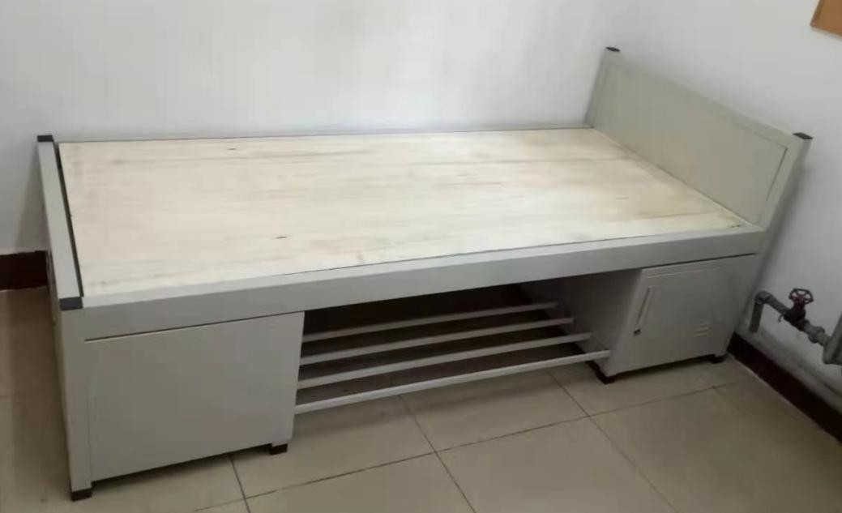 |  | 900*2000*500 |  | 张 |  |  | 6 |  | 1、优质冷轧钢板，床腿 40*40*1.4 方管，床横梁 30*50*1.4 方管，床橧 25*25*0.8 方管，表面采用亚光静电喷塑工艺；  2、常规颜色为灰白皱纹。
中队部士兵宿舍 | 387 | 大方凳 |  |  | 330*245*440 |  | 个 |  |  | 8 |  | 1、采用优质榉木实木木材制作而成，经打磨， 无毛刺；  2、高聚脂环保漆，达到国家 E1 级环保标准。
应急班  学习室 | 388 | 学习桌 | 订制（带抽屉） |  | 3600*1200*760 |  | 米 |  |  | 3.6 |  | 1、基材采用 3A 级环保中密度纤维板，符合国家 E1 级环保标准；  2、采用≥0.8mm厚胡桃木皮贴面,实木封边，木材甲醛含量≤2.9mg/100g，密度 780 ㎏/m³；  3、高质量连接件及配件，所有五金件作防锈、防腐处理；  4、高聚脂环保漆，达到国际 E1 级环保标准。
应急班  学习室 | 389 | 玻璃面+绿布 | 订制 |  | 3600*1200 |  | 套 |  |  | 1 |  | 1、采用≥8mm 钢化玻璃面板；  2、加厚双面绒布，不起球，不掉毛。
应急班  学习室 | 390 | 器材架 |  |  | 2000*600*2000 |  | 组 |  |  | 2 |  | 1、立柱用材：80*60*1.5mm，通过 21 辊模具冷弯轧制成型，有效消除应力，永不变形；孔距为≥75mm，层高可自由调节；  2、搁板选用≥ 0.8mm 的优质冷轧钢板，经剪角、折弯、焊接而成；下设 M 型 8 根加强筋，承载效果强，不变形，不弯曲，强度高、刚性好；  3、表面处理：酸洗磷化、静电喷塑，表面采用静电环氧树脂粉末喷凃，表面涂层质量满足GB9286-98 标准中 1 级要求；二氧化碳气体保护焊，焊接坡口符合 GB985-986-80 要求。
应急班  学习室 | 391 | 大方凳 |  |  | 330*245*440 |  | 个 |  |  | 12 |  | 1、采用优质榉木实木木材制作而成，经打磨， 无毛刺；  2、高聚脂环保漆，达到国家 E1 级环保标准。
应急班  学习室 | 392 | 报刊架 |  |  | 常规 |  | 个 |  |  | 1 |  | 1、优质冷轧钢材，支架内镶嵌螺丝；、  2、精致夹扣，增加横栏设计，防风防掉落；  3、万向刹车滑轮，360°旋转，移动灵活。
应急班  学习室 | 393 | 两门衣柜 |  |  | 900*500*1850 |  | 个 |  |  | 6 |  | 1、柜体采用优质冷轧板材焊接成型，板材厚度≥0.8mm；  2、表面经多次处理后静电喷塑，颜色为浅灰亚 光静电喷涂，喷塑光泽为 60%-70%；  3、不锈钢包面ABS 扣手，实用新型专用铰链， 开启自如，不易变形。
应急班  宿舍 | 394 | 单人床 |  |  | 900*2000*500 |  | 张 |  |  | 12 |  | 1、优质冷轧钢板，床腿 40*40*1.4 方管，床横梁 30*50*1.4 方管，床橧 25*25*0.8 方管，表面采用亚光静电喷塑工艺；  2、常规颜色为灰白皱纹。
武警（三楼）
文体活动室 | 395 | 象棋桌 | 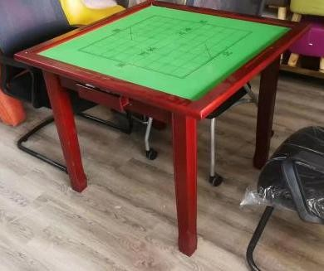 |  | 900*900*750 |  | 张 |  |  | 2 |  | 1、桌架采用进口橡木，干燥耐腐，木质稳定，不易变形；  2、桌面配防滑静音绒布，柔软厚实；  3、高聚脂环保漆，达到国家 E1 级环保标准。
文体活动室 | 396 | 办公椅 |  |  | 实木包皮 |  | 把 |  |  | 8 |  | 1、椅架采用优质硬杂木；  2、高弹高密度海绵，软包；  3、黑色环保西皮，舒适耐用；  4、高聚脂环保漆，达到国家 E1 级环保标准。
文体活动室 | 397 | 台球桌 | 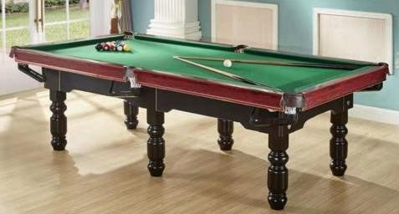 |  | 常规 |  | 套 |  |  | 1 |  | 1、球台框架为全实木材质，上邦为实木，外贴高档防火板，可防水防烟灰烫伤；  2、中间石板采用天然大理石板， 石板厚度≥  4.0cm，快速羊毛台尼，走球平稳；  3、耐用牛皮袋口，防飞球防滑设计，金属跑道， 不吐球，自动回球轨道，使用方便。
文体活动室 | 398 | 羽毛球移动网 | 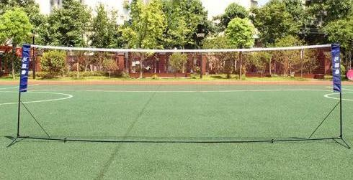 |  | 常规 |  | 套 |  |  | 1 |  | 1、支架采用精制钢架；  2、小网眼球网不下垂，不卡球。
文体活动室 | 399 | 器材柜 |  |  | 900*400*1850 |  | 个 |  |  | 4 |  | 1、柜体采用优质冷轧板材焊接成型，板材厚度≥0.8mm；  2、表面经多次处理后静电喷塑，颜色为浅灰亚 光静电喷涂，喷塑光泽为 60%-70%；  3、不锈钢包面 ABS 扣手，层板可调节，实用新型专用铰链，开启自如，不易变形。
储藏室 | 400 | 重型货架 |  |  | 1500*600*2000 |  | 组 |  |  | 16 |  | 1、立柱用材：80*60*1.5mm，通过 21 辊模具冷弯轧制成型，有效消除应力，永不变形；孔距为≥75mm，层高可自由调节；  2、搁板选用≥ 0.8mm 的优质冷轧钢板，经剪角、折弯、焊接而成；下设 M 型 8 根加强筋，承载效果强，不变形，不弯曲，强度高、刚性好；  3、表面处理：酸洗磷化、静电喷塑，表面采用静电环氧树脂粉末喷凃，表面涂层质量满足GB9286-98 标准中 1 级要求；二氧化碳气体保护焊，焊接坡口符合 GB985-986-80 要求。
学习室兼网络学习室 | 401 | 多媒体电脑桌 | 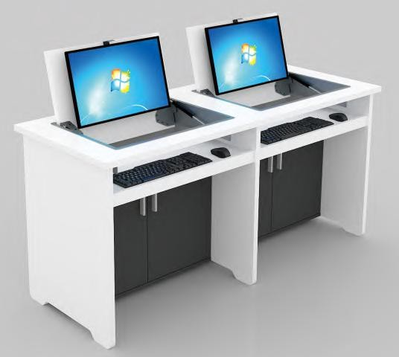 |  | 1400*600*760 |  | 张 |  |  | 18 |  | 1、双人位翻转电脑桌，E1 级防火板桌面及桌体；  2、隐藏式主机箱，高效防尘。
学习室兼网络学习室 | 402 | 办公椅 |  |  | 实木包皮 |  | 把 |  |  | 38 |  | 1、椅架采用优质硬杂木；  2、高弹高密度海绵，软包；  3、黑色环保西皮，舒适耐用；  4、高聚脂环保漆，达到国家 E1 级环保标准。
学习室兼网络学习室 |  |  | 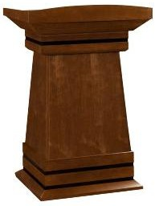 |  |  |  |  |  |  |  |  | 1、基材采用 3A 级环保中密度纤维板，
学习室兼网络学习室 |  |  |  |  |  |  |  |  |  |  |  | 符合国家 E1 级环保标准；
学习室兼网络学习室 |  |  |  |  |  |  |  |  |  |  |  | 2、采用≥0.8mm厚胡桃木皮贴面,实木封边，木
学习室兼网络学习室 | 403 | 演讲台 |  |  | 850*650*1150 |  | 个 |  |  | 1 |  | 材甲醛含量≤2.9mg/100g，密度780 ㎏/m³；
学习室兼网络学习室 |  |  |  |  |  |  |  |  |  |  |  | 3、高质量连接件及配件，所有五金件作
学习室兼网络学习室 |  |  |  |  |  |  |  |  |  |  |  | 防锈、防腐处理；
学习室兼网络学习室 |  |  |  |  |  |  |  |  |  |  |  | 4、高聚脂环保漆，达到国际 E1 级环保标准。
学习室兼网络学习室 |  |  | 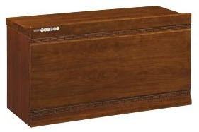 |  |  |  |  |  |  |  |  | 1、基材采用 3A 级环保中密度纤维板，
学习室兼网络学习室 |  |  |  |  |  |  |  |  |  |  |  | 符合国家 E1 级环保标准；
学习室兼网络学习室 |  |  |  |  |  |  |  |  |  |  |  | 2、采用≥0.8mm厚胡桃木皮贴面,实木封边，木
学习室兼网络学习室 | 404 | 讲桌 |  |  | 1400*600*760 |  | 张 |  |  | 2 |  | 材甲醛含量≤2.9mg/100g，密度 780 ㎏/m³；
学习室兼网络学习室 |  |  |  |  |  |  |  |  |  |  |  | 3、高质量连接件及配件，所有五金件作防锈、  防腐处理；
学习室兼网络学习室 |  |  |  |  |  |  |  |  |  |  |  | 4、高聚脂环保漆，达到国际 E1 级环保标准。
会议室 | 405 | 会议桌 |  |  | 4800*1700*760 |  | 米 |  |  | 4.8 |  | 1、基材采用 3A 级环保中密度纤维板，符合国家 E1 级环保标准；  2、采用≥0.8mm厚胡桃木皮贴面,实木封边，木材甲醛含量≤2.9mg/100g，密度780 ㎏/m³；  3、高质量连接件及配件，所有五金件作防锈、防腐处理；  4、高聚脂环保漆，达到国际 E1 级环保标准。
会议室 | 406 | 会议椅 |  |  | 实木包皮 |  | 把 |  |  | 19 |  | 1、椅架采用优质硬杂木；  2、高弹高密度海绵，软包；  3、黑色环保西皮，舒适耐用；  4、高聚脂环保漆，达到国家 E1 级环保标准。
会议室 | 407 | 电脑桌 |  |  | 1200*600*760 |  | 张 |  |  | 1 |  | 1、基材采用 3A 级环保中密度纤维板，符合国家 E1 级环保标准；  2、采用≥0.8mm厚胡桃木皮贴面,实木封边，木材甲醛含量≤2.9mg/100g，密度 780 ㎏/m³；  3、高质量连接件及配件，所有五金件作防锈、 防腐处理；  4、高聚脂环保漆，达到国际 E1 级环保标准。
会议室 | 408 | 茶水柜 | 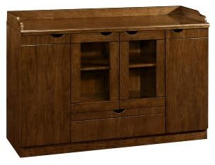 |  | 1200*420*860 |  | 个 |  |  | 1 |  | 1、基材采用 3A 级环保中密度纤维板，符合国家 E1 级环保标准；  2、采用≥0.8mm厚胡桃木皮贴面,实木封边，木材甲醛含量≤2.9mg/100g，密780 ㎏/m³；  3、高质量连接件及配件，所有五金件作防锈、 防腐处理；  4、高聚脂环保漆，达到国际 E1 级环保标准。
图书室 | 409 | 图书柜 |  |  | 900*400*1850 |  | 个 |  |  | 6 |  | 1、柜体采用优质冷轧板材焊接成型，板材厚度≥0.8mm；  2、表面经多次处理后静电喷塑，颜色为浅灰亚光静电喷涂，喷塑光泽为60%-70%；  3、不锈钢包面ABS扣手，实用新型专用铰链，开启自如，不易变形；  4、配加厚玻璃门。
图书室 | 410 | 期刊架 | 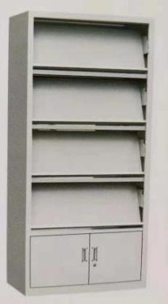 |  | 900*350*1850 |  | 个 |  |  | 2 |  | 1、柜体采用优质冷轧板材焊接成型，板材厚度≥0.8mm；  2、表面经多次处理后静电喷塑，颜色为浅灰亚 光静电喷涂，喷塑光泽为 60%-70%；  3、不锈钢包面ABS 扣手，实用新型专用铰链， 开启自如，不易变形。
图书室 | 411 | 报刊架 |  |  | 常规 |  | 个 |  |  | 2 |  | 1、优质冷轧钢材，支架内镶嵌螺丝；、  2、精致夹扣，增加横栏设计，防风防掉落；  3、万向刹车滑轮，360°旋转，移动灵活。
图书室 | 412 | 多媒体电脑桌 |  |  | 1400*600*760 |  | 张 |  |  | 4 |  | 1、双人位翻转电脑桌，E1 级防火板桌面及桌体；  2、隐藏式主机箱，高效防尘。
图书室 | 413 | 靠背椅 |  |  | 实木包皮 |  | 把 |  |  | 9 |  | 1、椅架采用优质硬杂木；  2、高弹高密度海绵，软包；  3、黑色环保西皮，舒适耐用；  4、高聚脂环保漆，达到国家 E1 级环保标准。
图书室 | 414 | 电脑桌 |  |  | 1200*600*760 |  | 张 |  |  | 1 |  | 1、基材采用 3A 级环保中密度纤维板，符合国家 E1 级环保标准；  2、采用≥0.8mm厚胡桃木皮贴面,实木封边，木材甲醛含量≤2.9mg/100g，密度780 ㎏/m³；  3、高质量连接件及配件，所有五金件作防锈、 防腐处理；  4、高聚脂环保漆，达到国际 E1 级环保标准。
图书室 | 415 | 玻璃面+绿布 | 订制 |  | 1200*600 |  | 套 |  |  | 1 |  | 1、采用≥8mm 钢化玻璃面板；  2、加厚双面绒布，不起球，不掉毛。
图书室 | 416 | 白板 | 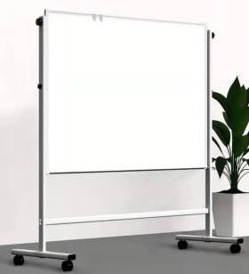 |  | 900*1800 双面 |  | 个 |  |  | 1 |  | 1、可升降双面白板，支架采用≥ 1mm 加厚冷轧钢架，一体焊接加固而成；  2、12 层工艺面板，三层辊涂工艺，表面平整不易变形，易擦易写；  3、配万向轮锁止加固。
指挥训练室 | 417 | 多媒体电脑桌 |  |  | 1400*600*760 |  | 张 |  |  | 4 |  | 1、双人位翻转电脑桌，E1 级防火板桌面及桌体；  2、隐藏式主机箱，高效防尘。
指挥训练室 | 418 | 靠背椅 |  |  | 实木包皮 |  | 把 |  |  | 20 |  | 1、椅架采用优质硬杂木；  2、高弹高密度海绵，软包；  3、黑色环保西皮，舒适耐用；  4、高聚脂环保漆，达到国家 E1 级环保标准。
指挥训练室 | 419 | 资料柜 |  |  | 900*400*1850 |  | 个 |  |  | 2 |  | 1、柜体采用优质冷轧板材焊接成型，板材厚度≥0.8mm；  2、表面经多次处理后静电喷塑，颜色为浅灰亚光静电喷涂，喷塑光泽为60%-70%；  3、不锈钢包面ABS扣手，实用新型专用铰链，开启自如，不易变形。
指挥训练室 | 420 | 双人长条桌 |  |  | 1400*450*760 |  | 张 |  |  | 6 |  | 1、基材采用3A级环保中密度纤维板，符合国家E1级环保标准；  2、采用≥0.8mm厚胡桃木皮贴面,实木封边，木材甲醛含量≤2.9mg/100g，密度780㎏/m³；  3、高质量连接件及配件，所有五金件作防锈、防腐处理；  4、高聚脂环保漆，达到国家E1级环保标准。
司务长室 | 421 | 办公桌 |  |  | 1400*700*760 |  | 张 |  |  | 2 |  | 1、基材采用 3A 级环保中密度纤维板，符合国家 E1 级环保标准；  2、采用≥0.8mm厚胡桃木皮贴面,实木封边，木材甲醛含量≤2.9mg/100g，密度780 ㎏/m³；  3、高质量连接件及配件，所有五金件作防锈、 防腐处理；  4、高聚脂环保漆，达到国际 E1 级环保标准。
司务长室 | 422 | 玻璃+绿布 | 订制 |  | 1400*700 |  | 套 |  |  | 2 |  | 1、采用≥8mm 钢化玻璃面板；  2、加厚双面绒布，不起球，不掉毛。
司务长室 | 423 | 办公椅 |  |  | 实木包皮 |  | 把 |  |  | 2 |  | 1、椅架采用优质硬杂木；  2、高弹高密度海绵，软包；  3、黑色环保西皮，舒适耐用；  4、高聚脂环保漆，达到国家 E1 级环保标准。
1、柜体采用优质冷轧板材焊接成型，板材厚度≥0.8mm；
2、表面经多次处理后静电喷塑，颜色为浅灰亚光静电喷涂，喷塑光泽为60%-70%；
3、不锈钢包面ABS扣手，实用新型专用铰链，开启自如，不易变形。
 | 424 | 文件柜 |  |  | 900*400*1850 |  | 个 |  |  | 2
 |  |  | 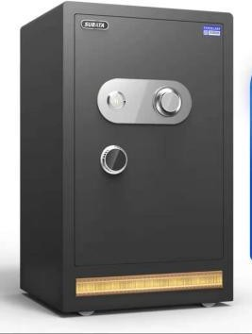 |  |  |  |  |  |  |  |  | 1、低碳高密度五层合金钢铸体；
司务长室 | 425 | 保险箱 |  |  | 450*400*600 |  | 个 |  |  | 1 |  | 2、防钻门板厚度为 ≥10mm 实芯钢板，机械密码+  钥匙设计；
 |  |  |  |  |  |  |  |  |  |  |  | 3、加粗加固实心锁栓，可调节隔板。
 |  |  |  |  |  |  |  |  |  |  |  | 1、热水出水温度 100℃；
 | 426 | 饮水机 |  |  | 400*400*700 |  | 个 |  |  | 1 |  | 2、制热功率：≥1350W，制冷功率：≥75W，保温功率：≥30W，额定功率：≥ 50HZ，额定电压 220V；
 |  |  |  |  |  |  |  |  |  |  |  | 3、玻璃面板，智能触屏，双出水口设计。
理发室 | 427 | 墙镜 | 订制 |  | 2000*1200 |  | 面 |  |  | 1 |  | 5mm 厚高清镜面，抗氧化，不发黑，耐刮擦。
理发室 | 428 | 玻璃+绿布 | 订制 |  | 2000*300 |  | 套 |  |  | 1 |  | 1、采用≥8mm 钢化玻璃面板；  2、加厚双面绒布，不起球，不掉毛。
理发室 | 429 | 镜下桌 | 订制带收纳柜 |  | 2000*300*800 |  | 米 |  |  | 2 |  | 1、基材采用 3A 级环保中密度纤维板，符合国家 E1 级环保标准；  2、采用≥0.8mm厚胡桃木皮贴面,实木封边，木材甲醛含量≤2.9mg/100g，密度780 ㎏/m³；  3、高质量连接件及配件，所有五金件作防锈、 防腐处理；  4、高聚脂环保漆，达到国际 E1 级环保标准。
理发室 |  |  | 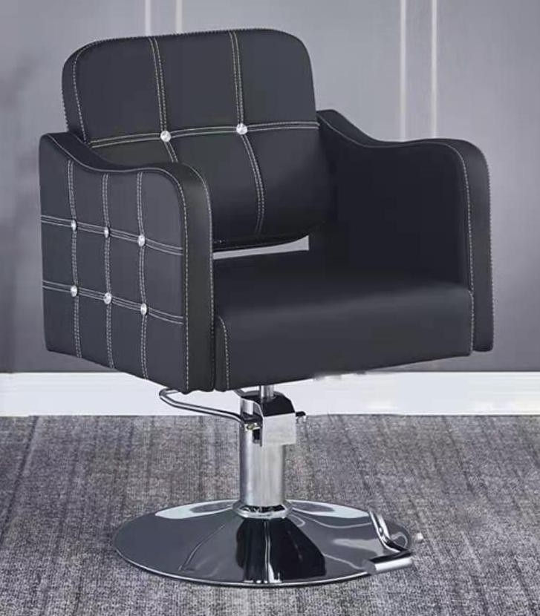 |  |  |  |  |  |  |  |  | 1、高强度细纤维皮革材质，不易开裂，经久耐
理发室 | 430 | 理发椅 |  |  | 升降 |  | 把 |  |  | 1 |  | 用，高密度加厚海绵填充；  2、360°旋转,自由升降；
理发室 |  |  |  |  |  |  |  |  |  |  |  | 3、优质电镀底座，稳固不摇晃。
理发室 |  |  | 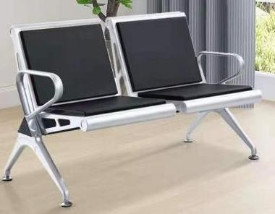 |  |  |  |  |  |  |  |  | 1、支架采用冷扎钢板材料，扶手、脚架采用钢
理发室 |  |  |  |  |  |  |  |  |  |  |  | 板铸成，除锈处理电镀镀铬，喷涂空调户外漆
理发室 | 431 | 两人排椅 |  |  | 1200*680*780 |  | 组 |  |  | 1 |  | 粉；  2、座板采用优质冷扎钢板，除锈处理之后静电
理发室 |  |  |  |  |  |  |  |  |  |  |  | 喷粉；
理发室 |  |  |  |  |  |  |  |  |  |  |  | 3、座椅、靠背均加软包皮面，座感舒适。
更衣室 | 432 | ABS 八门更衣柜 |  |  | 800*420*1850 |  | 组 |  |  | 2 |  | 1、采用 ABS，Nylon，HIPS 三种塑料钢制模具注塑成型。具有环保卫生、无甲醛、不生锈、耐腐蚀等特点；  2、柜门带防磕碰软护角，减轻意外磕碰伤，使 用更安全；  3、拉手贴合无缝式防撬设计，更美观和安全。
更衣室 | 433 | ABS 更衣凳 |  |  | 1800*400*450 |  | 个 |  |  | 2 |  | 1、产品采用 ABS，Nylon，HIPS 三种塑料钢制模具注塑成型。具有环保卫生、无甲醛、不生锈、耐腐蚀等特点。  2、无螺丝榫卯连接，做工精细，无飞边毛刺等瑕疵。
卫生室  卫生室 | 434 | 办公桌 |  |  | 1400*700*760 |  | 张 |  |  | 2 |  | 1、基材采用 3A 级环保中密度纤维板，符合国家 E1 级环保标准；  2、采用≥0.8mm 厚胡桃木皮贴面,实木封边，木材甲醛含量≤2.9mg/100g，密度780 ㎏/m³；  3、高质量连接件及配件，所有五金件作防锈、 防腐处理；  4、高聚脂环保漆，达到国际 E1 级环保标准。
卫生室  卫生室 | 435 | 玻璃+绿布 | 订制 |  | 1400*700 |  | 套 |  |  | 2 |  | 1、采用≥ 8mm 钢化玻璃面板；  2、加厚双面绒布，不起球，不掉毛。
卫生室  卫生室 | 436 | 办公椅 |  |  | 实木包皮 |  | 把 |  |  | 3 |  | 1、椅架采用优质硬杂木；  2、高弹高密度海绵，软包；  3、黑色环保西皮，舒适耐用；  4、高聚脂环保漆，达到国家 E1 级环保标准。
卫生室  卫生室 |  |  | 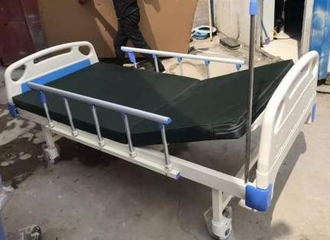 |  |  |  |  |  |  |  |  | 1、采用≥0.8mm厚优质碳钢板；  2、脚架采用厚度≥2.2mm优质钢管弯制焊接而成，焊接处经磨抛处理后进行静电喷涂处理，配电镀脚垫，表面喷塑处理；  3、加厚铝合金折叠护栏；  4、配ABS静音轮。
卫生室  卫生室 | 437 | 诊疗床 |  |  |  | 900*2000 |  | 张 |  |  | 1
卫生室  卫生室 |  |  |  |  |  |  |  |  |  |  |  | 1、天然环保椰棕棕芯，回弹性高，经久耐用；
卫生室  卫生室 | 438 | 床垫 |  |  |  | 900*2000 |  | 张 |  |  | 1 | 2、优质双面防水牛津布面料，耐脏、抗磨、防
卫生室  卫生室 |  |  |  |  |  |  |  |  |  |  |  | 水易干。
 |  |  | 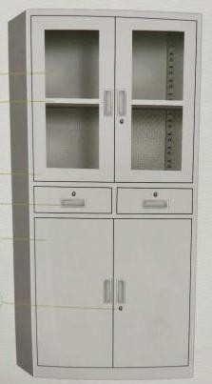 |  |  |  |  |  |  |  |  | 1、柜体采用优质冷轧板材焊接成型，板材厚度
 |  |  |  |  |  |  |  |  |  |  |  | ≥0.8mm；
 | 439 | 药械柜 |  |  |  | 900*400*1850 |  | 个 |  | 4 |  | 2、表面经多次处理后静电喷塑，颜色为浅灰亚  光静电喷涂，喷塑光泽为 60%-70%；
 |  |  |  |  |  |  |  |  |  |  |  | 3、不锈钢包面 ABS 扣手，层板可调节，实用新型
 |  |  |  |  |  |  |  |  |  |  |  | 专用铰链，开启自如，不易变形。
卫生室 |  |  | 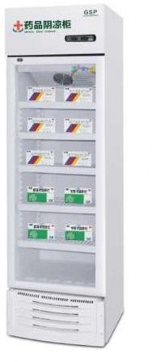 |  |  |  |  |  |  |  |  | 1、箱体、面板采用超耐用面板，高密度聚氨脂
 |  |  |  |  |  |  |  |  |  |  |  | 发泡，食品级内胆，双层中空玻璃；
 | 440 | 药品冷藏柜 |  |  |  | 600*540*1960 |  | 个 |  | 1 |  | 2、升级智能控温系统，风冷无霜，更大容量，
 |  |  |  |  |  |  |  |  |  |  |  | 循环制冷；
 |  |  |  |  |  |  |  |  |  |  |  | 2、380L 塑钢门下压机，持续锁冷。
 |  |  | 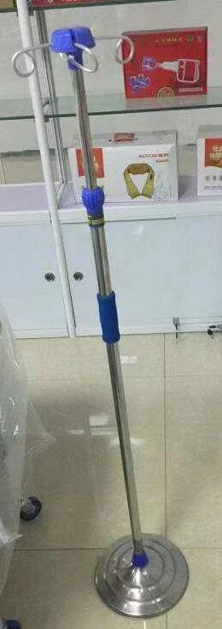 |  |  |  |  |  |  |  |  | 1、钢管采用优质不锈钢材质；
 | 441 | 输液架 |  |  |  | 常规 |  | 个 |  | 1 |  | 2、多挂钩设计，高度可调节；
 |  |  |  |  |  |  |  |  |  |  |  | 3、圆墩加重底座稳固性好。
1—3 楼 | 442 | 窗帘 |  |  |  | 1800*2000 |  | 个 |  | 33 |  | 1、布料材质:海岛麻、半遮光，不退色；  2、轨道材质：优质铝合金拉杆。
1—3 楼 | 443 | 防水窗帘 | 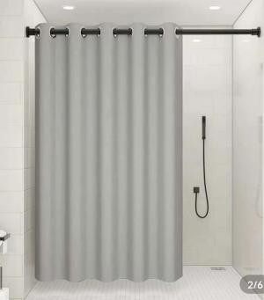 |  |  | 1800*2000 |  | 个 |  | 2 |  | 1、高密度仿亚订涤沦面料，防水压涂层，4 级防水；  2、加厚不锈钢烤漆浴帘杆。

第六部分 合同条款（参考格式）

政府采购合同（样例）

（项目名称）
（第 包： ）

合同编号：XXXX

甲方(采购人)：
乙方(投标人)：
签订时间：年月日

合同范本
甲方(采购人)：
乙方(投标人)：
甲乙双方经协商一致，订立本合同，根据《中华人民共和国民法典》《中华人民共和国政府采购法》及 （项目名称）第 包： （标项编号： ）的招标文件、乙方的投标文件及中标通知书，甲、乙双方同意签订本合同。详细技术说明及其他有关合同项目的特定信息由合同附件予以说明，合同附件及本项目的招标文件、投标文件、中标通知书等均为本合同不可分割的部分。双方同意共同遵守如下条款：
一、 采购内容：
序号 | 名称 | 规格/参数 | 品牌/型号 | 质保期 | 数量 | 单价(元) | 总价(元)
1
2
3
4

合同总额包括完成采购范围内全部货物采购及相关伴随服务等全过程的费用。
注：货物名称内容必须与《招标文件》中货物名称内容一致。
二、合同金额：
合同金额为：人民币（大写： ）（小写： ）。
三、货物要求：
货物为原制造商制造的全新产品，无污染，无侵权行为、表面无划损、无任何缺陷隐患，在中国境内可依常规安全合法使用。
交付验收标准依次序对照适用标准为：
①符合中华人民共和国国家安全质量标准、环保标准或行业标准；
②符合招标文件和投标文件中甲方认可的各项要求；
③货物来源符合相关标准。
四、供货期限、交货方式及交货地点：
供货期限：自合同签订之日起30日历天安装调试完毕。
交货方式：合同货物到达甲方指定交货地点时，甲乙双方现场确认货物并由甲方指定的工作人员签收。
交货地点：采购人指定地点。
- 付款方式及质保期：
本项目全部供货、安装、调试完毕、验收合格后付至合同总金额的95%，剩余5%质保期满后一次性付清。
甲方仅负责在上述约定时间内完成申报手续，实际付款到账时间及金额以支付单位支付时间及金额为准。
乙方向甲方开具的正式发票及相关的报账资料，方可办理相关申报支付手续。
质保期为 。

六、甲方的权利与义务
1、甲方协助乙方做好本项目准备工作，包括前期的组织、协调工作；
2、甲方应按照国家法律、法规的规定及本合同的约定编制规划，为乙方的工作提供方便。
3、甲方应按照合同要求，向乙方及时支付费用。

七、乙方的权利与义务
1、从项目开始至项目结束，乙方应确保项目质量达到合格标准。
2、乙方有义务向甲方提供进度安排，如因客观原因进度需要变更，乙方必须提前通知甲方。
八、乙方的违约责任：
1、乙方不能按期交货的，每逾期1日，乙方应向甲方赔付合同总价的 作为违约金。
2、乙方所交货物不符合国家法律法规和合同规定的，甲方有权拒收，并由乙方承担一切费用。
九、甲方的违约责任：
甲方违反合同规定拒绝接货的，原服务期限相应顺延。
十、技术术服务承诺
1、乙方负责提供产品相应的技术资料，包括产品合格证、产品保修单、安装使用及维护说明书以及运输装箱清单等。
2、人员培训：乙方免费为甲方培训产品使用人员，培训内容包括：产品操作、维护、简单维修等。
3、售后服务： 。
十一、验收方法及标准
1、产品到货后，甲、乙双方共同开箱验收。在检查产品原产地、型号、规格、配置符合合同要求后，由乙方负责安装调试、甲方负责技术验收（乙方协助），验收以国内行业标准或合同文本供货清单中描述的有关技术要求为准。
2、甲方根据最终使用单位技术验收结果，组织有关专家进行产品的最终验收。十二、不可抗力
甲乙双方任何一方由于不可抗力原因不能履行合同时，应及时向对方通报不能履行或不能完全履行的理由，以减轻可能给对方造成的损失，在取得有关机构证明后，允许延期履行、部分履行或不履行合同，并根据情况可部分或全部免予承担违约责任。
十三、争议解决
双方本着友好合作的态度,对合同履行过程中发生的纠纷应及时协商解决,协商不成，向甲方所在地有管辖权的人民法院诉讼解决或提请仲裁机构进行仲裁。
十四、监督和管理
1、政府采购合同履行中，采购人需追加与合同标的相同的货物、工程或者服务的，在不改变合同其他条款的前提下，可以与投标人协商签订补充合同，但所有补充合同的采购金额不得超过原合同采购金额的10%。
2、甲乙双方均应自觉配合有关监督管理部门对合同履行情况的监督检查，如实反映情况，提供有关资料；否则，将对有关单位、当事人按照有关规定予以处罚。
十五、无效合同
甲乙双方如因违反政府采购法及相关法律法规的规定，被宣告合同无效的，一切责任概由过错方自行承担。
十六、附则
1、 （项目名称）第 包： （标项编号： ）的招标文件、乙方投标文件、中标通知书及澄清说明文件都是本合同的组成部分，甲、乙双方必须全面遵守，如有违反，应承担违约责任。
2、本合同一式四份,甲乙双方各执两份。
3、本合同自签订之日起生效。

采购人(甲方)： （盖章） 投标人(乙方)： （盖章）
法定代表人或 法定代表人或
其委托代理人：（签字或盖章） 其委托代理人：（签字或盖章）
开户银行：  开户银行：  
帐 号：  帐 号： 
电 话：   电 话：  
地 址：  地 址： 
时 间： 年  月 日 时 间： 年 月日

注：1、本合同条款仅供参考，甲乙双方可根据实际情况进行补充。
2、其他合同专用条款在合同签定时另行约定。

第七部分 投标文件格式
正本或副本
标项编号：HSZ2021—CGZB—030-01

西安市阎良区新建看守所、拘留所办公家具及空调设施采购项目

（第1包：采购办公家具）

投标文件

投标人全称： （盖章）

法定代表人
或被授权人： （签字或盖章）

日 期： 年 月 日

目 录
（投标人自行编制）

一、法定代表人证明书
致：陕西厷森项目管理有限公司
企  业  法  人 | 企业名称
企  业  法  人 | 法定地址
企  业  法  人 | 邮政编码
企  业  法  人 | 工商登记机关
企  业  法  人 | 统一社会信用代码
法  定  代  表  人 | 姓名 |  |  | 性别
法  定  代  表  人 | 职务 |  |  | 联系电话
法  定  代  表  人 | 传真
法  定  代  表  人  身  份  证 | （复印件或扫描件正反面） |  | 法定代表人（签字或盖章）
法  定  代  表  人  身  份  证 |  |  | （盖公章）  年 月 日

二、法定代表人授权书
陕西厷森项目管理有限公司：
本授权书声明：我 （法定代表人姓名）系注册于 （工商登记机关）的 （投标人名称）的法定代表人，现代表公司授权 （被授权人的姓名、职务）为我公司合法代理人，代表本公司参加 （标项名称）的采购活动。以我方名义全权处理与该项目有关投标、签订合同以及执行合同等一切事宜。
自委托之日起120日历天。
投标人全称： （盖章）
法定代表人： （签字或盖章）
被授权人姓名： （签字） 性别： 职务：
被授权人身份证号码：
联系地址：
联系电话：
授权日期：

法定代表人身份证正反面  复印件或扫描件 | 被授权人身份证正反面  复印件或扫描件

三、投标函
致： （采购人）
根据贵方为 （标项名称）的招标文件，正式授权 (姓名、职务)代表 (投标人名称)提交投标文件正本 份、副本 份、电子U盘 份。
(1)投标函；
(2)开标一览表；
(3)按投标人须知要求提供的全部文件和招标文件要求的投标文件；
(4)投标人资格证明文件；
据此函，签字代表宣布同意如下：
1、我方根据招标文件的规定，严格履行合同的责任和义务,并保证于采购方要求的日期内提供优质服务；
2、投标人已详细审查全部招标文件，包括招标文件修改文件（如有）以及全部参考资料和有关附件。我们完全理解并同意放弃对这方面有不明及误解的权利；
3、投标有效期：自递交投标文件截止之日起 日历天；
4、投标人同意提供按照贵方可能要求的与其报价有关的一切数据或资料，完全理解贵方不一定要接受最低价的投标报价。
5、与本投标有关的一切正式往来通讯请寄：
地址： 邮编： .
电话： 传真： .

投标人全称： （盖章）.
法定代表人或被授权人： （签字或盖章）
日期： 年 月 日

四、开标一览表
标项名称：
标项编号：

报价内容  标项名称 | 投标总报价（人民币：元） |  | 质保期
西安市阎良区新建看守所、拘留所办公家具及空调设施采购项目（第1包：采购办公家具） | 大写： | 小写：
备注：1.表内报价内容以元为单位，精确到小数点后两位（四舍五入）；
2.投标总报价为本次供货的所有费用，不做调整。

投标人全称： （盖章）
法定代表人或被授权人： （签字或盖章）
日 期： 年 月 日

附件1：

分项报价表
标项名称：
标项编号：
单 位：元
产品  费用 | 序号 | 设备名称 | 规格/型号 | 生产厂家 | 品牌 | 数量 | 单位 | 质保期 | 单价 | 总价
产品  费用 | 1
产品  费用 | 2
产品  费用 | 3
产品  费用 | ……
其他费用
投标总报价 |  | 大写： 小写：
备注 |  | 1.保留小数点后两位（四舍五入）。  2.投标总报价应包含产品费用及其他费用（安装调试费、税费、运杂费等）等供货过程中发生的所有费用，不因市场变化因素而变动（政策性调整除外）。

投标人全称： （盖章）

法定代表人或被授权人： （签字或盖章）

日 期： 年 月 日

附件2：
节能环保、环境标志产品明细表 （格式，若有）
标项名称： .
标项编号： .
序号 | 产品名称 | 制造厂家 | 规格型号 | 类别 | 认证证书编号 | 数量 | 单价（元） | 总价（元）
合计（元）
注：如投标产品为节能环保、环境标志产品，须按格式逐项填写，并附相关证明，否则评审时不予计分，没有请填“无”。

投标人全称： （盖章）

法定代表人或被授权人： （签字或盖章）
日 期： 年 月 日
附件3：
选配件报价表（格式，若有）
标项名称：
标项编号：
序号 | 名称 | 品牌/型号 | 制造厂家 | 规格和说明 | 单位 | 数量 | 单价（元） | 总价（元） | 备注
注：没有请填“无”。

投标人全称： （盖章）

法定代表人或被授权人： （签字或盖章）
日 期： 年 月 日

附件4：

技术响应偏差表
标项名称：
标项编号：
序号 | 货物  名称 | 招标文件  技术参数 | 所投设备的  技术参数 | 偏离说明 | 偏离描述  （正偏离/负偏离/符合）
填写说明：
1、请逐条对应招标文件的第五部分“采购内容及技术要求”认真填写本表。
2、“偏离说明”是评标的重要依据，投标人应逐项一一详细填报。若符合招标文件采购要求，则偏离说明填写“无”。
3、此表可根据需要自行拉长加宽，如表内填列不全，可另附页说明并按规定签字和加盖公章。

投标人全称： （盖章）

法定代表人或被授权人： （签字或盖章）
日 期： 年 月 日

附件5：

商务响应偏差表
标项名称：
标项编号：
序号 | 招标文件商务要求内容 | 投标文件商务响应内容
填写说明：供应商根据招标文件对本项目供货期限、质保期、付款方式、投标有效期等商务方面进行响应说明，并保证响应的真实性。

投标人全称： （盖章）
法定代表人或被授权人： （签字或盖章）

日 期： 年 月 日

五、投标人资格要求
（1）具有独立承担民事责任能力的法人、其他组织或自然人，提供合法有效年报合格的统一社会信用代码营业执照或事业单位法人证书等国家规定的相关证明，自然人参与的提供其身份证明；
（2）提供法定代表人授权委托书原件（附法定代表人、被授权人身份证复印件）及被授权人身份证原件（法定代表人参会只须提供其身份证原件）；
（3）须提供2019年或2020年经审计的财务报告；
（4）须提供依法缴纳税收的良好记录（提供投标截止时间前六个月内任意一个月份的缴纳凭据复印件并加盖单位公章或其他相关证明资料）；
（5）须提供依法缴纳社会保障资金的良好记录（提供投标截止时间前六个月内任意一个月份的缴纳凭据复印件并加盖单位公章或其他相关证明资料）；
（6）投标截止日前不得为“信用中国”网站（www.creditchina.gov.cn）中列入失信被执行人、重大税收违法案件当事人名单和政府采购严重违法失信名单中的投标人；不得为“中国政府采购网”（www.ccgp.gov.cn）政府采购严重违法失信行为信息记录中被财政部门禁止参加政府采购活动的投标人。附网站相关截图并加盖单位公章（最终以采购代理机构评审现场查询结果为准）；
（7）提供近三年内在经营活动中无重大违法记录的书面声明；
（8）提供单位负责人为同一人或者存在直接控股、管理关系的不同投标人，不得参加同一合同项下的政府采购活动的书面声明；
（9）提供具有履行本合同所必需的设备和专业技术能力的说明及承诺。

注：投标文件中附以上资料的复印件（或扫描件）并加盖单位公章，开标时须携带以上资料一套（标袋封装），资格审查时查验。

格式1：

近三年内在经营活动中无重大违法记录的书面声明

（采购人名称）：
我方参加贵单位 （标项名称）投标的申请，现我方向你方慎重承诺：
近三年公司企业财务和经营状况良好，具备履行合同能力，无不良经营行为，无重大违法记录，未处于被责令停业、投标资格被取消或者财产被接管、冻结和破产状态，无因投标人违约或不恰当履约引起的合同争议纠纷及仲裁和诉讼记录。如果我方经本项目评标委员会评定为第一中标候选人，在公示期间被他人举报并经招标投标监管机构核实，确认存在上述不良记录，你方即可取消我方第一中标候选人资格。

投标人全称： （盖章）
法定代表人或被授权人： （签字或盖章）
日 期： 年 月 日

格式2：

“单位负责人为同一人或者存在直接控股、管理关系的不同投标人，不得参加同一合同项下的政府采购活动”书面声明

（采购人名称）：
我方参加贵单位 （标项名称）投标申请，郑重承诺：
我单位在参加本次政府采购活动中不存在与参加本项目的其他投标人单位负责人为同一人或者存在直接控股、管理关系。本公司对上述承诺的真实性负责。如有虚假，将依法承担相应责任。
特此承诺。

投标人全称： （盖章）
法定代表人或被授权人： （签字或盖章）
日 期： 年 月 日

格式3：

具备履行合同所必需的设备和专业技术能力的说明及承诺书
（采购人名称）：
我公司参加贵方组织的 （标项名称）投标活动，如我方获得中标资格，我方承诺如下：
我公司保证具备履行合同所必需的设备和专业技术能力，具有良好的施工技术组织措施、设备调试、施工技术培训等能力。
如违反以上承诺，本公司愿承担一切法律责任。
特此承诺！

投标人全称： （盖章）
法定代表人或被授权人： （签字或盖章）

日 期： 年 月 日

六、实施方案

（根据评审标准内容自拟）

七、质量证明资料
（根据评审标准内容自拟）

八、售后服务
（根据评审标准内容自拟）

九、投标人类似业绩一览表
序号 | 合同签订时间 | 项目名称 | 备注

注：此表后须附合同及中标（成交）通知书复印件（或扫描件）并加盖公章。

投标人全称： （盖章）
法定代表人或被授权人： （签字或盖章）
日 期： 年 月 日

十、诚信投标承诺书
本人以企业法定代表人的身份郑重承诺：
一、将遵循公开、公正和诚实信用的原则自愿参加 （标项名称）的投标；
二、所提供的一切材料都是真实、有效、合法的；
三、不出借、转让资质证书，不让他人挂靠投标，不以他人名义投标或者以其他方式弄虚作假，骗取中标；
四、不与其他投标人相互串通投标报价，不排挤其他投标人的公平竞争、损害采购人的合法权益；
五、不与采购人、采购代理机构或其他投标人串通投标，损害国家利益、社会公共利益或者他人的合法权益；
六、严格遵守开标现场纪律，服从监管人员管理；
七、保证企业及所属相关人员在本次投标中无行贿等犯罪行为；
八、如在投标过程和公示期间发生投诉行为，保证投诉内容符合要求，投诉材料加盖企业公章且由法定代表人授权委托人签字，并附有关身份证明复印件。不恶意投诉，对本公司提供的投诉线索的真实性负责，否则愿接受有关部门的处罚。
以上内容我已仔细阅读，本公司若有违反承诺内容的行为，自愿依法接受取消投标资格、记入信用档案、取消中标资格等有关处理，愿意承担法律责任，给采购人造成损失的，依法承担赔偿责任。
投标人全称： （盖章）
法定代表人或被授权人： （签字或盖章）
日 期： 年 月 日

十一、投标人承诺书
陕西省政府采购供货商拒绝政府采购领域商业贿赂承诺书Ⅰ
为响应党中央、国务院关于治理政府采购领域商业贿赂行为的号召，我公司在此庄严承诺：
1、在参与政府采购活动中遵纪守法、诚信经营、公平竞标。
2、不向采购人、代理机构和政府采购评审专家进行任何形式的商业贿赂以谋取交易机会。
3、不向采购代理机构和采购人提供虚假资质文件或采用虚假应标方式参与政府采购市场竞争并谋取成交。
4、不采取“围标、陪标”等商业欺诈手段获得政府采购订单。
5、不采取不正当手段诋毁、排挤其他供货商。
6、不在提供商品和服务时“偷梁换柱、以次充好”损害采购人的合法权益。
7、不与采购人、代理机构、政府采购评审专家或其他供货商恶意串通，进行质疑和投诉，维护政府采购市场秩序。
8、尊重和接受政府采购监督管理部门的监督和采购代理机构招标采购要求，承担因违约行为给采购人造成的损失。
9、不发生其它有悖于政府采购公开、公平、公正和诚信原则的行为。

投标人全称： （盖章）
法定代表人或被授权人： （签字或盖章）
日 期： 年 月 日
承诺书Ⅱ
致：陕西厷森项目管理有限公司
作为参加贵公司组织的 （标项名称）的投标人，本公司承诺：在参加本项目投标之前不存在被依法禁止经营行为、财产被接管或冻结的情况，如有隐瞒实情，愿承担一切责任及后果。
投标人 | 法定代表人/被授权人 | 日期
（公章） | （签字或盖章） | 年 月 日

承诺书Ⅲ
致：陕西厷森项目管理有限公司
作为参加贵公司组织的 （标项名称）的投标人，本公司承诺：近三年受到有关行政主管部门的行政处理、不良行为记录为 次（没有填零），如有隐瞒实情，愿承担一切责任及后果。
投标人 | 法定代表人/被授权人 | 日期
（公章） | （签字或盖章） | 年 月 日
承诺书Ⅳ
致：陕西厷森项目管理有限公司
作为参加贵公司组织的 （标项名称）的投标人，本公司承诺：近三年因产品供货问题（水货、替代品、次品、翻新品等）的不法行为记录为 次（没有填零），如有隐瞒实情，愿承担一切责任及后果。
本公司承诺：本次响应产品为正品行货。
投标人 | 法定代表人/被授权人 | 日期
（公章） | （签字或盖章） | 年 月 日

承诺书V
致：陕西厷森项目管理有限公司
作为参加贵公司组织的 （标项名称）的投标人，本公司承诺：参加本次投标提交的所有资格证明文件及业绩证明文件是真实的、有效的，如有虚假，愿承担一切责任及后果。
投标人 | 法定代表人/被授权人 | 日期
（公章） | （签字或盖章） | 年 月 日

附件一、中小企业声明函（若有）
本公司（联合体）郑重声明，根据《政府采购促进中小企业发展管理办法》（财库〔2020〕46号）的规定，本公司（联合体）参加（单位名称）的（项目名称）采购活动，提供的货物全部由符合政策要求的中小企业制造。相关企业（含联合体中的中小企业、签订分包意向协议的中小企业） 的具体情况如下：
1、（标的名称 ），属于（采购文件中明确的所属行业）行业；制造商为（企业名称），从业人员 人，营业收入为 万元，资产总额为 万元，属于（中型企业、小型企业、微型企业）；
2、（标的名称），属于（采购文件中明确的所属行业）行业；制造商为（企业名称），从业人员 人，营业收入为 万元，资产总额为 万元，属于（中型企业、小型企业、微型企业）；
……
以上企业，不属于大企业的分支机构，不存在控股股东为大企业的情形，也不存在与大企业的负责人为同一人的情形。
本企业对上述声明内容的真实性负责。如有虚假，将依法承担相应责任。

（注：从业人员、营业收入、资产总额填报上一年度数据，无上一年度数据的新成立企业可不填报。）

企业名称（盖章）：

日期：

附件二、残疾人福利性单位声明（若有）
根据《三部门联合发布关于促进残疾人就业政府采购政策的通知》（财库〔2017〕141号）的规定，由投标人自行申明，并对申明真实性负责。如有虚假，将依法承担相应责任。

残疾人福利性单位声明函
本单位郑重声明，根据《财政部、民政部、中国残疾人联合会关于促进残疾人就业政府采购政策的通知》（财库〔2017〕141号）的规定，本单位为符合条件的残疾人福利性单位，且本单位参加 单位的 项目采购活动提供本单位制造的货物（由本单位承担工程/提供服务），或者提供其他残疾人福利性单位制造的货物（不包括使用非残疾人福利性单位注册商标的货物）。
本单位对上述声明的真实性负责。如有虚假，将依法承担相应责任。

单位名称（盖章）：
日 期： 年 月 日

附件三、监狱企业证明文件（若有）

说明：根据《关于政府采购支持监狱企业发展有关问题的通知》（财库〔2014〕68号）的规定，监狱企业参加政府采购活动时，应当提供由省级以上监狱管理局、戒毒管理局（含新疆生产建设兵团）出具的属于监狱企业的证明文件。

附件四、“节能产品”，“环境标志产品”证明材料（若有）
说明：
1、投标人提供的产品属于下列情形，应按照规定提供产品列入“节能产品”，“环境标志产品”所在页的复印件（该页包含制造商或企业名称或申请单位名称、规格型号、有效期截止日期等内容），并加盖投标人单位章。
- 符合政府采购强制采购政策的财政部、环境保护部发布的《节能产品政府采购品目清单》中标记的“强制采购节能产品”。
- 符合政府采购政策的财政部、环境保护部发布的《环境标志产品政府采购品目清单》中标记的“环境标志产品”。
2、未按照上述要求提供的，评审时不予以考虑。

十二、投标人认为有必要说明的其他问题

投标人根据招标文件规定和要求提供的其他相关资料。

